РЕПУБЛИКА СРПСКА
ВЛАДА

ПРИЈЕДЛОГ

СТРАТЕГИЈА
ЗАПОШЉАВАЊА РЕПУБЛИКЕ СРПСКЕ
2021–2027. ГОДИНА

Бања Лука, децембар 2021. године

САДРЖАЈ
1. УВОД 5
2. СТРАТЕШКА ПЛАТФОРМА 6
2.1. Ситуациона анализа 6
2.1.1. Макроекономска кретања у Републици Српској 6
2.1.2. Становништво Републике Српске 8
2.1.3. Радно способно становништво и радна снага 10
2.1.4. Утицај миграција на радно способно становништво 11
2.1.5. Анализа запослености 13
2.1.5.1. Запосленост у Републици Српској – стање и прогнозе 13
2.1.5.2. Запосленост по гранама привреде 13
2.1.5.3. Карактеристике сегмента запослених лица у Републици Српској 16
2.1.6. Анализа незапослености 20
2.1.6.1. Незапосленост прије пандемије 23
2.1.6.2. Утицај пандемије на незапосленост 27
2.1.7. Реализација Стратегије запошљавања Републике Српске 2016–2020. година 34
2.1.7.1. Реализовани акциони планови 34
2.1.7.2. Реализовани стратешки и оперативни циљеви 35
2.1.8. Закључак и СВОТ (SWOT) анализa са прегледом структурних проблема тржишта рада 38
2.1.8.1. Закључак ситуационе анализе 38
2.1.8.2. СВОТ (SWOT) анализа тржишта рада и запошљавања 40
2.1.8.3. Структурни проблеми тржишта рада и стратешки фокуси 43
2.2. Визија и стратешки циљеви развоја тржишта рада и запошљавања 44
2.2.1. Визија развоја тржишта рада и запошљавања 44
2.2.2. Стратешки циљеви 45
2.2.2.1. Индикатори 46
3.1. Преглед приоритета са одговарајућим индикаторима 50
3.2. Преглед приоритета и мјера 55
3.3. Опис мјера 57
3.3.1. Мјере у оквиру првог стратешког циља 57
3.3.2. Мјере у оквиру другог стратешког циља 65
3.3.3. Мјере у оквиру трећег стратешког циља 70
3.3.4. Мјере у оквиру четвртог стратешког циља 79
4. УСКЛАЂЕНОСТ СА РЕЛЕВАНТНИМ СТРАТЕШКИМ ДОКУМЕНТИМА 86
5. ОКВИРНИ ФИНАНСИЈСКИ ПЛАН 91
6. ОКВИР ЗА СПРОВОЂЕЊЕ, ПРАЋЕЊЕ, ИЗВЈЕШТАВАЊЕ И ВРЕДНОВАЊЕ СТРАТЕГИЈЕ ЗАПОШЉАВАЊА 97
7. ПРИЛОГ СТРАТЕШКОМ ДОКУМЕНТУ 99
7.1. Сажети преглед стратешких циљева, приоритета и мјера у стратешком документу 99
7.2. Преглед графикона и табела: 112

Листа скраћеница

БДП | Бруто домаћи производ
БДВ | Бруто додана вриједност
АПИФ | Агенција за посредничке, информатичке и финансијске услуге
БИХ | Босна и Херцеговина
ГЦРС | Гендер центар Републике Српске
ЗЗЗРС | ЈУ Завод за запошљавање Републике Српске
ЗЗОО | Завод за образовање одраслих
ИПЗ | Индивидуални план запошљавања
ИРБРС | Инвестиционо-развојна банка Републике Српске
ЈЗУ ИЗЈЗ | ЈЗУ Институт за јавно здравље
ЈЛС | Јединица локалне самоуправе
МЕОИ | Министарство за европске интеграције и међународну сарадњу
МЗСЗ | Министарство здравља и социјалне заштите
МНРВОИД | Министарство за научнотехнолошки развој, високо образовање и информационо друштво
МОР (ILO) | Међународна организација рада (енгл. International Labor Organisation)
МП | Министарство правде
МПК | Министарство просвјете и културе
МПОС | Министарство породице омладине и спорта
МПП | Министарство привреде и предузетништва
МПУГЕ | Министарство за просторно уређење, грађевинарство и екологију
МПШВ | Министарство пољопривреде, шумарства и водопривреде
МРБИЗ | Министарство рада и борачко-инвалидске заштите
МСВ | Министарство саобраћаја и веза
МИЕР | Министарство енергетике и рударства
МТТ | Министарство трговине и туризма
МУЛС | Министарство управе и локалне самоуправе
МУП | Министарство унутрашњих послова
МФ | Министарство финансија
НСРС | Народна скупштина Републике Српске
НВО | Невладине организације
БПО | (Business Process Outsorcing)
НПП | Наставни план и програм
OEBS | Организације за европску безбједност и сарадњу
ММФ | Међународни монетарни фонд
ОСРС | Омладински савјет Републике Српске
ОЦД | Организација цивилног друштва
ПКРС | Привредна комора Републике Српске
РПЗ | Републички педагошки завод
РАРС | Републичка агенција за развој малих и средњих предузећа
РС | Република Српска
РЗС | Републички завод за статистику Републике Српске
ИПА (IPA) | Инструмент претприступне помоћи
ЕК | Европска комисија
ЕИП | Економски и инвестициони план
ИКТ | Информационо комуникационе технологије
ВСС | Висока стручна спрема
ССС | Средња стручна спрема
ЛПЗ | Локално партнерство у запошљавању
ИПЗ | Индивидуални план запошљавања
ЦИСО | Центар за информисање, савјетовање и обуку
НК | Неквалификован
ПК – НСС | Полуквалификован – нижа стручна спрема
КВ | Квалификован
ВКВ | Високо квалификован
ВШС | Виша стручна спрема
РВИ | Ратни војни инвалид
ЕУ | Европска унија
МСП | Мало и средње предузеће

1. УВОД

Народна скупштина Републике Српске је у септембру 2016. године усвојила Стратегију запошљавања Републике Српске 2016–2020. година, којом су утврђени стратешки и оперативни циљеви, као и мјере и кључни учесници потребни за реализацију постављених циљева у периоду од 2016. до 2020. године. Будући да том важном стратешком документу у области запошљавања истиче временски опсег, а имајући у виду да је неопходно остварити континуитет у спровођењу и даљем развоју политике запошљавања, као и њено усаглашавање са стандардима важећим на подручју ЕУ, МРБИЗ приступило је изради нове Стратегије запошљавања Републике Српске за период од 2021. до 2027. године.

Уставни основ за доношење Стратегије запошљавања Републике Српске садржан је у Амандману XXXII на члан 68. тачка 12. Устава Републике Српске, а законски основ налази се у члану 2. став 1. Закона о посредовању у запошљавању и правима за вријеме незапослености, којим је прописано да Република Српска доноси Стратегију запошљавања Републике Српске.

Стратегија запошљавања Републике Српске 2021–2027. година трећа је по реду и доноси се у околностима које су значајно измијењене у односу на период важења претходног стратешког документа (од 2016. до 2020. године), првенствено због негативних ефеката изазваних пандемијом која је избила почетком 2020. године и током прве половине 2021. године још увијек има велики утицај на друштвено-економска кретања у цијелом свијету.
Да би се садржај стратешког документа дефинисао на што квалитетнији начин, МРБИЗ је формирало Радну групу, у чији састав су укључени социјални партнери и релевантне републичке институције. Стручна подршка Радној групи обезбијеђена је кроз посебан пројекат ЕУ.
Стратешки документ је током припремне фазе прослијеђен Економско-социјалном савјету Републике Српске на мишљење, а учешће јавности је обезбијеђено у складу са Смјерницама за поступање републичких органа управе о учешћу јавности и консултацијама у изради закона, кроз јавну и стручну расправу са циљем прикупљања сугестија, ставова и примједаба на садржај документа.
Стратегија запошљавања Републике Српске 2021–2027. година адекватно је усклађена са релевантним смјерницама и оквирима Европске уније и БиХ, као и са другим стратешким документима у Републици Српској, а детаљније је разрађено у Поглављу 9. – Усклађеност са релевантним стратешким документима.
Представљене пројекције засноване су на актуелним анализама и предвиђањима релевантних институција које прогнозирају скори излазак из пандемијске кризе и почетак привредног опоравка на глобалном нивоу.

2. СТРАТЕШКА ПЛАТФОРМА

2.1. Ситуациона анализа

2.1.1. Макроекономска кретања у Републици Српској

Основно макроекономско обиљежје посљедње деценије је изражена манифестација привредних циклуса на глобалном нивоу. Глобална рецесија је свој врхунац имала 2009. године, потом смо свједочили периоду слабог раста до 2014. године, привредној експанзији у периоду од 2015. до 2019. године и, коначно, рецесији изазаваној пандемијом у 2020. години. Стопе реалног раста у Републици Српској су, од краја рата до 2009. године, у просјеку износиле преко 5%. Након пада реалног БДП-а у 2009. години од 3%, изазваног свјетском економском рецесијом, и двије године кризе са врло скромним стопама раста, економија у БиХ је поново 2012. године забиљежила рецесију (пад БДП-а од 1,1%), што представља назадовање у односу на скромних 0,7% из 2010. и 1% из 2011. године. У 2013. и 2014. години забиљежен је скроман раст.

Табела 1. Преглед кључних макроекономских индикатора Републике Српске, 2009–2019. година
 | 2009. | 2010. | 2011. | 2012. | 2013. | 2014. | 2015. | 2016. | 2017. | 2018. | 2019.
Номинални БДП (у милионима КМ) | 8.236,30 | 8.318,20 | 8.682,40 | 8.584,97 | 8.760,80 | 8.847,12 | 9.250,03 | 9.630,56 | 10.075,73 | 10.681,64 | 11.232,78
БДП, реална стопа раста (у %) | -3 | 0,8 | 0,8 | -1,1 | 1,9 | 0,4 | 2,6 | 3,5 | 3,1 | 3,9 | 2,5
БДП per capita (у КМ) | 5.739,00 | 5.805,00 | 6.073,00 | 6.006,00 | 6.146,00 | 6.225,00 | 7.921,00 | 8.320,00 | 8.739,00 | 9.305,00 | 9.832,00
Стопа раста индустријске производње (%) | 19 | 5 | 4,7 | -4,2 | 4,1 | 0,6 | 3 | 8,1 | 1,4 | 3,6 | н/а
Број незапослених | 139.536 | 145.343 | 150.344 | 153.225 | 151.290 | 145.919 | 139.465 | 125.906 | 114.364 | 96.005 | 87.037
Број запослених | 258.634 | 244.453 | 238.956 | 238.178 | 238.640 | 241.544 | 245.975 | 253.305 | 260.608 | 266.309 | 272.366
Стопа незапослености (званична статистика), % | 35,5 | 37,3 | 38,7 | 39,3 | 38,7 | 37,7 | 36,2 | н/а | н/а | н/а | н/а
Стопа незапослености (АРС – ИЛО) | 21,4 | 23,6 | 24,5 | 25,6 | 27 | 25,7 | 25,2 | 24,8 | 21 | 17,2 | н/а
Просјечне плате (у КМ) | 788 | 784 | 809 | 818 | 808 | 825 | 831 | 836 | 831 | 857 | 906
Просјечне пензије (у КМ) | 335 | 321 | 321 | 312 | 318 | 333 | 343 | 342,05 | 343,7 | 361,45 | н/а
Потрошачке цијене (просјечна годишња промјена у %) | -0,4 | 2,5 | 3,9 | 2,1 | 0 | -1,2 | -1,4 | -0,2 | 0,4 | 1,2 | 0,3
Извор: РЗС

За период од 2015. до 2019. године изразито су позитивни трендови у овој области. Реални раст био је знатно виши него у претходном периоду и то је резултат снажне привредне експанзије у Европској унији. Наша привреда биљежи и значајан раст извоза и раст продуктивности, али то је и даље испод преткризних стопа раста од изнад 5%.

Међутим, кључни економски шок је ипак рецесија настала као посљедица пандемије. Свјетска банка, на основу резултата Редовног економског извјештаја, очекивало се да ће Републику Српску и БиХ у 2020. години захватити најтежа рецесија у посљедњих 25 година. Према том извјештају, у 2020. години се предвиђало смањење реалног БДП-а за 3,2%, због успоравања у већини производних сектора, слабије потражње из окружења и политичке неизвјесности. Та процјена је сачињена у складу са процјеном Министарства финансија Републике Српске, у којој се наводи да Републику Српску очекује пад БДП-а од 3,5%.

Таквом развоју догађаја иде у прилог и пројекција економског раста Међународног монетарног фонда, који је предвиђао нешто дубљу рецесију у БиХ. Графикон 1. Пројекција економског раста за БиХ показује пројекцију ММФ-а, у којем се у 2020. години предвиђала контракција БДП-а од 6,5%.

Графикон 1. Пројекција економског раста у БиХ, ММФ, октобар 2020. године (у %)
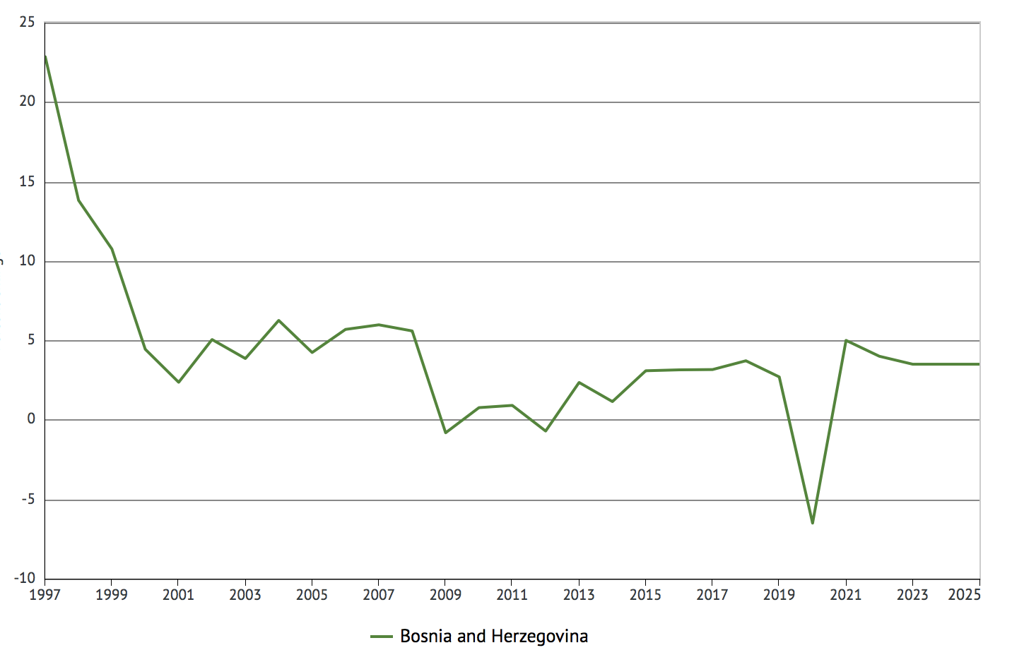
Извор: IMF World Economic Outlook, October 2020
https://knoema.com/IMFWEO2020Oct/imf-world-economic-outlook-weo-database-october-2020

ММФ је предвиђао израженију рецесију јер неповољне демографске карактеристике БиХ, повећање броја заражених и комплексно политичко окружење могу такође погоршати утицаје пандемије и узроковати пад БДП-а, већи него што се тренутно процјењује од Свјетске банке и домаћих институција.

Економска криза изазвана пандемијом је очигледно довела до рецесије и стагнације привреде у Републици Српској, која се наставила и током 2021. године, а то је додатно погоршало укупну социоекономску ситуацију.

2.1.2. Становништво Републике Српске

Смањење бројности радне снаге и старење становништва су све већи ограничавајући фактор привредног раста и развоја Републике Српске. Табела 2. показује размјере тих тенденција.

Табела 2. Подаци о становништву Републике Српске (у хиљадама)
 | 2006. | 2007. | 2008. | 2009. | 2010. | 2011. | 2012. | 2013. | 2014. | 2015. | 2016. | 2017. | 2018. | 2019.
Укупно становништво | 1.168 | 1.155 | 1.109 | 1.096 | 1.064 | 1.052 | 1.021 | 1.033 | 1.001 | 1.020 | 974 | 943 | 964 | 914
Радно способно становништво | 964 | 969 | 938 | 927 | 901 | 898 | 882 | 891 | 873 | 885 | 867 | 838 | 864 | 826
Активно стан. (радна снага) | 417 | 455 | 441 | 439 | 432 | 429 | 418 | 422 | 410 | 417 | 409 | 396 | 404 | 395
Запослени | 298 | 340 | 350 | 345 | 329 | 324 | 311 | 308 | 305 | 312 | 308 | 313 | 334 | 349
Незапослени | 119 | 115 | 90 | 94 | 102 | 105 | 107 | 114 | 105 | 105 | 101 | 83 | 69 | 46
Незапосленост (%) | 28,5% | 25,3% | 20,5% | 21,4% | 23,7% | 24,5% | 25,6% | 27,0% | 25,6% | 25,2% | 24,7% | 21,0% | 17,1% | 11,6%
Неактивно становништво | 547 | 514 | 497 | 488 | 469 | 469 | 464 | 469 | 463 | 468 | 458 | 443 | 460 | 431
Лица млађа од 15 година | 205 | 186 | 170 | 169 | 164 | 154 | 139 | 142 | 128 | 135 | 106 | 105 | 100 | 88
Извор: РЗС, Анкета о радној снази

Код радно способног становништва, у посљедњих 14 година се уочава изражен тренд пада, и то са око 964.000 у 2006. на 826.000 у 2019. години, што је смањење за 138.000 или 14,3%. Од укупног радно способног становништва, активно становништво, тј. радна снага (збир запослених и незапослених) на приближно истом је нивоу на почетку и на крају тог периода, док је ниво неактивног становништва, тј. радно способног становништва које не ради и не тражи запослење, значајно опао. Посебно треба нагласити да је стопа неактивности (удио неактивних и незапослених у укупном радно способном становништву) у Републици Српској ниска, посебно у поређењу са другим земљама. Она у 2019. години износи око 58%, а то значи да је нешто више од половине радно способног становништва незапослено или неактивно.

С друге стране, посљедице негативног природног прираштаја нарочито се виде код лица млађих од 15 година, код којих је забиљежен пад са око 205.000 у 2006. години на свега 88.000 у 2019. години, а то значи да је број дјеце смањен за 117.000, односно за чак 57,1%. Као узроци негативног тренда истичу се негативан природни прираштај и миграције, чиме се трајно смањује домаћа радна снага и људски капитал. Генерално, број становника у Републици Српској је у опадању, а евидентно је и старење становништва. Графикон 2. показује старосну структуру становништва Републике Српске у којој доминира становништво старости од 50 до 60 година, а то ствара негативне импликације на даљи демографски и привредни развој.

Графикон 2. Структура становништва Републике Српске по годинама живота, 2013. године
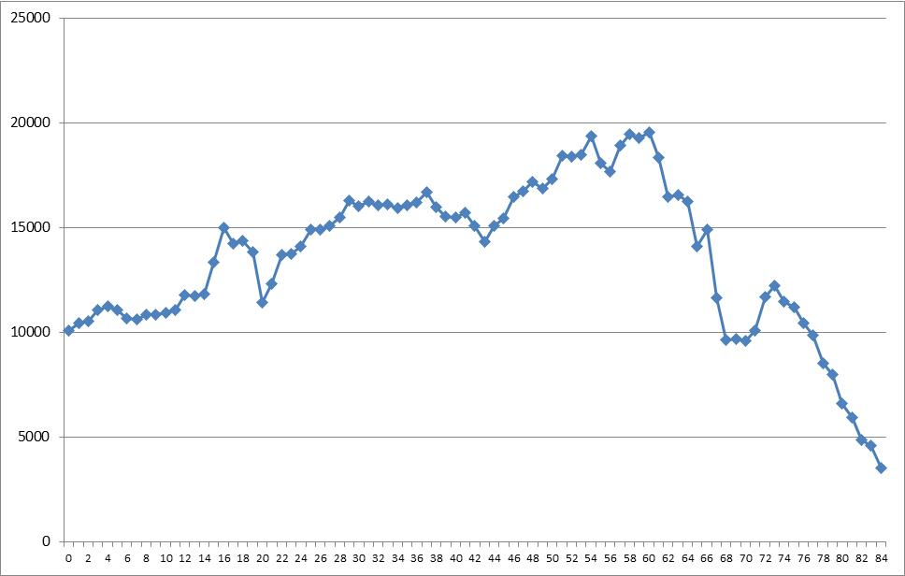
Извор: РЗС, Попис 2013.

У демографском погледу, оваква структура становништва има изразито негативан утицај. У привредном смислу, старење становништва утиче на смањење броја становника у радном добу и на степен активности укупног становништва. Управо због негативних посљедица које изазива, проблем старења становништва један је од великих проблема који узрокују депопулацију овог простора.

Демографска слика се сваке године погоршава, расте број умрлих и смањује се број живорођених, а то узрокује континуиран пад природног прираштаја и даљу депопулацију, односно смањење броја становника.

2.1.3. Радно способно становништво и радна снага

У посљедњих десет година изражен је и тренд пада радно способног становништва, за који се очекује да ће се наставити и наредних година.

Према прелиминарним пројекцијама, у наредних пет година број радно способних становника ће се смањити за око 45.000 људи, са 826.000 на 785.000, односно за 5,4%.

Овакав тренд различито ће утицати на активно становништво (радну снагу) и неактивно становништво, као саставне дијелове радно способног становништва, што је и приказано на Графикону 3.

Графикон 3. Пројекција радно способног становништва Републике Српске до 2024. године
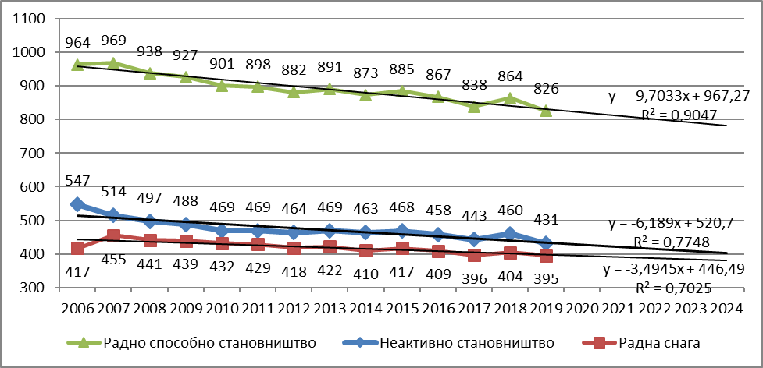
Извор: РЗС и калкулације предлагача

Опадање броја радно способних становника у периоду од 2020. до 2024. године утицаће на смањење радне снаге, за око 6,3% у односу на 2019. годину, а број неактивног становништва биће мањи за 7,2%, што значи да ће се појачати флуктуација из неактивног ка активном контингенту. Иначе, ова флуктуација повећава трошкове предузећа у области обуке новопридошлих радника и траје релативно дуго у односу на одлив „готових“ квалификованих радника у иностранство.

Међутим, када се томе додају миграције, јер све више становника у доби између 20 и 40 година напушта БиХ (много више него што се досељава), онда је смањење броја становника још израженије. У поменутим пројекцијама коришћени су подаци о новоиздатим радним дозволама за грађане БиХ у земљама ЕУ, по базама Еуростата, уз претпоставку да је тренд миграција становништва БиХ врло сличан миграционом тренду Републике Српске.

2.1.4. Утицај миграција на радно способно становништво

Веома важан разлог депопулације простора Републике Српске је миграциони одлив становништва, због кога Република Српска губи значајан број младе, радно способне популације. У овој анализи коришћени су подаци о новоиздатим боравишним дозволама за грађане БиХ у земљама ЕУ, сходно подацима Еуростата. Као и у претходном случају, полазна претпоставка је да је тренд миграције становништва БиХ врло сличан миграционом тренду Републике Српске.

Табела 3. Број новоиздатих дозвола боравка за грађане БиХ у земљама ЕУ
 | 2010. | 2011. | 2012. | 2013. | 2014. | 2015. | 2016. | 2017. | 2018.
Њемачка | 1.279 | 1.462 | 3.450 | 4.036 | 5.347 | 5.257 | 9.461 | 12.461 | 16.523
Словенија | 2.328 | 3.446 | 3.581 | 3.064 | 4.369 | 4.861 | 6.330 | 10.414 | 15.714
Хрватска | н. а. | н. а. | н. а. | 1.284 | 1.002 | 866 | 2.382 | 5.526 | 12.996
Аустрија | 1.703 | 2.459 | 3.077 | 3.603 | 4.057 | 4.520 | 4.060 | 3.350 | 3.504
Шведска | 674 | 719 | 869 | 780 | 762 | 768 | 809 | 1.085 | 1.094
Италија | 3.226 | 1.908 | 1.920 | 1.689 | 1.402 | 1.556 | 1.040 | 952 | 976
Швицарска | н. а. | н. а. | 681 | 702 | 621 | 609 | 668 | 624 | н. а.
Чешка | 123 | 70 | 359 | 217 | 179 | 479 | 590 | 528 | 513
Словачка | 6 | 18 | 37 | 36 | 27 | 46 | 43 | 126 | 465
Француска | 356 | 334 | 326 | 417 | 400 | 357 | 377 | 369 | 337
Остале земље | 1.486 | 1.471 | 1.440 | 1.557 | 1.388 | 1.526 | 1.574 | 1.909 | 1.985
Укупно | 11.181 | 11.887 | 15.740 | 17.385 | 19.554 | 20.845 | 27.334 | 37.344 | 54.107
Извор: Еуростат, http://ec.europa.eu/eurostat/eurostat/web/population/-demography-migration-projections/migration-and-citizenship-data/database

Према Еуростату, у посматраних девет година је 215.377 становника одселило из БиХ у неку од земаља ЕУ, првенствено у: Њемачку, Словенију, Хрватску, Аустрију и Италију. Посебно забрињава то што број оних који се исељавају из БиХ из године у годину расте. На почетку периода је то било око 11.000 људи годишње, да би се на крају дошло до чак 54.000 годишње.

Наведеним евиденцијама се биљеже само подаци легалних миграција које укључују популацију која добија боравишне дозволе и укључује се у формални сектор у земљи пријема. Дио становништва се „нелегално“ сели у земље ЕУ, а тај број се процјењује на још најмање 15% до 20% више од броја емиграната који одлазе кроз формалне канале.
Пандемија је утицала на успоравање тог процеса, првенствено због ограничења кретања становништва између земаља. Међутим, дугорочно посматрано, много важнији је утицај економског успорења ЕУ, јер има много мање расположивих радних мјеста. Економско успоравање у ЕУ ће имати дугорочнији ефекат јер ће опоравак од кризе трајати знатно дуже након престанка пандемије. Све у свему, пандемија и рецесија привреде у ЕУ ће привремено успорити одлазак становништва из БиХ, а претпоставка ове пројекције да ће се тај процес наставити и кад пандемија и рецесија прођу.

Графикон 4 Пројекција број миграната из БиХ, до 2024. године
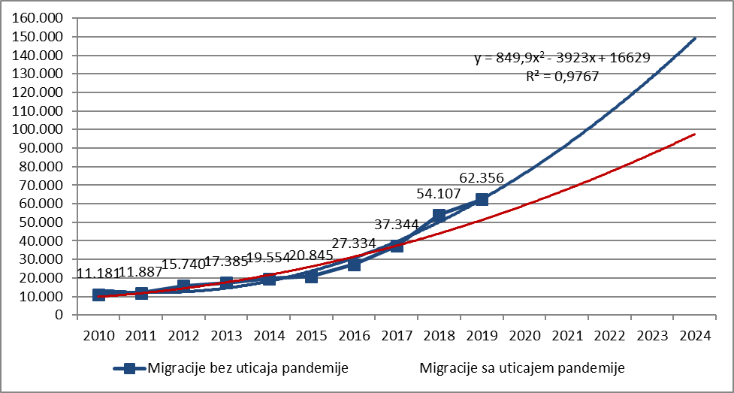
Извор: Еуростат и калкулације предлагача

Према пројекцији базираној на подацима Еуростата, од 2020. до 2024. године, под претпоставком да ће се садашњи тренд раста миграција наставити и да ће пандемија донекле успорити овај процес, БиХ ће напустити око 300.000 људи. Важно је нагласити да би прикључење наше земље Европској унији додатно интензивирало присутне миграционе процесе, али је претпоставка да прикључења БиХ Европској унији неће бити у пројектованом периоду.

2.1.5. Анализа запослености

2.1.5.1. Запосленост у Републици Српској – стање и прогнозе

Број запослених у периоду важења претходне Стратегије запошљавања Републике Српске 2016–2020. година је константно растао, са 253.305 у 2016. година на 272.366 у 2019. години, a крајем марта 2020. године, након избијања пандемије, забиљежено је 275.059 запослених.

Пројекцијом ММФ-а било је предвиђено да ће привредна контракција бити видљива само у току 2020. године и да ће узроковати благи пад запослености, на око 267.000 запослених.
У условима смањења радно способног становништва, тражња за радном снагом ће поново наставити да расте од 2021. године, а прогнозирани број радних мјеста ће порасти на око 286.000 у 2024. години.

Графикон 5. Пројекција броја запослених у Републици Српској, до 2024. године (у хиљадама)
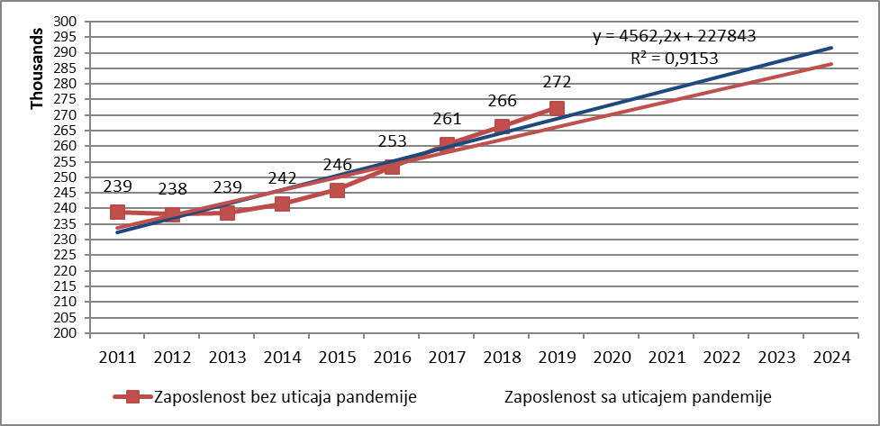
Извор: РЗС и калкулације предлагача

2.1.5.2. Запосленост по гранама привреде

Структура запослености још увијек остаје неповољна. Прерађивачка индустрија, посматрана укупно, заузима водећу позицију са 21%, али високо учешће јавног сектора (јавна управа, образовање, здравство и др.), те непроизводних економских активности (трговина и услуге) значајно погоршавају ту структуру.
Графикон 6. Структура запослених у Републици Српској, 2019. године (у %)
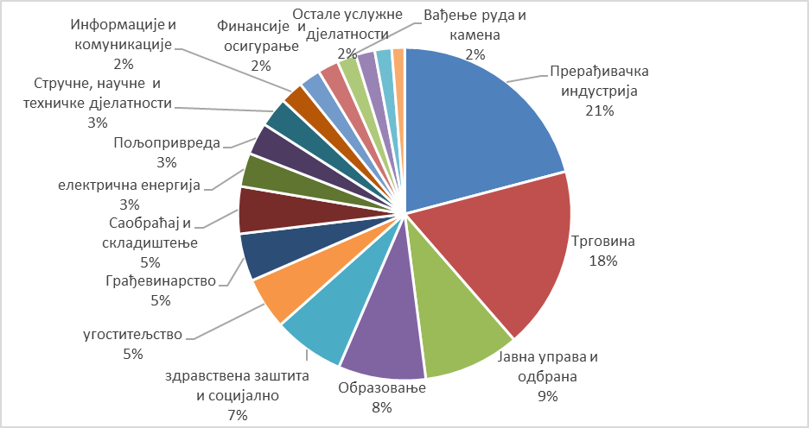
Извор: РЗС

Анализа запослености по привредним секторима показује сличан образац као и у другим транзиционим економијама, код којих запосленост у сектору услуга расте на рачун смањења запослености у сектору индустрије. Према подацима за 2019. годину, 18% запослених у Републици Српској било је запослено у сектору трговине, док преко једне четвртине запослених ради у јавном сектору.

Табела 4. Број запослених у Републици Српској по подручјима дјелатности, стандардна класификација, 2020. године
ПОДРУЧЈЕ | Пол | Укупно | ПОДРУЧЈЕ | Пол | Укупно
УКУПНО | укупно | 233532 | Ј | укупно | 5992
 | жене | 105417 |  | жене | 2355
А | укупно | 7740 | К | укупно | 5753
 | жене | 1622 |  | жене | 3669
Б | укупно | 4740 | Л | укупно | 586
 | жене | 613 |  | жене | 246
Ц | укупно | 50976 | М | укупно | 5689
 | жене | 21998 |  | жене | 2005
Д | укупно | 8747 | Н | укупно | 3024
 | жене | 2146 |  | жене | 784
Е | укупно | 4927 | О | укупно | 25733
 | жене | 1064 |  | жене | 11266
Ф | укупно | 11279 | П | укупно | 22760
 | жене | 1212 |  | жене | 15995
Г | укупно | 35585 | Q | укупно | 19341
 | жене | 17954 |  | жене | 14398
Х | укупно | 10452 | Р | укупно | 4369
 | жене | 2503 |  | жене | 2725
И | укупно | 3656 | С | укупно | 2183
 | жене | 1997 |  | жене | 865
Извор: РЗС

Продуктивност, мјерена као бруто додатна вриједност по раднику, очекивано остварује највиши ниво код финансија и осигурања, а одмах затим код растућег сегмента информационо-комуникационих технологија. Треће по редослиједу је рударство и то је донекле неочекивано за ову врсту производње, а очекивано високо су позициониране дјелатности пословања са некретнинама, те хемијска и фармацеутска индустрија. Од класичних индустријских сектора, највиши ниво достигле су металска и машинска индустрија, те индустрија пластике и гуме.

Графикон 7. Продуктивност – БДВ по раднику у Републици Српској, 2019. године (у КМ)
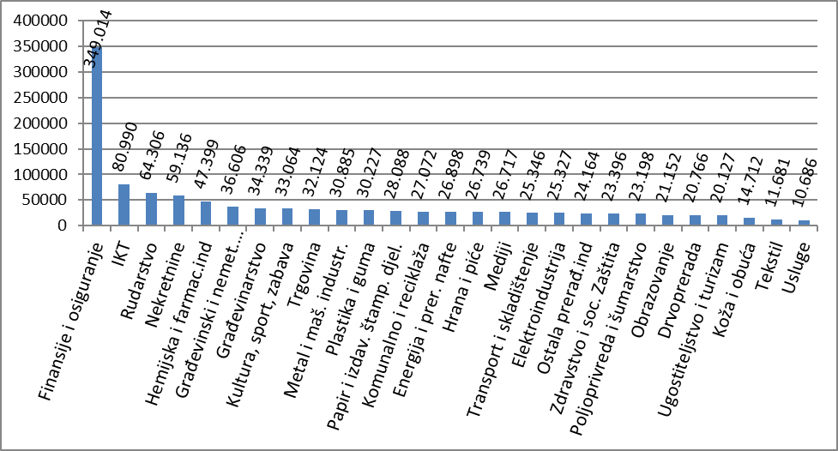
Извор: АПИФ

Најнижи ниво БДВ-а по раднику у Републици Српској очекивано имају ниско акумулативне индустријске гране као што су текстил, производња коже и обуће, као и дрвопрерада. На том нивоу су и услужне дјелатности, угоститељство и туризам.

Графикон 8. Бруто плате по секторима у Републици Српској, 2019. године (у КМ)
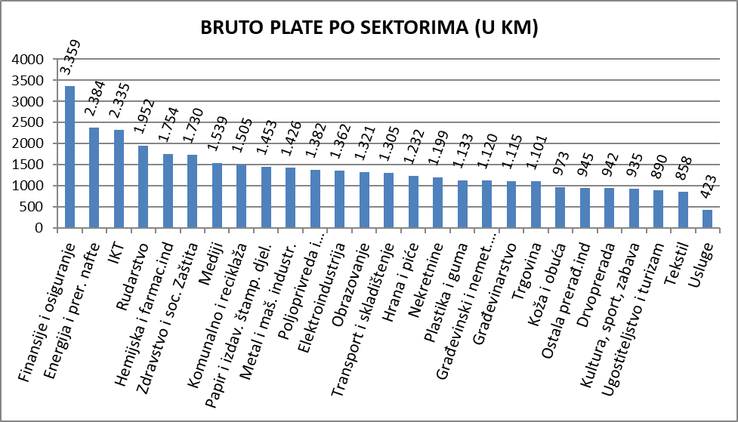
Извор: АПИФ

Бруто плате су највише у финансијама и осигурању, с тим да је на другом мјесту енергетика. На трећем мјесту су информационо-комуникационе технологије, а опет на четвртом мјесту је рударство. Први од индустријских сектора по висини плата је металска и машинска индустрија са 1.426 КМ бруто плате. Ниско акумулативне гране имају и врло ниске плате. Ту су текстил, дрвопрерада, производња коже и обуће, као и остале гране са ниском продуктивношћу, првенствено услуге, угоститељство и туризам.

2.1.5.3. Карактеристике сегмента запослених лица у Републици Српској

Такође, према подацима за 2019. годину, запослена лица старости између 30 и 49 године чине 47,8% од укупног броја запослених у Републици Српској, док све остале старосне групе обухватају 52,2%.

Графикон 9. Старосна структура запослених у Републици Српској, 2019. године (у КМ)
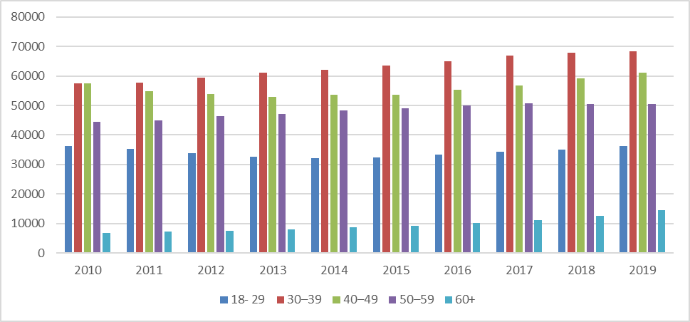
Извор: РЗСРС

У посљедњих пет година посматраног периода видљив је раст скоро свих категорија, томе у прилог показује и повећана активација неактивног становништва у свим старосним групама. Та чињеница је омогућила раст радне снаге, иако број радно способног становништва опада.

Полна структура показује да од укупног броја запослених 55% чине мушкарци, док осталих 45% запослених чине жене. Такође, стопа запослености код жена је за око 5 процентних поена нижа од просјечне стопе запослености.

Од укупног броја запослених у Републици Српској током 2019. године, њих 65,8% имају завршено средње стручно образовање, што је за чак 4,7 процентних поена више него у 2010. години. То повећање праћено је мањом заступљеношћу оних који имају завршено основно (или мање) образовање, чије је учешће са нивоа од 26,2% у 2010. години, пало на свега 20,4% у 2019. години.

Графикон 10. Запослени према највишој завршеној школској спреми у Републици Српској, 2019. године
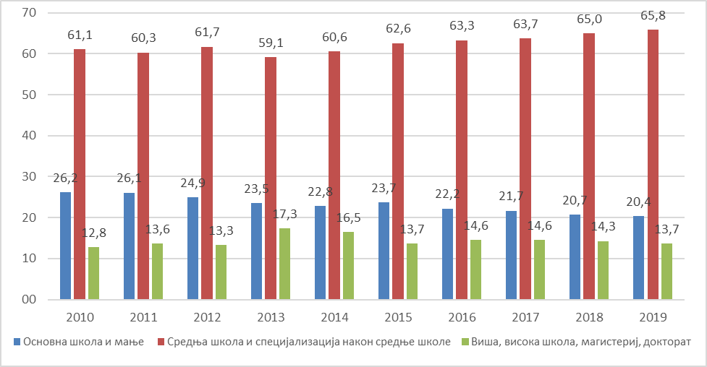
Извор: РЗСРС, Анкета о радној снази

Код квалификационе и образовне структуре, кључан је проблем адекватности самих квалификација. Према налазима Студије о младима, „готово свака друга млада особа у БиХ која изађе из формалног система образовања остаје на нивоу трогодишњег средњег образовања или нижем“. То посредно значи да и у Републици Српској млади нису довољно образовани да могу одговорити потребама домаћег тржишта и економије 21. вијека. Ова студија такође налази сљедеће карактеристике:
— 97,1% младих никад нису били у иностранству у сврху високог образовања, 99,5% никад нису ишли ни на који вид стручног усавршавања у иностранство, а 69,1% то не намјеравају урадити ни убудуће;
— 46,5% младих наводи да никад нису прошли практични или приправнички рад;
— 73% младих сматра да би са својим степеном стручне спреме тешко или врло тешко нашли посао.

Табела 5 Запослени према нивоу образовања
Степен стручног образовања | 2010. | 2011. | 2012. | 2013. | 2014. | 2015. | 2016. | 2017. | 2018. | 2019.
Доктори наука | 857 | 910 | 973 | 1059 | 1079 | 1174 | 1281 | 1398 | 1366 | 1362
Магистри | 1224 | 1368 | 1575 | 1859 | 1985 | 2250 | 2373 | 2477 | 2541 | 2610
Висока стручна спрема | 33215 | 36245 | 39735 | 42419 | 44319 | 46674 | 48915 | 50878 | 53255 | 55262
Виша стручна спрема | 13183 | 12412 | 11579 | 10986 | 10220 | 9843 | 9375 | 9457 | 9367 | 8794
Средња стручна спрема | 87284 | 85657 | 86515 | 86838 | 89085 | 90595 | 95880 | 99977 | 103868 | 107940
Нижа стручна спрема | 4238 | 4365 | 3797 | 3895 | 3836 | 3885 | 4321 | 4383 | 3934 | 3907
Висококвалификовани | 8710 | 8250 | 8158 | 7777 | 7325 | 7121 | 6752 | 6767 | 6420 | 6791
Квалификовани | 34972 | 33571 | 32630 | 31890 | 32010 | 31724 | 31095 | 30833 | 30813 | 29955
Полуквалификовани | 4306 | 4000 | 3667 | 3320 | 3222 | 2899 | 2902 | 3134 | 2944 | 2945
Неквалификовани | 14494 | 13298 | 12668 | 11847 | 11633 | 11544 | 10950 | 10595 | 10834 | 10972
Извор: РЗСРС

Регионалне разлике једна су од карактеристика тржишта рада. Као што показује Графикон 10, постоје значајне разлике у запослености између различитих подручја у Републици Српској. Наиме, 50% свих запослених у Републици Српској је лоцирано у пет највећих градова, а других 50% је у свим осталим општинама.

Оваква географска концентрација је доста неповољна јер је највећа стопа незапослености управо у тим осталим општинама, а то доводи до повећане стопе миграције становништва из неразвијених у развијена подручја.

Графикон 11. Запослени по општинама и градовима у Републици Српској, 2019. године
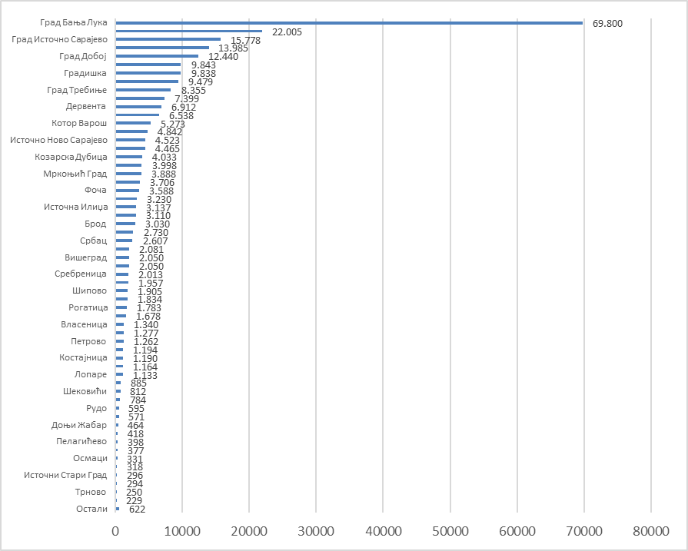
Извор: РЗСРС

2.1.6. Анализа незапослености

Незапосленост је у периоду од 2013. до 2019. године имала изражен тренд опадања у Републици Српској. Стопа формалне незапослености је 2013. године била 39,2%, а 2019. године 24,2%, што је смањење од чак 15 процентних поена. Стварна незапосленост је такође смањена, чак у нешто већој мјери, од 15,4% (са 27% у 2013, на 11,6% у 2019. години). У дијелу који се односи на раст запослености у домаћој привреди, ово је хвале вриједан резултат који је донио многе социоекономске користи.

Графикон 12. Стопе незапослености у Републици Српској
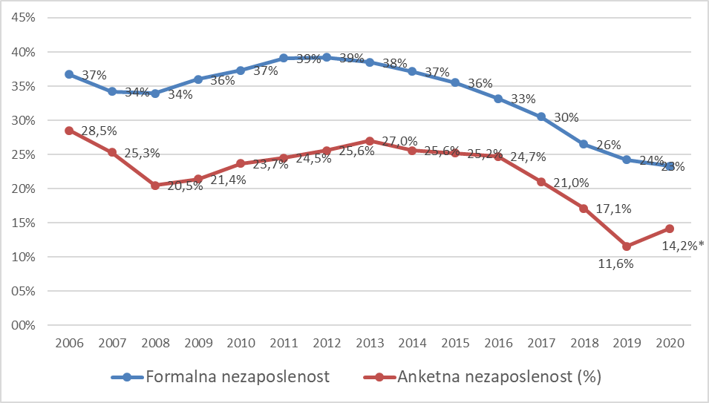
Извор: РЗС
*Податак за други квартал 2020. године.

Стварна или анкетна незапосленост се добија на бази општешрихваћене методологије Међународне организације рада (МОР – ILO), према којој у категорију незапослених улазе само они који заиста траже посао, а у одређеном периоду нису обављали никакве плаћене послове. Дакле, по тој методологији као незапослени се не третирају лица запослена у сивој економији и лица која обављају пољопривредну дјелатност (то укључује и тзв. неплаћене помажуће чланове пољопривредних домаћинстава).

Посебно значајна категорија су млади – до 30 година старости. Од 2010. до 2015. године њихова стопа незапослености се кретала изнад 50%, што је изузетно високо.

Истовремено, стопа незапослености лица старијих од 30 година је била значајно нижа, на примјер у периоду од 2013. до 2015. године за више од 20 процентних поена, што указује на много неповољнији положај младих у односу на остале групе.

Графикон 13. Формалне стопе незапослености у Републици Српској, незапослени до 30 година и преко 30 година
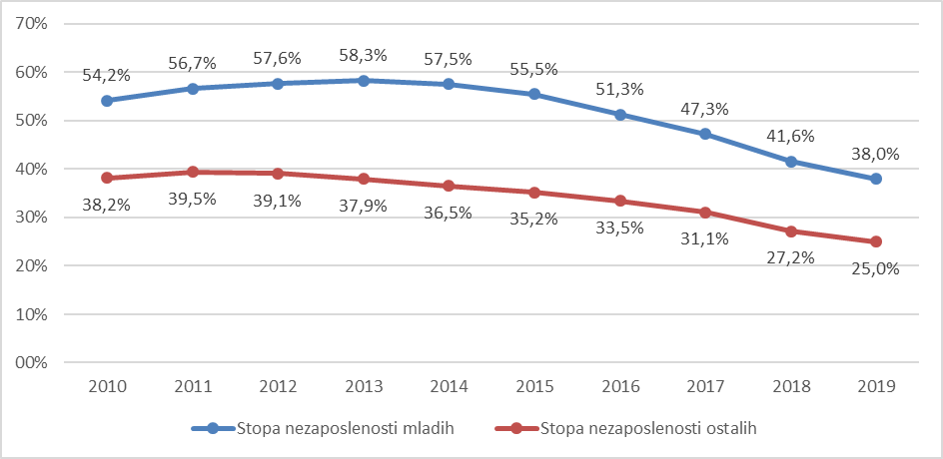
Извор: РЗС

Од 2014. године почиње значајнији пад незапослености у свим категоријама становништва, па тако и за младе, али велика разлика се и даље задржава. Чак и у периоду значајније привредне експанзије коју је Република Српска имала од 2014. до 2019. године, задржан је структурни проблем неповољног положаја младих.

Графикон 14. Број незапослених и запослених до 30 година у Републици Српској (у '000)
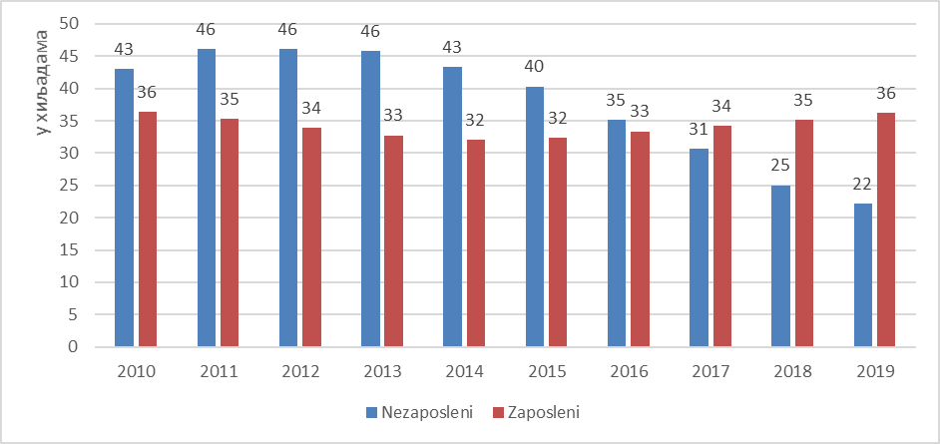
Извор: РЗС

Графикон 13. показује драстичне промјене у кретању броја незапослених и запослених младих људи. До 2014. године постојало је релативно стабилно стање, али потом нагло пада број незапослених, док број запослених младих врло благо расте. Очито је да је велики број младих људи у овом периоду посао нашао изван Републике Српске, у иностранству, што се слаже са званичним подацима о миграцијама из БиХ, код којих се у истом периоду биљежи експоненцијални раст укупног броја миграната из БиХ.

Као и код запослености, и код незапослености морамо узети у обзир утицај пандемије. Већ поменута пројекција ММФ-а предвиђа да се привредна контракција неће продужити и након 2020. године и узроковаће само блажи раст незапослености. У условима смањења радно способног становништва, тражња за радном снагом ће поново наставити да расте од 2021. године.

Очигледно је да је број људи који су изгубили посао растао у 2020. години. Међутим, овдје се суочавамо са једним техничким проблемом. Наиме, као што видимо у табели 7. испод, подаци за 2020. године показују пад броја незапослених, што на први поглед није логично, с обзиром на привредну кризу са којој се земља суочава. То се десило, јер је ЗЗЗРС крајем 2019. године промијенио начин регистрације незапослених, по питању критеријума активности и пасивности незапослених, тако да податак о укупном броју формално незапослених лица за 2020. годину није потпуно упоредив са претходним годинама.

2.1.6.1. Незапосленост прије пандемије
Без обзира на методолошке промјене, трендови успостављени у периоду од 2016. до 2019. године видљиви су и током 2020. године, као што је ниво образованости незапослених лица, што представља позитивну тенденцију на тржишту рада Републике Српске.

Табела 6 Структура незапослених по степену квалификација за период 2016–2020.
 | Стање по годинама на дан:
Назив | 31/12/2016. | 31/12/2017. | 31/12/2018. | 31/12/2019. | 31/12/2020.
1. НК | 26.610 | 23.997 | 19.316 | 17.380 | 15.921
2. ПК-НСС | 2.399 | 2.162 | 1.737 | 1.500 | 1.381
3. КВ | 43.301 | 38.481 | 31.620 | 27.860 | 26.671
4. ССС | 37.574 | 34.739 | 30.139 | 27.576 | 26.924
5. ВКВ | 939 | 791 | 603 | 501 | 509
6. ВШС | 1.595 | 1.409 | 1.203 | 1.076 | 997
7. ВСС | 13.488 | 12.785 | 11.387 | 11.144 | 10.761
Укупно | 125.906 | 114.364 | 96.005 | 87.037 | 83.164*
Извор: ЗЗЗРС
*Податак није упоредив са претходним годинама због измјена у методологији.

У структури незапослених по дјелатностима, највеће учешће имају неквалификовани радници – око 20% током цијелог периода, али је позитивно то што њихов број ипак константно значајно опада у периоду од 2016. до 2019. године.

Табела 7. Број незапослених за 15 најзаступљенијих дјелатности за период 2016–2020.
 | 2016. | 2017. | 2018. | 2019. | 2020.*
НК радници (без занимања) | 26610 | 23997 | 19316 | 17380 | 15898
Продавач | 7401 | 6708 | 5630 | 5048 | 4739
Економски техничар | 5828 | 5427 | 4769 | 4518 | 4415
Машински техничар | 4726 | 4370 | 3629 | 3256 | 3272
Матурант гимназије | 4278 | 4061 | 3564 | 3230 | 3152
Бравар | 3908 | 3481 | 2728 | 2408 | 2316
Ауто-механичар | 3314 | 3005 | 2490 | 2192 | 1920
Кухар | 2343 | 2089 | 1718 | 1590 | 1503
Дипломирани економист | 1962 | 1839 | 1581 | 1504 | 1492
Возачи теретних кола | 2285 | 1886 | 1633 | 1476 | 1467
Конобар | 2413 | 2101 | 1656 | 1416 | 1423
Дипломирани правник | 1574 | 1524 | 1340 | 1356 | 1339
Металостругар | 2160 | 1899 | 1538 | 1317 | 1324
Медицинска сестра – техничар | 1368 | 1328 | 1269 | 1254 | 1132
Пољопривредни техничар | 1476 | 1348 | 1132 | 1030 | 912
Извор: ЗЗЗРС
*Податак није упоредив са претходним годинама због измјена у методологији.

Након неквалификованих радника слиједе незапослени са квалификацијама у области металне индустрије (машински техничари, бравари, металостругари), економисти (средња, виша и висока спрема), трговци итд. Ипак, иако формално имамо велики број незапослених са квалификацијама из области прерађивачке индустрије, мора се поставити питање релевантности њихових квалификација, посебно код оних који су дугорочно незапослени.

Табела 8. Број незапослених по годинама старости за период 2016–2020.
Старост (година) | 31/12/2016. | 31/12/2017. | 31/12/2018. | 31/12/2019. | 31/12/2020.
15–18 | 67 | 65 | 63 | 51 | 12
18–20 | 4.365 | 3.406 | 2.885 | 2.523 | 2.135
20–24 | 11.171 | 10.319 | 8.005 | 6.944 | 5.969
24–27 | 9.627 | 8.153 | 6.774 | 6.385 | 5.860
27–30 | 9.907 | 8.723 | 7.296 | 6.271 | 5.469
30–35 | 15.469 | 13.663 | 11.341 | 10.154 | 9.319
35–40 | 14.438 | 12.938 | 10.904 | 9.641 | 8.921
40–45 | 14.634 | 13.192 | 10.992 | 9.806 | 9.030
45–50 | 14.483 | 13.127 | 10.758 | 9.416 | 9.401
50–55 | 14.937 | 13.598 | 11.518 | 10.440 | 10.156
55–60 | 11.537 | 11.561 | 10.079 | 9.576 | 10.365
60–65 | 5.271 | 5.619 | 5.390 | 5.830 | 6.527
Укупно | 125.906 | 114.364 | 96.005 | 87.037 | 83.164*
Извор: ЗЗЗРС
*Податак није упоредив са претходним годинама.

Већ поменути проблем је и велика разлика између појединих дијелова Републике Српске, што је приказано у Табели 10. Неке општине имају стопу незапослености од око 70% (Језеро, Рудо, Крупа на Уни), док најразвијенији дијелови биљеже вишеструко ниже стопе, тек нешто преко 10% (Бања Лука, Лакташи, Дервента). Развој Републике Српске има своју регионалну и просторну димензију, а сваки развојни процес који се одвија у неким дијеловима земље, подстиче у другим њеним дијеловима супротне процесе, често са мање или више неповољним посљедицама.

Табела 9. Број незапослених по општинама за период 2016–2020. године
 | 31/12/  2016. | 31/12/  2017. | 31/12/  2018. | 31/12/  2019. | 31/12/  2020. | Формална стопа незап. 2019.
Бања Лука | 14192 | 11378 | 9156 | 7367 | 8220 | 11,6%
Берковићи | 458 | 414 | 421 | 374 | 374 | 58,9%
Бијељина | 11911 | 11120 | 10119 | 9516 | 9170 | 31,5%
Билећа | 1876 | 1889 | 1730 | 1440 | 1372 | 48,5%
Братунац | 2450 | 2350 | 2131 | 2012 | 2221 | 51,0%
Брод | 2073 | 1741 | 993 | 1031 | 926 | 24,7%
Чајниче | 820 | 742 | 706 | 653 | 712 | 47,4%
Челинац | 1422 | 1355 | 1289 | 1121 | 692 | 29,3%
Дервента | 2047 | 1587 | 820 | 865 | 851 | 10,6%
Добој | 6146 | 5412 | 4662 | 4331 | 3534 | 27,3%
Дринић | 198 | 224 | 209 | 163 | 147 | 35,7%
Фоча | 3152 | 3137 | 2946 | 2782 | 2669 | 45,1%
Гацко | 981 | 936 | 792 | 761 | 751 | 19,7%
Градишка | 6017 | 5608 | 5081 | 4115 | 2462 | 34,1%
Хан Пијасак | 499 | 527 | 444 | 403 | 362 | 33,4%
Источни Дрвар | 2 | 1 | 3 | 6 | 7 | 2,2%
Источна Илиџа | 1734 | 1687 | 1458 | 1339 | 1411 | 31,7%
Источно Ново Сарајево | 1278 | 1303 | 1206 | 1132 | 1217 | 21,1%
Језеро | 355 | 341 | 278 | 263 | 272 | 74,5%
Калиновик | 322 | 291 | 272 | 236 | 241 | 39,4%
Кнежево | 1950 | 1766 | 1594 | 1365 | 1324 | 57,8%
Костајница | 337 | 265 | 182 | 172 | 338 | 13,3%
Котор Варош | 2089 | 1823 | 1547 | 1378 | 1148 | 22,7%
Козарска Дубица | 1477 | 1280 | 1143 | 1039 | 1054 | 22,1%
Крупа на Уни | 415 | 423 | 371 | 341 | 341 | 69,9%
Лакташи | 2265 | 2020 | 1099 | 907 | 989 | 10,0%
Лопаре | 1115 | 1086 | 1015 | 994 | 829 | 44,8%
Љубиње | 593 | 573 | 463 | 476 | 534 | 47,3%
Милићи | 1103 | 991 | 795 | 751 | 962 | 28,9%
Модрича | 3532 | 3206 | 2531 | 2122 | 1326 | 36,2%
Мркоњић Град | 1878 | 1609 | 1159 | 932 | 939 | 23,0%
Невесиње | 2429 | 2378 | 2268 | 2188 | 2300 | 57,5%
Нови Град | 2681 | 2333 | 735 | 808 | 904 | 15,5%
Ново Горажде | 229 | 228 | 208 | 194 | 200 | 52,5%
Осмаци | 437 | 371 | 339 | 323 | 347 | 50,6%
Оштра Лука | 673 | 688 | 630 | 625 | 611 | 66,5%
Пале | 2615 | 2324 | 2234 | 2099 | 2526 | 31,6%
Пелагићево | 392 | 382 | 427 | 480 | 448 | 51,8%
Петрово | 1112 | 1058 | 918 | 752 | 758 | 42,1%
Приједор | 6775 | 5950 | 5132 | 4743 | 4072 | 26,8%
Прњавор | 2423 | 2175 | 1636 | 1448 | 1080 | 20,0%
Рибник | 685 | 619 | 540 | 523 | 547 | 31,1%
Рогатица | 1757 | 1768 | 1183 | 1155 | 1197 | 39,9%
Рудо | 1840 | 1791 | 1200 | 737 | 1036 | 66,9%
Шамац | 2549 | 2427 | 2145 | 1922 | 1497 | 50,8%
Шековићи | 1058 | 1023 | 974 | 866 | 888 | 54,5%
Шипово | 1728 | 1677 | 1468 | 1352 | 1296 | 43,5%
Соколац | 1851 | 1769 | 1635 | 1469 | 1368 | 37,5%
Србац | 1777 | 1657 | 1490 | 1434 | 1095 | 36,4%
Сребреница | 1270 | 1270 | 1254 | 1231 | 1386 | 38,4%
Станари | 667 | 623 | 603 | 599 | 530 | 32,1%
Теслић | 3783 | 3357 | 2974 | 2746 | 2320 | 28,7%
Требиње | 2966 | 2712 | 2084 | 1908 | 2480 | 20,0%
Трново | 199 | 196 | 163 | 150 | 149 | 39,5%
Угљевик | 1727 | 1595 | 1474 | 1431 | 1486 | 28,5%
Вишеград | 1773 | 1395 | 967 | 940 | 1045 | 32,1%
Власеница | 1123 | 1066 | 727 | 662 | 623 | 35,2%
Зворник | 4700 | 4447 | 3982 | 3865 | 4186 | 29,6%
Извор: ЗЗЗРС и РЗС

У неразвијеним подручјима долази до појачаног процеса депопулације и старења становнштава, опште стагнације, па и заостајања у привредном и укупном развоју. На овај начин велики и стратешки важни простори могу остати популационо непокривени, а њихови ресурси неискоришћени.

Истовремено, у развијенијим центрима долази до прекомјерне концентрације становништва, а то производи негативне посљедице у економској, социјалној, просторној и еколошкој сфери.

2.1.6.2. Утицај пандемије на незапосленост

Као што је већ поменуто, ЗЗЗРС је крајем 2019. године промијенио и пооштрио услове регистрације незапослених, посебно у дијелу који се тиче права коју та категорија становништва остварује путем ЗЗЗРС, а то је податке о укупном броју незапослених за 2020. годину учинило мање упоредивим са претходним годинама.

Ипак, у подацима о дужини чекања, приказаним у Табели 11, видљиве су изражене разлике у кретању трендова броја лица незапослених мање од годину дана и лица која су незапослена дуже од тог рока. Очигледно је да је број оних који су постали незапослени у периоду пандемије значајно порастао, а да је број оних који су били незапослени дуже вријеме и прије пандемије, оштро опао у односу на претходне године.

Табела 10. Број незапослених по дужини чекања за период 2016–2020. године
Дужина чекања | 31/12/  2016. | 31/12/  2017. | 31/12/  2018. | 31/12/  2019. |  | 31/12/  2020. | Разлика  2019. и 2020.
0–6 мјесеци | 19.218 | 18.396 | 17.112 | 18.128 |  | 19.919 | 1.791
6–9 мјесеци | 5.588 | 5.027 | 4.333 | 4.017 |  | 6.217 | 2.200
9–12 мјесеци | 5.156 | 4.378 | 3.784 | 3.509 |  | 6.908 | 3.399
12–18 мјесеци | 8.982 | 8.037 | 6.660 | 6.202 |  | 7.145 | 943
18–24 мјесеци | 6.316 | 5.644 | 4.372 | 3.947 |  | 3.579 | -368
2–3 године | 11.199 | 9.243 | 7.684 | 6.371 |  | 5.353 | -1.018
3–5 година | 17.240 | 14.185 | 10.601 | 8.698 |  | 6.824 | -1.874
5–7 година | 13.561 | 11.713 | 8.665 | 6.810 |  | 4.673 | -2.137
7–9 година | 10.047 | 9.346 | 7.739 | 6.165 |  | 4.127 | -2.038
9 година и преко | 28.599 | 28.395 | 25.055 | 23.190 |  | 18.419 | -4.771
Укупно | 125.906 | 114.364 | 96.005 | 87.037 |  | 83.164 | -3.873
Извор: ЗЗЗРС
*Податак није упоредив са претходним годинама.

Пад броја дугорочно незапослених лица се десио управо због губитка дијела права оствариваних путем ЗЗЗРС и зато се не може сматрати као стварно смањење незапослености, него као посљедица другачијег администрирања статуса незапослености.

Ипак, регистровање нових незапослених током посљедњих годину дана, упркос оштријим условима регистрације, показује стварни раст броја незапослених у периоду пандемије.

Графикон 15. Број незапослених према дужини чекања, разлика 2019. и 2020. година
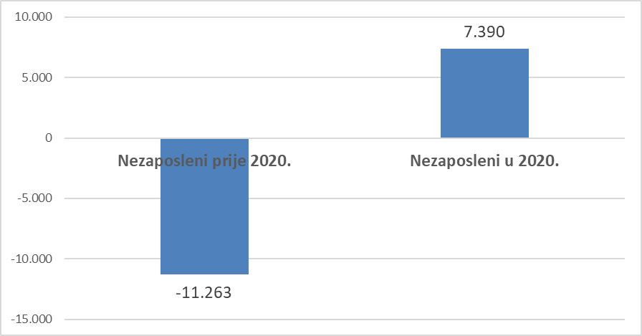
Извор: ЗЗЗРС

Као што се може видјети у Табели 12. у наставку, у овој економској кризи највећу штету трпе области трговине, угоститељства и туризма, као и саобраћаја. Видљиво је да се велики број нових незапослених јавља и у секторима прерађивачке индустрије – дрвопрераде, металске индустрије и електроиндустрије.

Табела 11. Број нових запослених и незапослених лица по дјелатностима, 2020. година
Грана дјелатности | Дјелатност | Збир броја мјесечно запослених са евиденције незапослених у току 2020. године | Збир броја мјесечно пријављених на евиденцију Завода у току 2020. године који се пријављују након останка без посла | Разлика
Грана дјелатности | Дјелатност | 1 | 2 | 3 = 2 – 1
А | Пољопривреда, лов и одговарајуће услужне дјелатности | 297 | 350 | 53
А | Шумарство и шумарске услуге | 388 | 240 | -148
Б | Рибарство, мријестилишта и рибњаци; услуге и роба | 10 | 17 | 7
Ц | Вађење осталих руда и камене руде | 30 | 44 | 14
Ц | Вађење руда метала | 107 | 246 | 139
Ц | Вађење сирове нафте и земног гаса; услужне дјелатности | 3 | 4 | 1
Ц | Вађење угља и тресета | 13 | 23 | 10
Д | Издавачка и штампарска дјелатност; умножавање снимање | 62 | 53 | -9
Д | Обрада и прерада дрвета; производња производа од | 1276 | 1676 | 400
Д | Производња целулозе, папира и картона, те произво | 34 | 40 | 6
Д | Производња дуванских производа | 0 | 4 | 4
Д | Производња електричних машина и апарата | 179 | 128 | -51
Д | Производња хемикалија, хемијских производа и вјеш | 90 | 186 | 96
Д | Производња хране, пића | 1067 | 1405 | 338
Д | Производња канцеларијских машина и рачунара (компјутера) | 44 | 80 | 36
Д | Производња кокса, деривата нафте и нуклеарног горива | 6 | 84 | 78
Д | Производња машина и уређаја | 220 | 210 | -10
Д | Производња медицинских, прецизних и оптичких инст. | 7 | 9 | 2
Д | Производња метала | 74 | 132 | 58
Д | Производња металних производа, осим машина и опр. | 684 | 720 | 36
Д | Производња моторних возила, приколица и полуприколица | 368 | 141 | -227
Д | Производња намјештаја; остала прерађивачка индуст. | 449 | 542 | 93
Д | Производња одјеће; дорада и бојење крзна | 597 | 501 | -96
Д | Производња осталих неметалних минералних производа | 123 | 169 | 46
Д | Производња осталих саобраћајних средстава | 10 | 7 | -3
Д | Производња производа од гуме и пластичних маса | 256 | 236 | -20
Д | Производња  радио-телевизијских и комуникацијских а | 7 | 3 | -4
Д | Производња текстила | 249 | 323 | 74
Д | Рециклажа | 10 | 11 | 1
Д | Шивење и обрада коже; производња кофера и ручних | 654 | 1111 | 457
Е | Сакупљање, пречишћавање и дистрибуција воде | 115 | 42 | -73
Е | Снабдијевање електричном енергијом, гасом, паром и | 290 | 272 | -18
Ф | Грађевинарство | 2105 | 1890 | -215
Г | Трговина моторним возилима и мотоциклима, одржаван | 423 | 388 | -35
Г | Трговина на мало, осим трговине моторним возилима | 3381 | 4576 | 1195
Г | Трговина на велико и посредовање у трговини, осим | 1164 | 1227 | 63
Х | Угоститељство | 2625 | 4120 | 1495
И | Копнени превоз; цјевоводни транспорт | 741 | 965 | 224
И | Поморски и ријечни превоз | 14 | 11 | -3
И | Поштанске активности и телекомуникације | 205 | 99 | -106
И | Пратеће и помоћне дјелатности у саобраћају; дјелатн | 62 | 74 | 12
И | Ваздушни саобраћај | 4 | 2 | -2
Ј | Финансијско посредовање, осим осигурања и пензије | 116 | 131 | 15
Ј | Осигурање и пензијски фондови, осим обавезног соц. осигурања | 139 | 129 | -10
Ј | Помоћне дјелатности у финансијском посредовању | 8 | 3 | -5
К | Истраживање и развој | 10 | 6 | -4
К | Изнајмљивање машина и опреме, без руковаоца; изн | 5 | 5 | 0
К | Остале пословне дјелатности | 491 | 435 | -56
К | Пословање некретнинама | 14 | 12 | -2
К | Рачунарске (компјутерске) и сродне активности | 60 | 31 | -29
Л | Јавна управа и одбрана; обавезно социјално осигурање | 1195 | 482 | -713
М | Образовање | 2764 | 2199 | -565
Н | Здравствена и социјална заштита | 1404 | 568 | -836
О | Дјелатност организација на бази учлањења, д. н. | 87 | 40 | -47
О | Остале услужне дјелатности | 4277 | 3748 | -529
О | Рекреативне, културне и спортске дјелатности | 670 | 803 | 133
О | Уклањање отпадних вода, одвоз смећа и сличне дјелатности | 169 | 81 | -88
П | Приватна домаћинства са запосленим лицима | 18 | 19 | 1
Q | Екстериторијалне организације и тијела | 6 | 6 | 0
0 | Непозната | 3 | 1 | -2
 | Укупно | 29.879 | 31.060 | 1.181
Извор: ЗЗЗРС

У овом случају важно је имати на уму да су дрвопрерада, металска индустрија и електроиндустрија, посматрани као цјелина, наши највећи и најконкурентнији индустријски сектори, са врло високом продуктивношћу. У привреди Републике Српске ови сектори су значајнији него остали, па би пропадање фирми из тих области представљало већу штету него да се то дешава у другим, мање конкурентним секторима, првенствено јер конкурентни сектори након кризе могу да наставе свој динамичан раст, забиљежен у периоду прије пандемије и ублаже и отклоне посљедице настале економском кризом. Ови сектори могу бити генератор нове запослености након кризе, те због тога захтијевају посебну пажњу у мјерама интервенције.

Из претходне табеле (Табела 12) може се видјети да је укупан број људи којима је у 2020. години престао радни однос 31.060. Такође, може се уочити да је број људи којима је започео (или поново почео) радни однос 29.879. То чини разлику од релативно малих 1.181 нових незапослених.

Такав тренд видљив је и на подацима по мјесецима 2020. године. На Графикону 16. видљив је изражен тренд броја нових незапослених (из радног односа), као и броја новозапослених у току 2020. године.

Графикон 16. Број нових запослених и незапослених, по мјесецима 2020. године
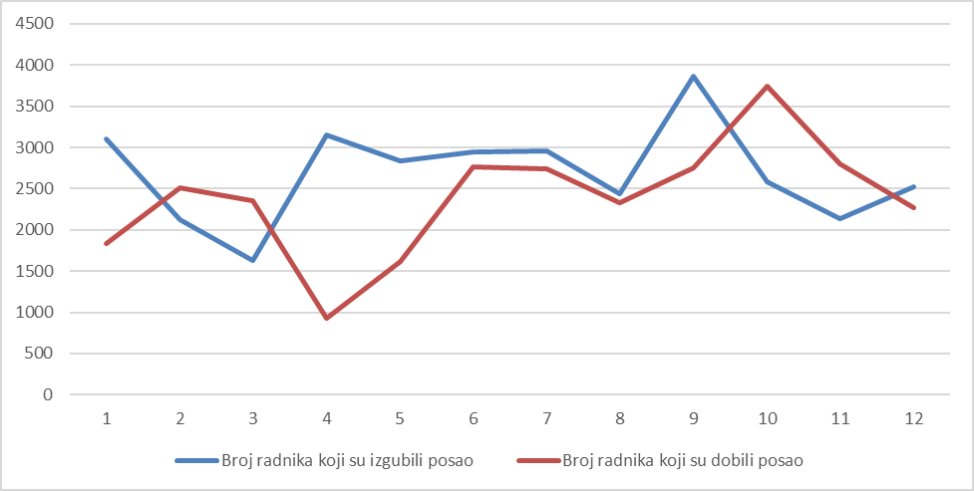
Извор: ЗЗЗРС

Охрабрујућа чињеница је да, иако значајан број запослених губи радна мјеста, такође постоји ново запошљавање које скоро да у потпуности компензује тај губитак. Често се ту ради о истим људима, који су привремено остали без посла, који су након неког времена опет почели да раде, али присутан је и тренд запошљавања нових радника који у претходном периоду нису били у радном односу.

Слични трендови су, такође, видљиви и по општинама и градовима. Очекивано, највећа динамика је у Бањој Луци, али релативно значајан број нових незапослених (из радног односа) и запослених се јавља и у Бијељини, Приједору и Добоју. Слично је и са осталим мјестима која биљеже значајан број незапослених, поготово ако се то стави у однос са бројем становника појединог града или општине.

Графикон 17. Број нових незапослених из радног односа и запослених по општинама, 2020. година
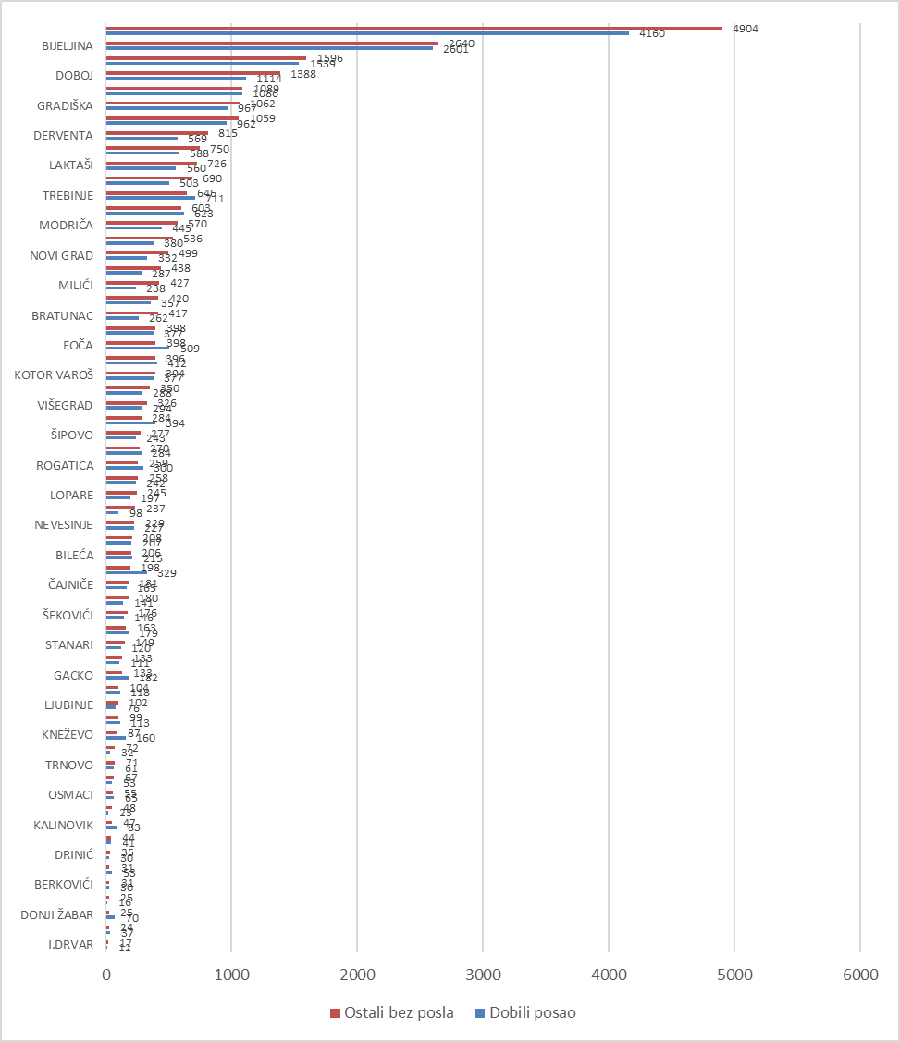
Извор: ЗЗЗРС

Очигледно је да се повећан број незапослених, али и запослених појављује у већим индустријским центрима, поготово тамо гдје су заступљени и сектори који су највише погођених овом кризом.

2.1.7. Реализација Стратегије запошљавања Републике Српске 2016–2020. година

Стратегију запошљавања Републике Српске 2016–2020. усвојила је Народна скупштина Републике Српске 13. октобра 2016. године.

Период од 2016. до 2019. године карактерисао је снажан раст привреде, запослености и продуктивности на подручју Републике Српске, а то је било праћено растом плата и падом незапослености. У 2020. години долази до глобалне кризе изазване пандемијом, што ипак није узроковало веће потресе на тржишту рада, будући да су мјере које је спровео јавни сектор дале жељени резултат.

Мјере и активности дефинисане акционим плановима у оквиру спровођења Стратегије запошљавања 2016–2020. година значајно су допринијеле позитивним резултатима. Биле су под директном контролом Министарства рада и борачко-инвалидске заштите и ЗЗЗРС и квалитетно су спроведене, што се не би могло тврдити и за мјере за које су биле задужене друге институције.

2.1.7.1. Реализовани акциони планови

Акционим плановима су дефинисани приоритети из стратешких циљева, те конкретизоване мјере и активности неопходне за спровођење.

Акциони план за 2017. годину предвидио је запошљавање 2.078 лица са евиденције незапослених, а одобрено је запошљавање и самозапошљавање 2.076 лица. На дан 31.12.2017. године по свим пројектима запослено је 1.676 лица за чије запошљавање су исплаћена средства подстицаја у висини 8.699.151,10 КМ, што значи да су све мјере које се односе на запошљавање и самозапошљавање реализоване, укључујући и оне за које нису била потребна новчана средства.

Акционим планом за 2018. годину планирано је запошљавање 2.506 лица, а са 31.12.2018. године запослено је 4.866 лица, укључујући и лица запослена у 2017. години, за које је извршен поврат пореза и доприноса. По свим програмима одобрена су средства у висини 17.904.009,84 КМ за запошљавање укупно 5.441 лица, а рализација запошљавања за преосталих 575 лица је била у току. Укупно је запослено 43.319 лица, што је за 3.744 лица (или 9,5%) више у односу на исти период 2017. године. Од укупног броја брисаних са евиденције ЗЗЗРС због запослења у 2018. години (43.319), ЗЗЗРС је посредовао код скоро 70% (30.188).

Акционим планом за 2019. годину планирана је подршка запошљавању 6.811 лица. По свим програмима одобрено је 29.717.626,40 КМ за запошљавање укупно 6.613 лица. На дан 31.12.2019. године додатна средства су омогућила већи обухват – посебно дјеце погинулих бораца, демобилисаних бораца и ратних војних инвалида (у даљем тексту: РВИ), лица са високом стручном спремом без радног искуства, те других лица из циљних категорија, а посебна пажња је посвећена развоју предузетништва код младих до 35 година, путем спровођења програма ,,Стартап (Start-up) Српска”.
Највећи интерес је исказан за запошљавање у подручју прерађивачке индустрије (запослено 2.120 лица, односно 37,4% од укупног броја), трговине на велико и мало (1.300 лица, 23%) и поправке моторних возила и мотоцикала. Мањи интерес забиљежен је у пољопривреди, шумарству и риболову (342 лица, 6%) грађевинарству (300 лица, 5,3%) хотелијерству и угоститељству (278 лица, 5%) те саобраћају и складиштењу (249 лица, 4,4%).
У 2019. години са евиденције ЗЗЗ РС по основу запослења и обављања приватне дјелатности брисано је укупно 44.069 лица или у просјеку 3.672 лица мјесечно. Укупни број је у односу на 2018. годину већи за 750 лица, односно 1,7%. Дакле, од укупног броја запослених у Републици Српској у 2019. години чак 12,8% је запослено по основу програма из предметног Акционог плана, што је јасан показатељ да је Акциони план запошљавања у Републици Српској за 2019. годину оправдао очекивања.

У 2020. години, МРБИЗ и ЗЗЗРС су се суочили са великим изазовом глобалне економске кризе изазване пандемијом вируса корона. Као запослена, 31.12.2020. године, евидентирано је 3.191 лице, а за то је утрошено 16.461.816 КМ.

Компензациони фонд Републике Српске у подршци привреди и запошљавању је током 2020. године имао значајну улогу, одобравајући средства за санацију посљедица пандемије у износу од 173,8 милиона КМ. Овако велика подршка привреди Републике Српске је дала резултате јер, како се могло видјети у претходним анализама, није било значајнијег губитка радних мјеста.

2.1.7.2. Реализовани стратешки и оперативни циљеви

Степен реализације и остваривања предвиђених стратешких циљева у највећој мјери зависи од степена реализације оперативних циљева који су дефинисани као предуслови за остваривање стратешких циљева. По сваком од оперативних циљева дефинисане су одговарајуће мјере, тако да омогуће остварење оперативних и стратешких циљева у задатом временском оквиру.

У оквиру првог стратешког циља – Повећати запосленост и економску активност становништва у Републици Српској дефинисано је сљедећих седам оперативних циљева:

- Осигурање веће повезаности система образовања са тржиштем рада – реализован кроз професионално информисање ученика завршних разреда основних и средњих школа, публикације, истраживања и анализе, сајмове запошљавања, спроведен Програм „Прилика Плус“, те сарадњу са кључним актерима тржишта рада путем конференција, радних састанака и савјетодавних тијела у јединицама локалне самоуправе, те развојем и унапређењем различитих аспеката у вези са запошљавањем;
- Развијање културе и етике рада – реализован путем конференције омладинског рада Републике Српске, објавом успјешних прича добре праксе спровођења активних мјера запошљавања кроз програме запошљавања и Клубове за тражење посла (укупно 73), подршком Волонтерском сервису Републике Српске и слично;
- Обезбјеђење прецизних података о активној понуди радне снаге – реализован кроз измјештање администрирања здравственог осигурања из ЗЗЗРС, увођење у продукцију нове апликације ЦРМ „Евиденције незапослених лица и потреба послодаваца“ и слично;
- Унапређивање дјеловања и развој институција на тржишту рада – реализован кроз планове сарадње са послодавцима на нивоу филијала (послодавци су поднијели преко 30.000 пријава за око 50.000 радника), четири сајма запошљавања, успоставом ЦРМ-а, кроз обуку запослених за примјену нових метода у раду бироа (обучени су тренери за спровођење савјетодавног процеса), реализацију савјетодавних процеса (за 150.000 активних тражилаца запослења током периода спровођења Стратегије), израду индивидуалних планова запошљавања (ИПЗ) 135.197 лица (ревидиран за око 80.000 лица која активно траже запослење), кроз активну мјеру ЦИСО и Клуб за тражење посла (за 6.603 лица), те коначно кроз континуирано упознавање послодаваца са активним мјерама које реализује ЗЗЗРС, путем надлежних бироа за запошљавање, као и интернет портала ЗЗЗРС;
- Унапређивање запошљивости активних тражилаца посла – реализовано путем Програма обуке, доквалификације, преквалификације и запошљавања код послодаваца, активностима развоја мотивације за активно тражење посла, обуку за писање радне биографије (за 5.352 лица), обуку за развијање вјештина потребних за правилно представљање послодавцима (за 4.664 лица), кроз редовне активности ЦИСО и Клубова за тражење посла, прикупљање информација од користи за активацију младих и дистрибуцију инфо-пакета који се објављују на порталима који су намијењени младима (веб-сајтови: berza.ba, hocu.ba, Фејсбук странице ЦИСО и Клубова), кроз мотивационе семинаре, обуке из предузетништва и слично. Реализоване су и активности на сарадњи за Заводом за образовање одраслих РС, као и оне у вези са Пројектом развоја квалификацијског оквира за цјеложивотно учење (EPRD), а и РАРС је реализовала активности у оквиру програма „Прилика Плус” (центри за обуку одраслих, програми оспособљавања и обуке одраслих према захтјевима послодаваца из сектора обраде метала, угоститељства, коже и текстила) и слично;
- Унаприједити запошљавање најрањивијих група незапослених лица – реализовано кроз Програм финансирања запошљавања и самозапошљавања дјеце погинулих бораца, незапослених демобилисаних бораца и РВИ „Заједно до посла”, (са укупним износом од 10.000.000 КМ), Програм подршке запошљавању младих са ВСС у статусу приправника (19.000.000 КМ), Пројекат подршке запошљавању лица изнад 50 година старости (1.300.000 КМ), Пројекат подршке запошљавању Рома (700.000 КМ), Програм ,,Стартап (Start-up) Српска” и слично;
- Развој социјалног предузетништва није имплементиран како је планирано, јер друге институције, задужене за ову област, нису забиљежиле напредак по овом питању.

У оквиру другог стратешког циља Одржати постојећа и креирати нова радна мјеста у привреди Републике Српске дефинисано је сљедећих шест оперативних циљева:
- Креирати стабилно и стимулативно економско и фискално окружење,
- Унаприједити запошљавање и самозапошљавање у руралним и неразвијеним срединама,
- Креирати нова радна мјеста кроз реализацију пројеката из области енергетике, индустрије и рударства,
- Омогућити и олакшати транзицију пословања и запошљавања из неформалне у формалну економију,
- Подржати отварање нових привредних субјеката (стартап бизниси), њихово умрежавање и економско груписање (кластери),
- Унаприједити запошљавање и самозапошљавање кроз подстицање инвестиција.

Већину активности и мјера предвиђених овим стратешким циљем одређено је да спроводе институције које нису у надлежности Министарства рада или Завода за запошљавање Републике Српске, па је и мјерење њихових постигнућа, у зацртаним циљевима унутар Стратегије запошљавања, самим тим било отежано. Уз то, координација институција је представљала проблем јер је обухват Стратегије запошљавања био много већи од директних надлежности Министарства рада и борачко-инвалидске заштите и ЗЗЗРС.

Оваква ситуација поставила је захтјев пред будући стратешки документ да се приликом његове израде унаприједи координација међу институцијама, као и да се фокус стратегије запошљавања стави на оне мјере и активности које су углавном под контролом Министарства рада и борачко-инвалидске заштите и ЗЗЗРС.

2.1.8. Закључак и СВОТ (SWOT) анализa са прегледом структурних проблема тржишта рада

2.1.8.1. Закључак ситуационе анализе

Ова анализа бавила се макроекономским кретањима у Републици Српској, стањем становништва Републике Српске и миграцијама, а посебно радном снагом, укључујући запосленост и незапосленост, као и реализацијом претходне стратегије запошљавања.

Што се тиче макроекономских кретања, јасно је да смо у задњих десетак година били под утицајем глобалних криза. Имали смо рецесију 2009. године, па онда опет 2012. године, све као резултат глобалних поремећаја. Период од 2015. до 2019. године је био период у ком смо имали значајан привредни раст, изазван снажном експанзијом привреде Европске уније. Привреда Републике Српске је показала одређене могућности да у појединим секторима буде конкурентна и пласира своје производе и услуге на европско и друга свјетска тржишта. Снажна експанзија економије ЕУ у периоду од 2015. до 2019. године је утицала на раст наше привреде, али је и довела до миграције радне снаге из Босне и Херцеговине у Европску унију.

У 2020. години смо опет били под утицајем глобалне економске кризе, изазване пандемијом. По свему судећи, економија Републике Српске није тако лоше прошла како се у почетку предвиђало. Као што смо видјели у подацима, ММФ је предвиђао контракцију БДП-а од 6,5%, а стварна контракција је била значајно нижа, између 3% и 4%. На такав резултат су утицале разне мјере јавног сектора, али и стање на домаћем и европском тржишту. Као што је „закључавање” друштва и код нас и у ЕУ имало изразито негативан утицај на економију, тако су мјере отварања допринијеле да се у задњим кварталима економија значајно опорави.

По питању становништва, евидентно је да се дугорочни трендови и даље настављају. Кључни тренд је депопулација Републике Српске. Укупно становништво, као и радно способно становништво, значајно се смањује, а радна снага успијева да остане на нивоу од неких 400.000 лица само из разлога што се неактивно становништво активира и улази у радну снагу. Међутим, демографски трендови су неповољни и у будућности могу довести до смањења радне снаге. Садашње релативно ниско учешће економски активног становништва у укупном радно способном становништву ће се повећавати, али и то не може трајати унедоглед, првенствено јер је старосна структура становништва неповољна, уз доминацију контингента становника од 45 до 65 година старости, те зато што је образовна и квалификациона структура тренутно неактивног становништва такође неповољна.

Додатно забрињавају миграције из Републике Српске и Босне и Херцеговине ка иностранству. Пројекције приказане у овој анализи показују да смо у претходном периоду имали експлозиван, експоненцијални раст броја миграната из БиХ ка Европи. Пројекција, такође, узима у обзир и утицај пандемије на миграције. Тај утицај је, по свему судећи, краткорочан, па је за очекивати да ће се одлазак људи из Републике Српске и БиХ наставити након пандемије.

Анализа запослености је показала да је у цијелом периоду који смо анализирали запосленост, тј. тражња за радном снагом, константно расла. Пројекције говоре да ће тражња за радном снагом наставити да расте као резултат очекиваног раста економије након кризе. Међутим, садашња структура запослених је, такође, доста неповољна. Велики дио запослених ради у јавном сектору, те у непроизводним секторима трговине, услуга и транспорта, а индустрија, иако запошљава 21% радника, значајно заостаје по многим карактеристикама, поготово по нивоу плата.

Један од проблема запослености и незапослености су и регионалне разлике у Републици Српској. Кључни проблем је неравномјеран развој и депопулација појединих простора. Поједина рурална подручја се слабо развијају па долази до кретања становништва ка већим градским срединама или иностранству. Кретање становништва ка већим градским срединама доводи до тога да многи стратешки значајни простори остају без довољног броја становника. Одлив најпродуктивнијег дијела становништва у иностранство такође је значајан проблем, јер смањује укупну конкурентност и способност наше економије да изађе на европско и свјетско тржиште.

Анализа продуктивности је показала да постоји значајан раст продуктивности и да је тај раст продуктивности у анализираном периоду био виши од раста бруто плата. Овдје се мора имати на уму чињеница да су бруто плате у Републици Српској само један дио исплата радницима, а да постоји значајан дио исплата који не обухвата званично пријављене плате, већ се исплаћује у зони неформалне економије, директно из добити. Међутим, ово и даље не побија чињеницу да је раст продуктивности био већи од раста плата.

Анализа образовања радне снаге у Републици Српској је показала да се она донекле поправља у смислу повећања броја средње образованих и смањења неквалификованих радника. Међутим, број неквалификованих радника и даље остаје негдје око једне петине, а квалификације незапослених су често упитне, јер не одговарају тренутним тржишним потребама. Томе у прилог говоре и подаци из анкета о запошљавању младих у којој њих око 73% сматра да им је са њиховом квалификацијом тешко или врло тешко наћи посао.

У анализи незапослености, видјели смо да се трендови уклапају у цјелокупне трендове о којима смо раније говорили. У периоду привредне експанзије од 2015. до 2019. године, незапосленост је значајно падала. Пад незапослености је једним дијелом био узрокован привредном експанзијом код нас, а другим дијелом одласком радно способних људи у иностранство. То се посебно тиче младих радно способних људи, јер је очигледно да је број младих незапослених људи значајно опао, а да је запосленост те исте категорије остала на релативно истом нивоу. То показује да је већина њих нашла посао негдје ван Републике Српске.
По питању губљења и добијања посла, 2020. година доноси врло турбулентну ситуацију. Оно што је значајно споменути јесте да је јавни сектор (у ком су важну улогу имали и ЗЗЗРС и МРБИЗ, али и Компензациони фонд Републике Српске), значајно утицао на то да се у 2020. години не изгуби много радних мјеста и да нема великог раста незапослености. Средства јавног сектора која су утрошена, дала су резултат, али мора се имати на уму да су она ограничена и да, уколико се здравствена и економска криза продужи, онда је велико питање колико ће јавни сектор моћи даље интервенисати и помагати привреди.

У задњем дијелу анализе разматрани су поједини резултати Стратегије запошљавања Републике Српске 2016–2020. година. Као што смо већ рекли, јавна средства усмјерена на тржиште рада Републике Српске су дала резултате у одређеној мјери и то се поготово односи на 2020. годину. Иако су значајна средства утрошена на пројекте подстицања запошљавања незапослених и поготово појединих категорија незапослених, очигледно је да млади и образовани радно способни становници и даље одлазе из Републике Српске. У тој сфери потребно је размишљати о више фокусираном приступу секторима у којима се ствара већа додатна вриједност и у којима су веће плате, јер ти сектори омогућавају да људи остваре виши животни стандард, због чега и одлазе у иностранство.

Сама стратегија је релативно добро остварена у дијелу који су реализовали МРБИЗ и ЗЗЗРС, али дио који је био под одговорношћу других институција или није спроведен или није било информација о спровођењу тих мјера и активности. Због тога је дефинисана препорука да нова стратегија заузме један од два приступа – или да постигне много бољу координацију са другим институцијама и задржи обухват који је стратегија већ имала, или да тај обухват смањи на само оне мјере и активности које могу реаизовати МРБИЗ и ЗЗЗРС.

2.1.8.2. СВОТ (SWOT) анализа тржишта рада и запошљавања

Синтеза налаза претходне анализе представљена је и у сљедећем прегледу снага, слабости, прилика и пријетњи. Њоме се омогућује прелаз на дефинисање циљева, приоритета и мјера за развој у наредном стратешком периоду, на којима треба да се даље развија подршка за запошљавање и коришћење прилика које се стварају и појављују у окружењу, с једне стране, те неутрализацију и превазилажење слабости, уз стицање отпорности на околне пријетње.

СНАГЕ:
- Значајан привредни раст у периоду од 2015. до 2019. године, остварен под утицајем снажне експанзије привреде Европске уније;
- Сталан раст продуктивности привреде у виду континуираног повећања укупне бруто додане вриједности (БДВ), БДВ по запосленом и стабилне стопи добити у периоду од 2015. до 2019. године;
- Раст тражње за радном снагом и запослености у периоду од 2015. до 2019. године (уз израженији пад незапослености);
- Постепено поправљање образовне структуре радне снаге у виду повећања средње образованих и смањења броја неквалификованих радника;
- Активирање неактивног становништва које улази у обухват радне снаге и тако одржава расположиви контигент радне снаге на око 400.000 људи;
- Позитиван утицај додијељених средстава јавног сектора (ЗЗЗРС и МРБИЗ, Компензациони фонд Републике Српске) на очување радних мјеста у 2020. години;
- Значајни остварени резултати у реализацији мјера у надлежности Министарства рада и борачко-инвалидске заштите и ЗЗЗРС при спровођењу Стратегије запошљавања Републике Српске 2016–2020. година и одговарајућих акционих планова.
СЛАБОСТИ:
- Низак ниво отпорности привреде на глобалне економске и здравствене кризе;
- Раст плата заостаје за растом продуктивности у привреди;
- Неповољна старосна структура становништва (доминира контингент од 45 до 60 година);
- Експлозиван, експоненцијалан раст броја миграната из Републике Српске и БиХ (нарочито младих) ка иностранству (нарочито земљама ЕУ) у периоду до пандемијске кризе;
- Високи трошкови прелаза претходно неактивног становништва у контигент радне снаге, нарочито за предузећа;
- Неповољна структура запослених (висок удио јавног сектора и непроизводних дјелатности); атрактивније запошљавање у јавном сектору од запошљавања у привреди (приватном сектору);
- Неравномјеран регионални привредни развој унутар Републике Српске;
- Слаба територијална и секторска покретљивост радне снаге унутар Републике Српске;
- Квалификациона структура незапослених није прилагођена потражњи;
- Висок удио пасивних тражилаца посла у евиденцији незапослених (дјелимично и због „сиве економије“);
- Недостатак података и/или резултата спровођења Стратегије запошљавања 2016–2019. година када су у питању други носиоци мјера и активности (осим Министарства рада и борачко-инвалидске заштите и ЗЗЗРС);
- Слаба хоризонтална координација и сарадња између сектора/ресора и нивоа власти.
ПРИЛИКЕ:
- Фокусирање стратегије и мјера подршке на послове и секторе у којима се ствара већа додатна вриједност и остварују веће плате (у функцији смањивања и заустављања одлива продуктивне радне снаге);
- Очекивани привредни раст и раст тражње за радном снагом након нормализације европске и домаће привреде;
- Увођење дуалног образовања омогућено Законом о средњем образовању и васпитању;
- Већа синергија између привреде и високошколских установа омогућена новим Законом о високом образовању;
- Системска координација и сарадња између сектора и административних нивоа омогућена новим Законом о стратешком планирању и управљању развојем у Републици Српској;
- Проактиван приступ међународним пројектима и билатералним донаторима у БиХ у областима запошљавања и тржишта рада;
- Проактиван приступ при конципирању и склапању нових аранжмана са Свјетском банком, са заговарањем нових инструмената подршке запошљавању за динамично усклађивање потражње и понуде продуктивне радне снаге.
ПРИЈЕТЊЕ:
- Непредвидивост и наставак пандемијске кризе са све израженијим негативним посљедицама на привреду и запошљавање у Републици Српској;
- Наставак негативних демографских трендова са падом наталитета и растом морталитета;
- Поновни експоненцијални раст броја миграната из Републике Српске и БиХ (нарочито младих, односно продуктивне радне снаге) ка иностранству (нарочито земљама ЕУ) након завршетка пандемијске кризе и нормализације економских кретања;
- Депопулација претежно сеоских подручја у Републици Српској због одлива становништва у иностранство и веће градове;
- Сезонски одлив радне снаге и одлив у пограничним подручјима;
- Смањење контингената радно способног становништва и расположиве радне снаге усљед спољних миграција, старења становништва, негативних демографских трендова и дејства других фактора;
- Растућа опасност да дође до недостатка радне снаге за привреду, због неповољне старосне структуре запослених, све израженијег одлива млађих категорија у иностранство и ниског степена интереса дјеце и младих за привредна занимања и рад у приватном сектору.

2.1.8.3. Структурни проблеми тржишта рада и стратешки фокуси

Претходна анализа упућује на неколико дубинских, структурних проблема тржишта рада и запошљавања у Републици Српској. По својим могућим негативним стратешким посљедицама нарочито се издвајају сљедећи проблеми:
- Изражен тренд смањења контингената радно способног становништва и расположиве радне снаге, узрокован дугогодишњим трендом депопулације Републике Српске и одливом најпродуктивније радне снаге у земље ЕУ;
- Релативно ниска атрактивност запошљавања у приватном сектору и предузетничке каријере за младе људе у односу на рад у иностранству и рад у јавном сектору;
- Слаба територијална и секторска покретљивост радне снаге унутар Републике Српске, са све већим разликама које се односе на територијални економски развој;
- Слаба хоризонтална координација и сарадња између сектора тржишта рада, образовања, привреде и научноистраживачког рада, те инфраструктуре и других сектора, као и недовољна координација између републичког и локалног нивоа;
- Још увијек значајно учешће најугроженијих категорија и теже запошљивих лица у структури незапослених лица, као и демобилисаних бораца и ратних војних инвалида.
Такође, претходна анализа је упутила на главни правац рјешавања структурних и других нагомиланих проблема тржишта рада и запошљавања. Пошто се контингенти радно способног становништва и расположиве радне снаге константно смањују усљед дејства фактора који су у знатној мјери изван домета ове стратегије, кључ за дјелотворан стратешки приступ је усмјеравање ресурса на оно што може дати највеће ефекте и осигурати усклађивање кратког и дугог рока.
Ради се, прије свега, о стратешком фокусирању на секторе и послове у којима се ствара већа додана вриједност, остварују веће плате и бољи услови рада, како би се унаприједила атрактивност предузетничке и радне каријере у приватном сектору и постепено зауставио одлив најпродуктивније радне снаге. Овај стратешки фокус има двије, међусобно повезане и условљене стране: јачање потражње креирањем нових радних мјеста, на којима се ствара већа додана вриједност, и јачање понуде радне снаге за таква радна мјеста.
Други стратешки фокус тиче се потребе да се значајно унаприједи територијална и секторска покретљивост радне снаге унутар Републике Српске, те да се обезбиједи већа расположивост адекватне радне снаге према потребама приватног сектора и других послодаваца у Републици Српској.
Уз то, неопходно је да се знатно унаприједи функционисање механизама тржишта рада, како би се постигла већа ефективност и ефикасност у трошењу јавних средстава у сврху подршке запошљавању, те ојачао социјални дијалог и партнерски однос кључних актера, како на републичком, тако и на локалном нивоу.
Један од стратешких фокуса свакако треба да буде усмјерен и на социјално укључивање, радну интеграцију и заштиту лица која, из низа објективних разлога, нису у равноправном статусу са осталим категоријама на тржишту рада. Притом треба наставити, допунити и ажурирати/ревидирати низ програма и мјера који се већ примјењују.

2.2. Визија и стратешки циљеви развоја тржишта рада и запошљавања

2.2.1. Визија развоја тржишта рада и запошљавања

Визија представља дугорочно пожељан правац развоја тржишта рада и запошљавања у Републици Српској, јасан и привлачан за све заинтересоване актере, тако да свако може да подешава своје циљеве и активности према тој оријентацији. Такође, на остваривање дугорочне визије развоја, осим Стратегије запошљавања у Републици Српској, утичу и друге секторске стратегије, као и друге унутрашње и спољне промјене које се дешавају циљано или непланирано.
Анализа садашњег стања показује да ни предузетничка каријера, ни запослење у привреди још увијек не представљају пожељан избор за најпродуктивнију радну снагу, која убрзано одлази на рад у иностранство, ни за друге потенцијално продуктивне категорије радне снаге, које радије бирају запослење у јавном сектору и у неформалној економији. Напротив, изражено је да се предност даје одласку на рад у иностранство и запослењу у јавном сектору. Такав образац понашања и трендови са којима је повезан не могу се промијенити ни брзо ни директно, већ радом на промјенама у дужем периоду и низом међусобно усклађених акција и интеракција.
Предложена визија развоја тржишта рада и запошљавања јасно одређује пожељан и остварив правац промјене, на сљедећи начин:

Тржиште рада у Републици Српској постаје све атрактивније, са продуктивнијом радном снагом, конкурентним платама и знатно бољим условима рада у привреди, доводећи до нових трендова останка и повратка најпродуктивније радне снаге, те до високог степена социјалне укључености и једнаких прилика за све.
2030.
2021.

2.2.2. Стратешки циљеви

Стратешки циљеви одређују главне правце развоја тржишта рада и запошљавања, који, међусобно усклађени и реализовани, воде ка остваривању претходно постављене визије развоја тржишта рада.
У складу са претходно идентификованим структурним проблемима и стратешким фокусима, као и са дугорочном визијом развоја тржишта рада у Републици Српској, одређују се сљедећи стратешки циљеви развоја запошљавања до 2027. године:
- Повећање запослености продуктивније радне снаге кроз усклађивање понуде и потражње на тржишту рада;
- Повећање унутрашње мобилности и расположивости радне снаге;
- Унапређење функционисања тржишта рада и социјалног дијалога;
- Унапређење социјалне укључености и осигурање једнаких могућности.
Претходна анализа показала је да је стање привреде Републике Српске по скоро свим кључним параметрима у великој мјери зависно од стања привреде земаља Европске уније. Јако је значајно да се подстиче извоз производа и услуга. Главна слабост домаћег извоза на тржиште ЕУ је његова структура. Високо учешће производа који се сврставају у примарне секторе више свједочи о отежаном извозу индустријских производа него што указује на конкурентност извоза примарних сектора. Технолошко кашњење домаће за свјетском привредом отежава сустизање конкурената на свјетском тржишту, па се радикално реструктурирање реалног сектора домаће привреде намеће као приоритетан циљ. Таква међузависност ће карактерисати и будућа привредна кретања, уз услов да се привреда Републике Српске уклопи у све израженије захтјеве за иновацијама, дигитализацијом и „зеленом економијом“, стварајући већу додатну вриједност него до сада.
Такав жељени привредни развој и императив стварања веће додатне вриједности практично није могућ без продуктивније радне снаге. Зато је први стратешки циљ усмјерен на повећање запослености такве радне снаге, као једне од кључних претпоставки стварања веће додане вриједности. Повећање запослености обезбјеђује се кроз усклађено дјеловање и истовремено јачање понуде и потражње на тржишту рада. Овај циљ је директно у функцији остваривања постављене визије развоја тржишта рада и доприноси стварању нових трендова останка и повратка најпродуктивније радне снаге.
Други стратешки циљ усмјерен је на јачање понуде радне снаге, у условима израженог тренда смањења контингената радно способног становништва и расположиве радне снаге, те слабе територијалне и секторске покретљивости радне снаге унутар Републике Српске. Овим циљем се отвара простор за ефикасније дјеловање на обезбјеђивању квалитетне радне снаге, првенствено кроз образовни систем и механизме дјеловања тржишта рада, али и кроз сложеније инфраструктурне захвате.
Трећим циљем се обезбјеђује унапређивање функционисања тржишта рада и његових механизама, како у ефективности, тако и у ефикасности, те веће коришћење социјалног дијалога и партнерског односа.
Четвртим циљем се обезбјеђује пружање једнаких могућности у запошљавању путем додатне подршке онима којима је неопходна, уз императив да ниједна категорија не смије да буде искључена.
Међусобни однос стратешких циљева и визије развоја тржишта рада и запошљавања у Републици Српској представљен је на сљедећој слици:
Тржиште рада у Републици Српској постаје све атрактивније, са продуктивнијом радном снагом, конкурентним платама и знатно бољим условима рада у привреди, доводећи до нових трендова останка и повратка најпродуктивније радне снаге, те до високог степена социјалне укључености и једнаких прилика за све.
1. Повећање запослености продуктивније радне снаге кроз усклађивање понуде и потражње на тржишту рада
2. Повећање унутрашње мобилности и расположивости радне снаге
3. Унапређење функционисања тржишта рада и социјалног дијалога
4. Унапређење соц. укључености и осигурање једнаких могућности

2.2.2.1. Индикатори

За праћење и вредновање реализације стратешких циљева користе се кључни индикатори тржишта рада, развијени и предложени од стране Међународне организације рада. Осим њихове широке међународне прихваћености и потврђености, важан разлог за њихово коришћење је и доступност података путем којих се прати остваривање индикатора. Највећи дио података се прати путем анкете о радној снази, која се спроводи сваке године, тако да ће и праћење остваривања циљева Стратегије запошљавања Републике Српске бити могуће на годишњем нивоу, без додатних трошкова за истраживања и прикупљање одговарајућих података.

За потребе праћења и вредновања реализације ове стратегије, кључни индикатори тржишта рада распоређени су по стратешким циљевима, на основу међусобне везе између садржаја циљева (са укљученим приоритетима и мјерама) и података којима се изражавају индикатори.

Преглед индикатора за први стратешки циљ:

Стратешки циљ 1. Повећање запослености продуктивније радне снаге кроз усклађивање понуде и потражње на тржишту рада
Назив индикатора | Извор | Полазна вриједност (2019) | Циљна вриједност
Стопа учешћа радне снаге у радно способном становништву | Анкета о радној снази | 48% | Најмање 60%
Омјер запослености и становништва | Анкета о радној снази | 42,2% | Око 50%
Смањење броја незапослених лица функцијом посредовања Завода за запошљавање | ЗЗЗРС | 11.277 лица | Минимално 10.000 лица годишње

Преглед индикатора за други стратешки циљ:

Стратешки циљ 2. Повећање унутрашње мобилности и расположивости радне снаге

Назив индикатора | Извор | Полазна вриједност (2019) | Циљна вриједност
Стопа незапослености | Анкета о радној снази и ЗЗЗРС | Формална: 24%  Анкетна: 11,6% | Формална: испод 20%  Анкетна: испод 10%
Број општина са стопом незапослености изнад 50% | Завод за статистику и  ЗЗЗРС | 12 | 0
Стопа активности | Анкета о радној снази | Укупно: 47,8% | Најмање 60%
Радна снага према највишој завршеној школској спреми | Анкета о радној снази и ЗЗЗРС | Средња школа са специјализацијом: 68,9%  Виша, висока школа, магистериј, докторат: 15,3% | Најмање 70%  Најмање 17,5%

Прва два стратешка циља са одговарајућим индикаторима упућују на дугорочно усклађивање потражње и понуде радне снаге, уз континуирано смањивање међусобног јаза. Основни концепт се састоји у продуктивнијем привредном развоју, са већом доданом вриједношћу, како би се генерисала квалитетнија потражња за радном снагом у виду бољих радних мјеста, с једне стране, те на одржавању и јачању контингента радне снаге, како би се смањио и превазишао надолазећи јаз у виду недостатка радне снаге за привреду, због неповољне старосне структуре запослених, све израженијег одлива млађих категорија у иностранство и ниског степена интереса дјеце и младих за привредна занимања и рад у приватном сектору.
Одржавање и јачање контингента радне снаге, у условима неповољних демографских кретања и миграција, остварује се интензивним активирањем неактивног радно способног становништва и фокусирањем подршке на циљне групе које могу да задовоље појачану тражњу, првенствено на младе, уз стално подстицање и осигурање равноправног учешћа жена на тржишту рада.

Преглед индикатора за трећи стратешки циљ:

Стратешки циљ 3. Унапређење функционисања тржишта рада и социјалног дијалога

Назив индикатора | Извор | Полазна вриједност (2019) | Циљна вриједност
Просјечна бруто плата | Завод за статистику РС | 1.485 КМ (2020) | Сталан раст од најмање 3% годишње
Број програма запошљавања | ЗЗЗРС | 7 (седам) | Минимално пет програма годишње
Укупан број радника запослен кроз програме запошљавања | ЗЗЗРС | 5900 | Минимално 4.000 лица годишње
Запослени мушкарци према радном времену | Анкета о радној снази | Пуно радно вријеме: 92,3%  Краће од пуног р. в.: 7,7% | 95%  5%
Запослене жене према радном времену | Анкета о радној снази | Пуно радно вријеме: 89,7%  Краће од пуног р. в.: 10,3% | 93%  7%

Уз ове индикаторе, за трећи стратешки циљ узима се у обзир и индикатор продуктивност рада, онако како је дефинисан у Стратегији развоја малих и средњих предузећа у Републици Српској 2021–2027.

Преглед индикатора за четврти стратешки циљ:

Стратешки циљ 4. Унапређење социјалне укључености и осигурање једнаких могућности

Назив индикатора | Извор | Полазна вриједност (2019) | Циљна вриједност
Број програма запошљавања који се односе на циљне категорије | ЗЗЗРС | 1 | 2
Број запослених кроз програме запошљавања из циљне категорије | ЗЗЗРС | 1843 | Минимално 2.000 лица годишње
Стопа активности – мушки | Анкета о радној снази | Укупно: 49,7 | Најмање 65%
Стопа активности – женски | Анкета о радној снази | Укупно: 29,3 | Најмање 45%

Уз друге циљеве и мјере ове стратегије, али и других стратегија и политика у Републици Српској, остварење циљних вриједности ових индикатора водиће и расту прихода и личне потрошње домаћинстава.

3. ПРИОРИТЕТИ И МЈЕРЕ

Приоритети представљају кључне фокусе и усмјерења дјеловања за остваривање дефинисане визије и стратешких циљева. У табли испод приказани су тако што су груписани према дефинисаним стратешким циљевима.
СТРАТЕШКИ ЦИЉЕВИ | ПРИОРИТЕТИ
Стратешки циљ 1:  Повећање запослености продуктивније радне снаге кроз усклађивање понуде и потражње на тржишту рада | Приоритет 1.1. Системска подршка стварању веће додане вриједности у привреди  Приоритет 1.2. Развој инструмената подршке за запошљавање продуктивније радне снаге  Приоритет 1.3. Јачање запошљивости младих
Стратешки циљ 2: Повећање унутрашње мобилности и расположивости радне снаге | Приоритет 2.1. Унапређење мобилности радне снаге унутар РС  Приоритет 2.2. Усклађивање развоја система образовања, привреде и тржишта рада  Приоритет 2.3. Јачање запошљивости радне снаге средње и старије доби
Стратешки циљ 3: Унапређење функционисања тржишта рада и социјалног дијалога | Приоритет 3.1. Унапређење управљања развојем тржишта рада  Приоритет 3.2. Унапређење посредовања при запошљавању и информисања  Приоритет 3.3. Унапређење социјалног дијалога на свим нивоима
Стратешки циљ 4: Унапређење социјалне укључености и осигурање једнаких могућности | Приоритет 4.1. Унапређење социјалне укључености и активних мјера запошљавања угрожених група  Приоритет 4.2. Унапређење заштите запослених и незапослених лица

3.1. Преглед приоритета са одговарајућим индикаторима

Приоритет 1.1. тиче се стварања системске подршке запошљавању у функцији стварања веће додатне вриједности у привреди Републике Српске. Иако таква врста подршке излази изван оквира тржишта рада и запошљавања и представља предмет дјеловања других секторских стратегија (нарочито стратегије развоја малих и средњих предузећа, стратегије развоја индустрије и стратегије паметне специјализације), неопходно је међусобно усклађивање ових стратегија. Све оне треба да буду вођене концептом стварања веће додатне вриједности у привреди, засноване на иновативности и већој улози знања и вјештина стручне радне снаге. Зато је веома важно да у тим секторским стратегијама циљеви и приоритети одражавају такву стратешку оријентацију, као што је то учињено у усвојеној Стратегији развоја малих и средњих предузећа у Републици Српској 2021–2027. година, у којој су у склопу 3. стратешког циља (Раст учешћа производа, услуга и сектора заснованих на знању и иновацијама у структури МСП) дефинисани сљедећи приоритети: 3.1. Развој пословних вјештина за МСП, 3.2. Иновације и дигитализација пословања и 3.3. Прелаз МСП-а ка зеленој економији. Из Стратегије развоја малих и средњих предузећа у Републици Српској 2021–2027. година, практично је преузет кључни индикатор за овај приоритет.

Индикатор | Полазна вриједност | Циљна вриједност
Бруто-додана вриједност у МСП | 3,4 милијарде КМ | + 15%

Приоритет 1.2. тиче се развоја тренутно недостајућих инструмената подршке за подстицање запошљавања потенцијално продуктивније радне снаге на захтјевнијим и квалитетнијим радним мјестима и у привредним секторима у којима је пожељно и могуће остваривање веће додатне вриједности. Ранији инструменти подршке запошљавању били су усмјерени углавном на тзв. угрожене или маргинализоване циљне групе. У случају овог приоритета, ради се о битно другачијим циљним групама, особама са вишим квалификацијама, претежно млађе и средње доби, те привредним секторима у којима се већ јасно реализује потенцијал веће вриједности (нпр. сектор информационо-комуникационих технологија), као и у прерађивачкој индустрији у којој тај потенцијал треба да се реализује у знатно већој мјери него до сада (нпр. у секторима металопрераде и дрвопрераде). Инструментима подршке треба подстаћи и запошљавање и самозапошљавање ових циљних група у оквиру одабраних сектора.

Индикатор | Извор | Полазна вриједност | Циљна вриједност
Продуктивност по раднику (БДВ по запосленом) | АПИФ | 32.824 КМ | Најмање 40.000 КМ
Раст учешћа запослених са стручним квалификацијама (ССС и више) у предузећима | Анкета о радној снази | 79,6% | 90%

Приоритет 1.3. је у функцији задржавања младих јачањем њихове запошљивости, путем каријерног усмјеравања и савјетовања, одговарајућих обука, праксе и стицања неопходног радног искуства, првенствено у привреди и првенствено на радним мјестима и у секторима у којима се ствара већа додатна вриједност. Уз мјере које су планиране у оквиру овог приоритета, израдиће се студија изводљивости увођења програма гаранција за младе, који се спроводи у државама чланицама ЕУ, како би се испитале и осигурале претпоставке за постепено увођење овог веома захтјевног програма.

Индикатор | Извор | Полазна вриједност | Циљна вриједност
Учешће младих испод 25 година у радно способном становништву (%) | Анкета о радној снази | Запослени: 8,7  Незапослени: 24,7  Неактивни: 13,9 | Запослени: најмање 12%
Укупан број запослених младих по програмима запошљавања | ЗЗЗРС | 1.500 | 1.000

Приоритет 2.1. је у функцији равномјернијег територијалног развоја Републике Српске и постепеног стварања предуслова за знатно већу унутрашњу мобилност радне снаге. Као и приоритети 1.1. и 1.2, и овај приоритет превазилази оквир тржишта рада и запошљавања, али је веома важан за њихово дугорочно функционисање и зато се наглашава у оквиру ове стратегије. Потребно је урадити најмање двије полазне интердисциплинарне студије, једну која се тиче претпоставки за смањивање и заустављање одлива радне снаге из Републике Српске и за стимулисање повратка радне снаге која је отишла из земље и њихово укључивање у обуке и размјену стеченог знања за домаћу радну снагу, и другу која се тиче претпоставки за унапређење унутрашње мобилности радне снаге, а на основу тога неопходно је програмирати потребне мјере у свим релевантним областима, укључујући сложеније пројекте развоја жељезничког саобраћаја и путне инфраструктуре. Притом су посебно значајне мјере које је потребно планирати у оквиру Стратегије развоја пољопривреде и руралних подручја, како би се зауставио изразито негативан тренд пражњења ових подручја и покренуо обрнути процес. Због свог ширег карактера и недостатка стручних подлога, за овај приоритет се не може дефинисати одговарајући индикатор.
Приоритет 2.2. односи се на међусобно усклађивање система образовања, привреде и тржишта рада. Њиме се тежи складном дјеловању између система образовања и привредног развоја, тако да образовни систем ствара радну снагу која може да одговори дугорочним, средњорочним и краткорочним потребама и приоритетима привредног развоја, уз сталну подршку и посредовање тржишта рада. Као и приоритет 1.1. и овај приоритет превазилази стратешки оквир тржишта рада и запошљавања, и односи се на постепено увођење дуалног образовања и развој пословних вјештина према актуелним и перспективним потребама привреде као стратешку оријентацију система образовања, укључујући образовање одраслих. Такође, односи се и на стално усклађивање уписне политике између привреде и институција образовања на свим нивоима. Посматрано још шире, овај приоритет сугерише да се и у другим секторским стратегијама укључе стимулативне политике и мјере за задржавање радне снаге у Републици Српској. Због свог ширег карактера и недостатка стручних подлога, за овај приоритет се не може дефинисати одговарајући индикатор.
Приоритет 2.3. је у функцији задржавања радне снаге у средњој животној доби, јачањем њихове запошљивости првенствено на радним мјестима и у секторима гдје се може остваривати већа додатна вриједност. Овај приоритет дјелимично се односи и на радну снагу старије доби, како би се ублажио јаз између потражње привреде и понуде радне снаге.

Индикатор | Извор | Полазна вриједност | Циљна вриједност
Учешће старосне групе од 25 до 49 година у радно способном становништву (%) | Анкета о радној снази | Запослени: 52,6  Незапослени: 56,3  Неактивни: 14,3 | Запослени: најмање 55%

Приоритет 3.1. тиче се сталног унапређивања управљања развојем тржишта рада, унапређивањем свих фаза управљања, од истраживања и аналитичких подлога, преко планирања и програмирања мјера, до знатно бољег праћења и вредновања ефеката програма подршке запошљавању, уз стално унапређивање ИКТ подршке, а све у функцији дјелотворнијег и ефикаснијег остваривања Стратегије запошљавања Републике Српске 2021–2027. година. Ради се о континуираном истраживању и усклађивању аналитичких подлога за програмирање подршке, годишњем усклађивању и ажурирању планова и програма активних мјера запошљавања, како за потенцијално продуктивније, тако и за тзв. угрожене циљне групе, редовном праћењу њиховог спровођења уз одговарајуће извјештавање, средњорочној и финалној евалуацији релевантности, ефикасности и дјелотворности спровођења, те ревидирању и редизајнирању мјера и програма у складу са резултатима евалуације и промјенама стратешке оријентације.

Индикатор | Извор | Полазна вриједност | Циљна вриједност
Стопа запослености – мушкарци | Анкета о радној снази | 41,6 | Најмање 45%
Стопа запослености – жене | Анкета о радној снази | 23 | Најмање 28%
Трошкови активних мјера по новозапосленом | ЗЗЗРС | израчунати | смањење од најмање 10%

Приоритет 3.2. односи се на унапређивање функција посредовања и информисања како би се осигурало ефикасније и транспарентније функционисање тржишта рада. Јачање посредничке функције треба да доведе до редовније и квалитетније интеракције између послодаваца и незапослених, као и до знатно активнијег односа приликом тражења посла. Јачање функције информисања, уз јачање центара за информисање, савјетовање и обуку, треба да укључи и проактивне кампање о могућностима запослења, дефицитарним занимањима и другим приликама које се идентификују кроз истраживања и интеракцију са привредницима и образовним институцијама.

Индикатор | Извор | Полазна вриједност | Циљна вриједност
Проценат незапослених краће од 12 мјесеци | ЗЗЗРС  Анкета о радној снази | 22,7 | Мање од 17,5%

Приоритет 3.3. тиче се јачања социјалног дијалога у оквиру Економско-социјалног савјета Републике Српске, као и других видова дијалога на нивоу Републике Српске, али и ширењем дијалога на локални ниво, у јединице локалне самоуправе, у виду локалних партнерстава за запошљавање, са механизмима сталне сарадње између локалних бироа за запошљавање, послодаваца, средњих стручних школа и локалних власти. Очекује се да продуктиван социјални дијалог доведе до континуираног повећања најниже плате, повећања неопорезивог дијела плате и смањења оптерећења на плате, као и до сталног побољшања услова за пословање и услова рада у предузећима.

Индикатор | Извор | Полазна вриједност | Циљна вриједност
Најнижа плата | Пореска управа РС | 540 КМ | Најмање 700 KM
Неопорезиви дио плате | Пореска управа РС | 700 КМ | 1.000 КМ

Приоритет 4.1. уз већ активне програме запошљавања и самозапошљавања циљних категорија у привреди, те подршке запошљавању и самозапошљавању демобилисаних бораца и ратних војних инвалида, као и подршке запошљавању Рома, подразумијева и активно укључивање на тржиште рада корисника социјалне заштите, као и лица којима се врши улата доприноса за пензијско и инвалидско осигурање са којим ће испунити услове за старосну пензију. Ради се о социјалном укључивању и интеграцији на тржиште рада тзв. угрожених група, којима је потребно пружити додатну помоћ како би се осигурала њихова равноправна позиција са другим учесницима. Овај приоритет укључује и увођење и јачање друштвеног предузетништва као новог модела подршке запошљавању тзв. угрожених категорија. Као и код других активних мјера запошљавања, и код ових програма се препоручује континуирано прилагођавање програмима реформи и другим стратешким документима, евалуација ефеката и ефикасности, те ажурирање и редизајнирање у складу са промјенама политика и резултатима евалуација.

Индикатор | Извор | Полазна вриједност | Циљна вриједност
Стопа запослености – мушкарци од 50 до 64 година | Анкета о радној снази | 50,4 | Најмање 55%
Стопа запослености – жене од 50 до 64 година | Анкета о радној снази | 24 | Најмање 30%

Приоритет 4.2. укључује одговарајуће мјере заштите и запослених и незапослених, и то запослених у случају криза, као што је актуелна криза узрокована ширењем вируса корона (COVID 19), а незапослених тако да им се осигурају права која им по том основу припадају.

Индикатор | Извор | Полазна вриједност | Циљна вриједност
Број запослених у привреди за које је пружена подршка у случају кризе | ЗЗЗРС | израчунати | Најмање 90% од угрожених радних мјеста
Број незапослених за које је пружена подршка | ЗЗЗРС | израчунати | Све социјално осјетљиве категорије

3.2. Преглед приоритета и мјера

Стратешки циљ 1: Повећање запослености продуктивније радне снаге кроз усклађивање понуде и потражње на тржишту рада
Приоритет 1.1. Системска подршка стварању веће
додане вриједности у привреди
Мјере:
1.1.1. Програм подршке развоју привреде, побољшању ефикасности пословања и увођењу нових технологија
Приоритет 1.2. Развој инструмената подршке за запошљавање
продуктивније радне снаге
Мјере:
1.2.1. Програм подршке привреди за ново запошљавање (поврат)
1.2.2. Програм подстицаја за запошљавање у функцији стварања веће додатне вриједности
1.2.3. Програм подстицаја за самозапошљавање у функцији стварања веће додатне вриједности
Приоритет 1.3. Јачање запошљивости младих
Мјере:
1.3.1. Програм подршке запошљавању младих са ВСС (приправници)
1.3.2. Програм стручног оспособљавања лица са стеченим високим образовањем
1.3.3. Програм подршке оспособљавању младих људи за запошљавање у области креативних индустрија, са фокусом на програмирање
1.3.4. Програм подстицаја за запошљавање младих у БПО индустрији
Стратешки циљ 2: Повећање унутрашње мобилности и расположивости радне снаге
Приоритет 2.1. Унапређење мобилности радне снаге унутар Републике Српске
Мјере:
2.1.1. Израда интердисциплинарне студије о претпоставкама за смањивање и заустављање одлива радне снаге из Републике Српске и за стимулисање повратка радне снаге која је отишла из земље и њихово укључивање у обуке и размјена стеченог знања за домаћу радну снагу.
2.1.2. Израда интердисциплинарне студије о претпоставкама за унапређење унутрашње мобилности радне снаге
Приоритет 2.2. Усклађивање развоја система образовања, привреде и тржишта рада
Мјере:
2.2.1. Израда интердисциплинарне студије о потребама, могућностима и претпоставкама за усклађивање развоја система образовања, привреде и тржишта рада
Приоритет 2.3. Јачање запошљивости радне снаге средње и старије доби
Мјере:
2.3.1. Програм обуке, доквалификације и преквалификације
2.3.2. Програм образовања одраслих и цјеложивотног учења
Стратешки циљ 3: Унапређење функционисања тржишта рада и социјалног дијалога
Приоритет 3.1. Унапређење управљања развојем тржишта рада
Мјере:
3.1.1. Унапређење истраживања тржишта рада
3.1.2. Унапређење мониторинга и евалуације (праћења и вредновања) програма подршке
3.1.3. Редизајн активних мјера запошљавања (планирање и програмирање подршке)
Приоритет 3.2. Унапређење посредовања при запошљавању и информисања
Мјере:
3.2.1. Унапређење рада са послодавцима и незапосленим
3.2.2. Развој вјештина незапослених лица за активно тражење посла
3.2.3. Унапређење каријерног усмјеравања и савјетовања
Приоритет 3.3. Унапређење социјалног дијалога на свим нивоима
Мјере:
3.3.1. Унапређење социјалног дијалога на републичком нивоу
3.3.2. Унапређење социјалног дијалога на локалном нивоу (локална партнерства за запошљавање)
Стратешки циљ 4: Унапређење социјалне укључености и осигурање једнаких могућности
Приоритет 4.1. Унапређење социјалне укључености и активних мјера запошљавања угрожених група
Мјере:
4.1.1. Програм запошљавања и самозапошљавања циљних категорија у привреди
4.1.2. Подршка запошљавању и самозапошљавању дјеце погинулих бораца, демобилисаних бораца и РВИ
4.1.3. Подршка увођењу и развоју друштвеног предузетништва
4.1.4. Програм подршке запошљавању Рома
Приоритет 4.2. Унапређење заштите запослених и незапослених лица
Мјере:
4.2.1. Програм заштите запослених у кризним ситуацијама
4.2.2. Програм заштите незапослених лица
4.2.3. Програм заштите и здравља на раду

3.3. Опис мјера

3.3.1. Мјере у оквиру првог стратешког циља

Као што је претходно наведено, за приоритет 1.1. Системска подршка стварању веће додатне вриједности у привреди мјере се дефинишу у оквиру других секторских стратегија, као што су стратегија развоја индустрије, стратегија развоја малих и средњих предузећа, стратегија паметне специјализације.
У усвојеној Стратегији развоја малих и средњих предузећа у Републици Српској 2021–2027. година такве су практично све мјере дефинисане у оквиру трећег стратешког циља (Раст учешћа производа, услуга и сектора заснованих на знању и иновацијама у структури МСП), посебно оне које се односе на приоритет 3.2. Иновације и дигитализација пословања, као и мјере дефинисане у оквиру приоритета 3.3. Прелаз МСП-а ка зеленој економији, којима ће се подржати и олакшати и стварање нових радних мјеста којима се промовише тзв. зелено запошљавање.
Примјер циљане мјере у оквиру приоритета 1.1. јесте подршка развоју привреде, побољшању ефикасности и увођењу нових технологија, за коју је МПП расписало јавни позив у априлу 2021. године. У овој стратегији предвиђа се примјена такве мјере у цијелом стратешком периоду од 2021. до 2027. године.

Назив мјере | 1.1.1. Програм подршке развоју привреде, побољшању ефикасности пословања и увођењу нових технологија
Кратак опис мјере | Програм се спроводи на основу Закона о подстицајима у привреди Републике Српске од 2021. године. Ради се о додјели подстицаја за директна улагања предузећа у набавку савремених технологија и опреме, као и у развој и иновације.  Тиме се индиректно омогућава стварање продуктивнијих и одрживијих радних мјеста, повезаних са новим технологијама и опремом, омогућава се развој нових и значајнијих унапређења постојећих производа, материјала и процеса, као што је већ потврђено кроз неколико међународних пројеката којима је подржана оваква врста инвестиција (нпр. пројекти CREDO, EU ProLocal, EU4Business).  Програм се реализује расписивањем јавног позива Министарства привреде и предузетништва Републике Српске, а примарну циљну групу чине предузећа прерађивачке индустрије.
Индикатори за праћење резултата мјере | Индикатори  (излазног резултата) | Полазне вриједности  (2020) | Циљне вриједности
Индикатори за праћење резултата мјере | - Број нових радних мјеста у предузећима – корисницима подстицаја | 0 | Најмање 1.500
Процјена средстава | Износ: 4.000.000 КМ годишње из Буџета Републике Српске, 12.000.000 донаторски пројекти финансирани средствима ЕУ  Извор: Буџет Републике Српске, ЕУ – IPA III програм
Период спровођења | 2021–2027.
Носиоци мјере | МПП и МРБИЗ
Циљна група | Предузећа прерађивачке индустрије

Мјере за остваривање приоритета 1.2. Развој инструмената подршке за запошљавање продуктивније радне снаге наведене су овдје, заједно са одговарајућим индикаторима, процјеном потребних средстава, периодом спровођења и носиоцима њиховог спровођења.

Назив мјере | 1.2.1. Програм подршке привреди за ново запошљавање (поврат)
Кратак опис мјере | Ова мјера подразумијева прилагођавање актуелног програма подршке привреди путем поврата уплаћених пореза и доприноса за ново запошљавање радника тако да се фокус ове подршке постепено преусмјерава на новозапослена лица на радним мјестима која захтијевају виши ниво стручности и доприносе стварању веће додатне вриједности. При разради мјере предвидјети категорије радних мјеста за која се врши пуни поврат уплаћених пореза и доприноса (запошљавање продуктивније радне снаге) и радна мјеста на којима се врши дјелимичан поврат пореза и доприноса (запошљавање мање продуктивне радне снаге) у виду одговарајуће скале.  Препоручује се да у прве двије-три године разлике између ових категорија буду мање, док се не стекне одговарајући ниво информација и искуства којим би се осигурала дјелотворност програма преусмјеравања на запошљавање продуктивније радне снаге.
Индикатори за праћење резултата мјере | Индикатори  (излазног резултата) | Полазне вриједности  (2020) | Циљне вриједности
Индикатори за праћење резултата мјере | - Број новозапослених за које је извршен поврат средстава | 2.296 | 15.000 (2021–2027)
Процјена средстава | Износ: 35.000.000 KM  Извор: Буџет Републике Српске
Период спровођења | 2021–2027.
Носиоци мјере | ЗЗЗРС и МРБИЗ у сарадњи са Министарством привреде и предузетништва и Министарством за научнотехнолошки развој, високо образовање и информационо друштво Републике Српске, уз учешће Привредне коморе и Уније удружења послодаваца Републике Српске.
Циљна група | Незапослена лица са вишим квалификацијама, претежно млађе и средње доби, те привредни сектори и предузећа у којима се стварају радна мјеста са већом доданом вриједношћу.

Назив мјере | 1.2.2. Програм подстицаја за запошљавање у функцији стварања веће додатне вриједности
Кратак опис мјере | Мјера подразумијева увођење новог програма подстицаја за запошљавање у привреди којим би се циљала радна мјеста која захтијевају виши ниво стручности и доприносе стварању веће додатне вриједности у предузећима. Таква циљна оријентација при разради мјере треба да се операционализује кроз одговарајуће критеријуме и систем бодовања, тако да се обухвате одговарајуће пословне функције (нпр. развој производа / услуга и процеса, дизајн, маркетинг, квалитет производа и услуга, постпродајне услуге и сл.), као и квалификације запослених (нпр. најмање средња стручна спрема и сл.).  Јавне позиве у оквиру овог програма потребно је ограничити на приватни сектор, као и предвидјети додатне бодове за запошљавање младих и жена.  Због недостатка претходног искуства у програмирању и спровођењу овакве мјере, препоручује се претходно пилотирање са мањим средствима у току 2022. године и онда фаза детаљне разраде и пуног спровођења од 2023. године.
Индикатори за праћење резултата мјере | Индикатори  (излазног резултата) | Полазне вриједности  (2020) | Циљне вриједности (2027)
Индикатори за праћење резултата мјере | - Укупан број новозапослених путем овог програма  - Број новозапослених младих  - Број новозапослених жена | 0  0  0 | 1.000  700  400
Процјена средстава | Износ: 5.000.000  Извор: Буџет Републике Српске
Период спровођења | 2022–2027.
Носиоци мјере | ЗЗЗРС у сарадњи са МПП (Министарством привреде и предузетништва) и Министарством за научнотехнолошки развој, високо образовање и информационо друштво Републике Српске, уз учешће Привредне коморе и Уније удружења послодаваца Републике Српске.
Циљна група | Незапослена лица са вишим квалификацијама, претежно млађе и средње доби, те привредни сектори и предузећа у којима се стварају радна мјеста са већом доданом вриједношћу.

Назив мјере | 1.2.3. Програм подстицаја за самозапошљавање у функцији стварања веће додатне вриједности
Кратак опис мјере | У оквиру ове мјере планирано је увођење новог програма подстицаја за самозапошљавање у привреди и пољопривреди. Ради се о циљној подршци за нове предузетнике у оквиру тзв. креативних индустрија (ИТ сектор и развој софтвера, дизајн, графичка индустрија и генерално веб, маркетинг, савјетодавне услуге, мода, стари занати и сл.). Осим властитог потенцијала за стварање додатне вриједности, нове фирме у овим областима доприносе стварању веће додатне вриједности и у постојећим фирмама у другим областима, олакшавајући развој нових производа и процеса, бољи дизајн и паковање, бољи маркетинг и канале дистрибуције и слично.  При разради јавних позива у оквиру овог програма посебна пажња треба да се посвети дефинисању одговарајућих критеријума и система бодовања. Такође, потребно је предвидјети додатне бодове за самозапошљавање младих и жена.  Због недостатка претходног искуства у програмирању и спровођењу овакве мјере, препоручује се претходно пилотирање са мањим средствима у току 2022. године и онда фаза детаљне разраде и пуног спровођења од 2023. године.
Индикатори за праћење резултата мјере | Индикатори  (излазног резултата) | Полазне вриједности  (2020) | Циљне вриједности
Индикатори за праћење резултата мјере | - Укупан број новорегистрованих бизниса путем ове мјере  - Број новорегистрованих бизниса младих  - Број новорегистрованих бизниса жена | 0  0  0 | 200  170  80
Процјена средстава | Износ: 5.000.000 КМ  Извор: Кредитна средства; Буџет Републике Српске
Период спровођења | 2023–2027.
Носиоци мјере | ЗЗЗРС у сарадњи са Министарством привреде и предузетништва и Министарством за научнотехнолошки развој, високо образовање и информационо друштво Републике Српске, уз учешће Занатско-предузетничке коморе и Уније удружења послодаваца Републике Српске.
Циљне групе | Потенцијални нови предузетници у секторима у којима се ствара већа додана вриједност

Мјере за остваривање приоритета 1.3. Јачање запошљивости младих наведене су овдје, заједно са одговарајућим индикаторима, процјеном потребних средстава, периодом спровођења и носиоцима њиховог спровођења.

Назив мјере | 1.3.1. Програм подршке запошљавању младих са ВСС (приправници)
Кратак опис мјере | Мјера је усмјерена на подизање компетенција и припрему младих и образованих људи (у принципу универзитетски образованих са познавањем страних језика, рада на рачунару и сл.) за запошљавање, са фокусом на стицање радног искуства и укључивање у процес рада.  Програм треба да буде реализован кроз системску, организовану и перманентну подршку младима, реализацијом мјера у свим областима важним за развој младих и њихово активно укључивање у друштвене токове, а треба да се искористе и искуства стечена кроз претходно реализоване сличне програме као што су на примјер програми запошљавања приправника, односно лица без радног искуства са високом стручном спремом.  Програм треба да буде усклађен и са важећим принципима цјеложивотног учења као облика континуираног усавршавања, што олакшава и оријентацију ка савременим трендовима.  Мјера се спроводи редовно од 2007. године кроз програме запошљавања приправника са ВСС, кроз које је прошло скоро 9.000 лица, а за шта су издвојена средства од око 56 милиона КМ.
Индикатори за праћење резултата мјере | Индикатори  (излазног резултата) | Полазне вриједности  (2020) | Циљне вриједности
Индикатори за праћење резултата мјере | - Број лица са ВСС без радног искуства која су прошла кроз програме. | 888 | 1.500  (2022–2023)
Процјена средстава | Износ: 10.000.000 КМ  Извор: Буџет Републике Српске
Период спровођења | 2022–2023.
Носиоци мјере | ЗЗЗРС, МРБИЗ
Циљне групе | Млади са ВСС (приправници)

Назив мјере | 1.3.2. Програм стручног оспособљавања лица са стеченим високим образовањем
Кратак опис мјере | Овај програм се уводи у Републику Српску на основу добре праксе развијене у Црној Гори. Усмјерен је на смањење незапослености младих кроз олакшавање преласка младих лица са стеченим високим образовањем (без радног искуства) из свијета образовања у свијет рада. Реализује се путем годишњег јавног позива на који се најприје пријављују заинтересовани послодавци, а онда и заинтересована млада лица из циљне групе. Након тога се млади корисници програма упућују на стручно оспособљавање код послодавца у трајању од девет мјесеци и тај период стручног оспособљавања признаје се као радно искуство у трајању од 12 мјесеци, а корисници имају право да полажу одговарајући стручни испит. Послодавац који одлучи да учествује у овом програму не сноси трошкове мјесечне накнаде за младе кориснике, већ може да искористи једну од двије могућности: да те трошкове сноси Република Српска или да сам послодавац исплаћује те трошкове, а да му се исплаћена средства признају као више плаћени порез из којега може да измири друге пореске обавезе. Кориснику стручног оспособљавања припада мјесечна накнада у износу од 50% просјечне зараде у Републици Српској, исплаћене у претходној години.  Прије увођења овог програма, потребно је извршити његова прилагођавања специфичним околностима и условима у Републици Српској.
Индикатори за праћење резултата мјере | Индикатори  (излазног резултата) | Полазне вриједности  (2020) | Циљне вриједности
Индикатори за праћење резултата мјере | - Број младих лица са стеченим високим образовањем укључених у стручно оспособљавање | 0 | Сталан раст (од 2024)
Процјена средстава | Износ: 20.000.000 КМ  Извор: Буџет Републике Српске
Период спровођења | 2024–2027.
Носиоци мјере | МРБИЗ, ЗЗЗРС, Агенција за државну управу Републике Српске, Пореска управа Републике Српске
Циљне групе | Млади са ССС и ВСС (приправници)

Назив мјере | 1.3.3. Програм подршке оспособљавању младих људи за запошљавање у области креативних индустрија, са фокусом на програмирање
Кратак опис мјере | Ова мјера подразумијева подршку младим људима у стицању вјештина потребних растућем тржишту креативних индустрија. Поменуте индустрије почивају на индивидуалној креативности, вјештинама и таленту, а посједују значајан потенцијал за креирање радних мјеста и вишег нивоа прихода. Обухватају релативно широк дијапазон, али добрим дијелом се односе на дјелатности рачунарског програмирања. Млади, који углавном већ посједују висок ниво информатичке писмености, имају изражен интерес за каријеру у области рачунарства и комуникација, али их редован образовни систем не припрема довољно за такву каријеру, те је неопходно додатно стицање тражених вјештина, а то је углавном повезано са релативно високим трошковима који могу представљати препреку за младе и незапослене људе.  У оквиру ове мјере потребно је константно вршити истраживања о исказаним потребама послодаваца за специфичним вјештинама (Java, веб-програмирање и сл.), те интересима младих људи који се желе запослити у тој области. Такође, мјера подразумијева одабир приоритетних обука и квалификованих пружалаца услуга информатичке обуке, а потом и суфинансирање трошкова те обуке за квалификоване полазнике. Програме обука и селекцију извођача обука је потребно константно евалуирати и кориговати, у складу са актуелним потребама тржишта.
Индикатори за праћење резултата мјере | Индикатори  (излазног резултата) | Полазне вриједности  (2020) | Циљне вриједности
Индикатори за праћење резултата мјере | - Број квалификованих циклуса обука понуђених на тржишту Републике Српске  - Број полазника обуке који су успјешно стекли нове вјештине | 0  0 | 20  400
Процјена средстава | Износ: 300.000 КМ  Извор: Донаторска средства, Буџет Републике Српске
Период спровођења | 2022–2027.
Носиоци мјере | ЗЗЗРС у сарадњи са Министарством за научнотехнолошки развој, високо образовање и информационо друштво Републике Српске, Министарством просвјете и културе Републике Српске, Министарством привреде и предузетништва Републике Српске, Привредном комором Републике Српске и Унијом удружења послодаваца Републике Српске.
Циљне групе | Млади са одговарајућим нивоом информатичке писмености и израженим склоностима ка каријери у креативним индустријама, програмирању и слично, те предузећа активна у поменутој области

Назив мјере | 1.3.4. Програм подстицаја за запошљавање младих у БПО индустрији
Кратак опис мјере | Ова мјера је фокусирана на повећање запослености младих у технолошки напредном окружењу, у дјелатности обављања издвојених пословних процеса из компанија развијене тржишне економије (BPO – Business Process Outsorcing). Ова дјелатност биљежи велике стопе раста глобално, са све израженијом потребом за радном снагом, нарочито у подручјима која располажу одговарајућом комуникационом и другом инфраструктуром, те конкурентном и квалитетном радном снагом (информатичка писменост, познавање страних језика и сл.).  Имајући у виду постојање изражене регионалне и глобалне конкуренције за покретање ове дјелатности, да би се постигао повећан степен запошљавања, потребно је унаприједити конкурентност локације. Стога, ова мјера треба да обухвати подстицаје за запошљавање у области БПО индустрије и повећа интерес страних и домаћих компанија са репутацијом у овој области. Пошто Република Српска редовно прилагођава подстицаје за запошљавање, углавном у оквиру дјелатности Министарства рада и борачко-инвалидске заштите и Завода за запошљавање Републике Српске, активности у оквиру ове мјере би подразумијевале и перманентну анализу и евалуацију учинака подстицаја, те њихово даље прилагођавање, што ће се рефлектовати у годишњим акционим плановима за запошљавање.
Индикатори за праћење резултата мјере | Индикатори  (излазног резултата) | Полазне вриједности  (2020) | Циљне вриједности
Индикатори за праћење резултата мјере | - Број новозапослених лица код послодаваца у БПО индустрији | 0 | 1.000
Процјена средстава | Износ: 1.000.000 КМ  Извор: Донаторска средства, средства јединица локалне самоуправе, Буџет Републике Српске
Период спровођења | 2022–2027.
Носиоци мјере | ЗЗЗРС у сарадњи са Министарством рада и борачко-инвалидске заштите, Министарством за научнотехнолошки развој, високо образовање и информационо друштво, Министарством привреде и предузетништва, Привредном комором Републике Српске и Унијом удружења послодаваца Републике Српске.
Циљне групе | Млади са одговарајућим степеном информатичке писмености и познавања страних језика, са израженим склоностима ка каријери у области пословних услуга типа SCC – заједнички услужни центри, BPO – извозно оријентисане услуге, ITO – информационо-технолошке услуге, R&D – истраживање и развој и сл., те предузећа активна у поменутој области

3.3.2. Мјере у оквиру другог стратешког циља
Конкретне мјере за приоритет 2.1. Унапређење мобилности радне снаге унутар Републике Српске не тичу се директно механизама тржишта рада већ других сектора, као што су инфраструктура, саобраћај, пољопривреда и рурални развој. Препоручује се да се, прије њиховог стратешког дефинисања, ураде најмање двије полазне интердисциплинарне студије – једна која се тиче претпоставки за смањивање и заустављање одлива радне снаге из Републике Српске, и друга која се тиче претпоставки за унапређење унутрашње мобилности радне снаге, те да се на основу њихових налаза и препорука програмирају потребне мјере у свим релевантним областима, укључујући сложеније пројекте развоја жељезничког саобраћаја и путне инфраструктуре. Уз то, потребно је посебну пажњу посветити мјерама које би се планирале у оквиру Стратегије развоја пољопривреде и руралних подручја, како би се зауставио изразито негативан тренд пражњења тих подручја и покренуо обрнути процес.
Назив мјере | 2.1.1. Израда интердисциплинарне студије о претпоставкама за смањивање и заустављање одлива радне снаге из Републике Српске и за стимулисање повратка радне снаге која је отишла из земље и њихово укључивање у обуке и размјена стеченог знања за домаћу радну снагу.
Кратак опис мјере | Студија треба да обухвати више сектора и да има истраживачки карактер са циљем утврђивања разлога за одлазак продуктивне радне снаге на рад у иностранство, као и претпоставки за смањивање и заустављање тог одлива. Такође, студија треба да садржи анализе и мјере за стимулисање повратка радне снаге која је отишла из земље и њихово укључивање у обуке и размјену стеченог знања за домаћу радну снагу. Њени налази и препоруке треба да послуже за дефинисање одговарајућих, међусобно усклађених мјера у одговарајућим секторским стратегијама и плановима, којима би се постепено ријешио структурни проблем одлива радне снаге из Републике Српске и стимулисао повратак стручне и друге радне снаге која је отишла из земље и стекла нова знања и вјештине, те утврдила мјере за боље контакте са дијаспором у циљу њиховог улагања за отварање нових радних мјеста у земљи.
Индикатори за праћење резултата мјере | Индикатори  (излазног резултата) | Полазне вриједности  (2020) | Циљне вриједности
Индикатори за праћење резултата мјере | - Број дефинисаних и усклађених мјера за смањивање и заустављање одлива радне снаге из РС | 0 | Најмање пет (2023)
Процјена средстава | Износ: 200.000 КМ  Извор: Буџет Републике Српске
Период спровођења | 2021–2023.
Носиоци мјере | Генерални секретаријат Владе РС – Одјељење за стратешко планирање,  министарства чији су ресори обухваћени препорукама студије
Циљне групе | Продуктивна радна снага која одлази на рад у иностранство из Републике Српске

Назив мјере | 2.1.2. Израда интердисциплинарне студије о претпоставкама за унапређење унутрашње мобилности радне снаге
Кратак опис мјере | Студија треба да обухвати више сектора (инфраструктура и саобраћај, привреда и пољопривреда, територијални и рурални развој и друго) и да има истраживачки карактер са циљем утврђивања претпоставки за побољшање унутрашње мобилности радне снаге у Републици Српској.  Њени налази и препоруке треба да послуже за дефинисање одговарајућих, међусобно усклађених мјера у одговарајућим секторским стратегијама и плановима, којима би се постепено ријешио структурни проблем слабе територијалне и секторске покретљивости радне снаге унутар Републике Српске, као и проблем њеног неравномјерног територијалног развоја.
Индикатори за праћење резултата мјере | Индикатори  (излазног резултата) | Полазне вриједности  (2020) | Циљне вриједности
Индикатори за праћење резултата мјере | - Број дефинисаних и усклађених мјера за унапређење унутрашње мобилности радне снаге | 0 | Најмање пет (2023)
Процјена средстава | Износ: 200.000 КМ  Извор: Буџет Републике Српске
Период спровођења | 2021–2023.
Носиоци мјере | Генерални секретаријат Владе РС – Одјељење за стратешко планирање,  министарства чији су ресори обухваћени препорукама студије
Циљне групе | Незапослена лица и послодавци; Јединице локалне самоуправе
И мјере за приоритет 2.2. Усклађивање развоја система образовања, привреде и тржишта рада мјере се дефинишу у оквиру других секторских стратегија, као што су стратегије образовања (основног, средњег и високог образовања, те образовања одраслих), стратегија развоја малих и средњих предузећа, стратегија паметне специјализације и друго. Уз стварање услова за постепено увођење дуалног образовања, то значи позиционирање развоја пословних и стручних вјештина као једне од кључних оријентација развоја средњошколског и високошколског образовања и паметне специјализације за период од 2021. до 2027. године, као и разраду инструмената (профила, програма) за реализацију такве оријентације, уз осигурање континуираног јавно-приватног дијалога за стална унапређења у тој области.
У Стратегији развоја малих и средњих предузећа у Републици Српској 2021–2027. година такве су, на примјер, мјере у оквиру приоритета 3.1. Развој пословних вјештина за МСП. Уз то, веома је важно да се кроз одговарајуће стратегије и политике осигура стално усклађивање уписне политике на свим нивоима, као и стимулативне политике за задржавање радне снаге. И у случају овог приоритета, препоручује се претходна израда полазне студије о потребама, могућностима и претпоставкама за усклађивање развоја система образовања, привреде и тржишта рада, на основу које треба да се планирају одговарајуће мјере.
Назив мјере | 2.2.1. Израда интердисциплинарне студије о потребама, могућностима и претпоставкама за усклађивање развоја система образовања, привреде и тржишта рада
Кратак опис мјере | Студија треба да обухвати више сектора (образовање, привреда, тржиште рада и др.) и да има истраживачки карактер са циљем утврђивања потреба, могућности и претпоставки за системско и континуирано усклађивање развоја система образовања, привреде и тржишта рада у Републици Српској. Њени налази и препоруке треба да послуже за дефинисање одговарајућих, међусобно усклађених мјера у одговарајућим секторским стратегијама и плановима, којима би се постепено ријешио структурни проблем слабе територијалне и секторске покретљивости радне снаге унутар Републике Српске, као и проблем њеног неравномјерног територијалног развоја.
Индикатори за праћење резултата мјере | Индикатори  (излазног резултата) | Полазне вриједности  (2020) | Циљне вриједности
Индикатори за праћење резултата мјере | - Број дефинисаних и усклађених мјера за унапређење унутрашње мобилности радне снаге | 0 | Најмање пет (2023)
Процјена средстава | Износ: 200.000 КМ  Извор: Буџет Републике Српске
Период спровођења | 2021–2023.
Носиоци мјере | Генерални секретаријат Владе РС – Одјељење за стратешко планирање  МРБИЗ, Министарство просвјете и културе, Министарство за научнотехнолошки развој, високо образовање и информационо друштво, МПП; остала министарства и институције чији су ресори обухваћени препорукама студије
Циљне групе | Запослена и незапослена лица, послодавци, образовне институције

Мјере за остваривање приоритета 2.3. Јачање запошљивости радне снаге средње и старије доби наведене су овдје, заједно са одговарајућим индикаторима, процјеном потребних средстава, периодом спровођења и носиоцима њиховог спровођења.

Назив мјере | 2.3.1. Програм обуке, доквалификације и преквалификације
Кратак опис мјере | Ова мјера се односи на развој, финансирање и реализацију обука за унапређивање запошљивости незапослених лица првенствено средње и старије доби Посебан фокус треба да буде на дугорочно незапосленим лицима (нпр. лицима која су у стечајним процесима остала без радних мјеста), са већ смањеном мотивацијом за тражење посла и са упитним нивоом вјештина и радних способности.  Мјера треба да осигура и спровођење континуиране (по правилу, годишње) анализе потреба тржишта рада за специфичним вјештинама и знањима (обукама) у кључним секторима, првенствено у растућим привредним гранама које могу апсорбовати већи број новозапослених. На примјер, кроз Програм обуке, доквалификације и преквалификације у 2020. години обухваћена су четири лица, а за то је издвојено 9.000 КМ (стање са 31.3.2021. године).  Такође, мјера подразумијева одабир квалификованих пружалаца услуга (организација и установа) програма обуке, доквалификације и преквалификације, те суфинансирање квалификованих програма обуке за одабране полазнике, како би им се олакшао улазак на тржиште рада.
Индикатори за праћење резултата мјере | Индикатори  (излазног резултата) | Полазне вриједности  (2020) | Циљне вриједности
Индикатори за праћење резултата мјере | - Број полазника који су запослени након завршене обуке (скинути са евиденције незапослених) | 0 | 700  (2021–2027)
Процјена средстава | Износ: 1.400.000 КМ  Извор: Буџет Републике Српске, остали извори
Период спровођења | 2021–2027.
Носиоци мјере | ЗЗЗРС у сарадњи са Заводом за образовање одраслих Републике Српске, Министарством привреде и предузетништва Републике Српске, Министарством просвјете и културе Републике Српске, Привредном комором Републике Српске, Занатско-предузетничком комором Републике Српске и Унијом удружења послодаваца Републике Српске.
Циљне групе | Незапослена лица (првенствено она дугорочно незапослена) средње и старије доби

Назив мјере | 2.3.2. Програм образовања одраслих и цјеложивотног учења
Кратак опис мјере | Ова мјера усмјерена је ка изради и реализацији програма образовања одраслих, са првенственим циљем смањења неусклађености између понуде и потражње на тржишту рада, како је то дефинисала и Стратегија образовања одраслих у Републици Српској за период 2021–2031. Тај се циљ може постићи кроз унапређење знања, вјештина и способности појединаца, које ће као резултат имати њихову лакшу запошљивост и личну конкурентност, а предуслов за то је подизање квалитета образовања одраслих и јача сарадња друштвених партнера у тој области.  Активности у оквиру ове мјере подразумијевају анализу постојећег система образовања одраслих, укључујући наставне планове и програме, као и анализу потражње са тржишта рада, како актуелне, тако и пројектоване. Кључна активност је прилагођавање образовних програма и система образовања одраслих, уз стварање одговарајуће мреже организација и установа које полазницима могу пружити адекватне вјештине и знања.  Неопходно ће бити адекватно промовисати ову врсту образовања према потенцијалним полазницима и послодавцима, а потом и надгледати, вредновати и константно прилагођавати наставне планове и програме. Користећи подстицаје, потребно је постићи стално ширење мреже послодаваца који су спремни, у сарадњи са установама за образовање одраслих, пружати услуге практичне наставе.
Индикатори за праћење резултата мјере | Индикатори  (излазног резултата) | Полазне вриједности  (2020) | Циљне вриједности
Индикатори за праћење резултата мјере | - Број лица обухваћених системом образовања одраслих |  | Сталан раст просјечно 10% годишње  (2022–2027)
Процјена средстава | Редовна средства Завода за запошљавање
Период спровођења | 2021–2027.
Носиоци мјере | ЗЗЗРС у сарадњи са Заводом за образовање одраслих Републике Српске, Министарством рада и борачко-инвалидске заштите, Министарством привреде и предузетништва, Привредном комором Републике Српске, Занатско-предузетничком комором Републике Српске и Унијом удружења послодаваца Републике Српске.
Циљне групе | Незапослена лица са квалификацијама неприлагођеним потражњи на тржишту рада

3.3.3. Мјере у оквиру трећег стратешког циља

Мјере за остваривање приоритета 3.1. Унапређење управљања развојем тржишта рада наведене су овдје, заједно са одговарајућим индикаторима, процјеном потребних средстава, периодом спровођења и носиоцима њиховог спровођења.

Назив мјере | 3.1.1. Унапређење истраживања тржишта рада
Кратак опис мјере | У оквиру ове мјере планирана је годишња припрема и спровођење активности на истраживању тржишта рада (анкетирање послодаваца), праћење и израда анализа и препорука за унапређење на стању тржишта рада, на основу података о понуди и потражњи.  Циљ истраживања је прикупљање података од послодаваца о запошљавању и кретањима на тржишту рада у Републици Српској. Упитником се испитује стварно стање, мишљења и перцепције у предузећима на подручју Републике Српске. Фокус оваквог упитника је на послодавцу (предузећу), с обзиром на то да послодавац има одговорност за одабир технологије и начина организације рада и производње, те је најдиректније укључен у тржиште рада.  Главни корисници овог истраживања су креатори политика, као и доносиоци одлука у подручјима запошљавања, образовања, економског развоја Републике Српске, али и шира јавност уопште, те је неопходно податке прилагодити различитим циљним групама кроз прилагођене извјештаје.  Такође, ЗЗЗРС ће наставити са координацијом активности у области истраживања тржишта рада на нивоу филијала и бироа, пружање стручне помоћи филијалама и бироима у реализацији активности у области праћења кретања и трендова на тржишту рада.  У претходном периоду спроведено је истраживање тржишта рада са циљем увида у тренутно стање, те идентификовање потреба послодаваца (анкетирано 978 послодаваца са територије Републике Српске о стању и будућим потребама за радницима и кретањима на тржишту рада) и израђени извјештаји са препорукама о даљим активностима како би се сарадњом свих партнера побољшало стање на тржишту рада у Републици Српској. Унапријеђена је и сарадња, као и размјена информација о понуди и потражњи радне снаге са партнерима и другим институцијама на тржишту рада, у складу са међународним стандардима. Као резултат тих активности унапређиваће се сарадња са послодавцима, али и дизајнирати програми запошљавања. Циљ је постићи боље разумијевање стране тражње на тржишту рада (услуге за послодавце и потражња за радном снагом), као и побољшано стање на тржишту рада са бољом усклађеношћу понуде и потражње.
Индикатори за праћење резултата мјере | Индикатори  (излазног резултата) | Полазне вриједности  (2020) | Циљне вриједности
Индикатори за праћење резултата мјере | - Број послодаваца обухваћених истраживањем | 978 | 1.000
Процјена средстава | Редовна средства ЗЗЗРС (у оквиру извршења редовних задатака радника ЗЗЗРС) и 200.000 КМ донаторска средства (ЕУ) за ангажман консултаната и штампање извјештаја
Период спровођења | 2021–2027.
Носиоци мјере | ЗЗЗРС, МРБИЗ, МПП, Привредна комора Републике Српске, Занатско-предузетничка комора Републике Српске, Унија удружења послодаваца Републике Српске.
Циљне групе | Организације и институције. креатори политика и доносиоци одлука у подручјима запошљавања, образовања и економског развоја Републике Српске, предузећа – послодавци и јавност уопште.

Назив мјере | 3.1.2. Унапређење мониторинга и евалуације (праћења и вредновања) програма подршке
Кратак опис мјере | Имајући у виду значајна средства која се улажу у Активне мјере запошљавања, неопходно је радити на јачању аналитичких капацитета ЗЗЗРС, у смислу праћења и вредновања, односно евалуације програма запошљавања. Посебно је потребно радити развој капацитета у три групе евалуација:  - Квантитативна анализа на микроекономском нивоу – поређење просјечних (средњих) исхода учесника у програму с исходом оних који нису учесници. У евалуацији се формирају двије групе: „третирана група” која учествује у програму и „контролна група”, они који не учествују у програму, али дијеле исте карактеристике с учесницима.  - Анализа трошкова и користи – квантитативна анализа која у финансијском смислу анализира трошкове и користи одређеног програма. Ту врсту анализе је потребно примијенити прије спровођења мјера и одлуке о улагању јавног новца у одређени програм.  - Квалитативна анализа – Ова врста евалуације узима у обзир мишљење учесника којих се програм тиче кроз анкетирање: корисника, администратора који спроводе програме и компанија. Ти подаци се користе за процјену ефеката који се не могу квантитативно измјерити.  Резултате евалуација са препорукама за редизајн ће користити Завод као основу за редизајн мјера, у оквиру активности унапређења планирања и програмирања подршке. Планира се да ЗЗЗРС спроведе двије евалуације годишње за одабране мјере.
Индикатори за праћење резултата мјере | Индикатори  (излазног резултата) | Полазне вриједности  (2020.) | Циљне вриједности
Индикатори за праћење резултата мјере | - Спроведене евалуације одабраних програма | 0 | Двије евалуације годишње
Процјена средстава | Редовна средства ЗЗЗРС (у оквиру извршења редовних задатака радника завода) и 100.000 КМ донаторска средства (ЕУ) за ангажман консултаната и слично.
Период спровођења | 2021–2027.
Носиоци мјере | ЗЗЗРС
Циљне групе | Незапослена лица, корисници активних мјера у запошљавању, те организације и институције, креатори политика и доносиоци одлука у подручју запошљавања, социјални партнери

Назив мјере | 3.1.3. Редизајн активних мјера запошљавања (планирање и програмирање подршке)
Кратак опис мјере | На основу података о понуди (које долазе из евиденције ЗЗЗРС) и потражњи за радном снагом (на основу Истраживања тржишта рада и расположивих огласа објављених кроз систем ЗЗЗРС), а узимајући у обзир евалуације активних мјера запошљавања, ЗЗЗРС ће редовно вршити анализе и унапређивати мјере које спроводи.  Дизајн програма запошљавања треба развијати на начин да укључује шест фаза: 1. У првој фази прегледају се подаци о тржишту рада како би се идентификовали узрочно-посљедични односи проблема запошљавања; 2. Друга фаза служи за идентификовање оних група међу популацијом која је највише погођена проблемима запошљавања (профилисање); 3. Трећа фаза укључује подударање циљних група са карактеристикама (доступних) програма запошљавања који ће највjероватније радити за циљну групу; 4. Четврта фаза усредсређена је на формулисање исхода, резултата и активности програма и алокацију људских и финансијских ресурса; 5. Дизајнирање садржаја и примjене активних мјера; 6. Завршна фаза идентификује приступе праћењу и евалуацији за мјерење постизања програмских исхода.
Индикатори за праћење резултата мјере | Индикатори  (излазног резултата) | Полазне вриједности (2020) | Циљне вриједности
Индикатори за праћење резултата мјере | - Редизајниране мјере  - Приручник о дизајну и редизајну мјера | 0  Без Приручника | - Двије редизајниране мјере  - Приручник у примјени
Процјена средстава | Редовна средства ЗЗЗРС (у оквиру извршења редовних задатака радника завода)
Период спровођења | 2021–2027.
Носиоци мјере | ЗЗЗРС
Циљне групе | Незапослена лица, корисници активних мјера у запошљавању, предузећа – послодавци, те организације и институције, креатори политика и доносиоци одлука у подручју запошљавања, социјални партнери

Мјере за остваривање приоритета 3.2. Унапређење посредовања при запошљавању и информисања наведене су овдје, заједно са одговарајућим индикаторима, процјеном потребних средстава, периодом спровођења и носиоцима њиховог спровођења.

Назив мјере | 3.2.1. Унапређење рада са послодавцима и незапосленим
Кратак опис мјере | ЗЗЗРС ће наставити да прилагођава своје услуге корисницима у складу са промјенама на тржишту рада, расположивости (не)квалификоване радне снаге и неопходностима усклађивања компетенција незапослених са потребама тржишта рада, у складу са својом улогом посредника у запошљавању, односно повезивања незапослене особе која тражи запослење, као и запослене особе која тражи промјену у запослењу, с послодавцем коме је потребан запосленик. Фокус у наредном периоду треба да буде и очување постојећих радних мјеста. ЗЗЗРС ће се посветити унапређењу функције посредовања у запошљавању и савјетодавног процеса за незапослена лица кроз задовољење исказаних потреба послодаваца, како квантитативно, тако и квалитативно кроз:  - Обезбјеђивање пријављених слободних радних мјеста које послодавци исказују ради посредовања у запошљавању;  - Посредовање по исказаним потребама послодаваца;  - Утврђивање годишњег плана сарадње са послодавцима;  - Прикупљање и анализа извјештаја о запримљеним пријавама потреба за радницима, извјештајима о заснивању радног односа, нереализованим пријавама;  - Избор и упућивање тражилаца запослења послодавцима који су исказали потребу за радницима;  - Утврђивање запошљивости лица и њихових могућности;  - Унапређење савјетодавних услуга за сва незапослена лица, а посебно за тешко запошљива и дугорочно незапослена лица, као и праћење реализације индивидуалних планова запошљавања.  Посебан фокус ЗЗЗРС ће бити на јачању сарадње са послодавцима, чији је најбољи показатељ број захтјева за посредовање, те број објављених огласа кроз канале ЗЗЗРС. Неопходно је спровести анализу огласа који се објављују и радити на повећању њиховог броја, али и оптимизацији процедура и образаца за њихову објаву.  Циљ је повећати реализацију пријава потребе за радницима, утврдити план сарадње са послодавцима и адекватно утврдити процјену запошљивости незапослених лица, а послодавцима упутити адекватан број тражилаца запослења са траженим квалификацијама.  Унапређења овог програма одвијаће се кроз пројекте финансиране путем ИПА III.  Током 2020. године регистрована је потражња за 13.206 радника кроз 8.567 пријава, а по исказаним потребама запослено је 7.797 лица. Реализовано је 3.238 обилазака послодаваца, а у савјетодавни процес било укључено 40.511 активних тражилаца запослења, док је урађено 40.511 индивидуалних планова запошљавања.
Индикатори за праћење резултата мјере | Индикатори  (излазног резултата) | Полазне вриједности  (2020) | Циљне вриједности
Индикатори за праћење резултата мјере | - Број пријављених слободних радних мјеста;  - Проценат урађених ИПЗ у односу на број новопријављених незапослених | 13.206  75% | Најмање 120.000 (2021–2027);  Најмање 95% до краја 2027. године
Процјена средстава | Износ: 2.000.000 КМ (Донаторска средства: ИПА III); Редовна средства ЗЗЗРС
Период спровођења | 2021–2027.
Носиоци мјере | ЗЗЗРС
Циљне групе | Незапослена лица, посебно тешко запошљива и дугорочно незапослена лица, те предузећа – послодавци

Назив мјере | 3.2.2. Развој вјештина незапослених лица за активно тражење посла
Кратак опис мјере | Ова мјера се односи на финансирање и реализацију континуиране подршке незапосленом лицу у тражењу посла, односно његовом оспособљавању да своје капацитете што ефикасније реализује на тржишту рада. Кроз пружену обуку, која чини основни дио поменуте подршке, незапослена лица треба да стекну знања и вјештине релевантне за тражење посла, које ће додатно позитивно утицати на њихово самопоуздање и мотивацију.  Начин реализације подршке незапосленим лицима за активно тражење посла биће прилагођен локалним околностима и одвијаће се кроз индивидуална савјетовања, групне обуке, клубове за тражење посла, обуке из предузетништва и слично.  Циљ је, такође, да се развију вјештине коришћења алата за претраживање различитих извора информација о слободним радним мјестима и послодавцима, да се волонтерски рад код младих, као и информисање о неформалном образовању ради бржег укључивања у процес рада, препозна као начин укључивања на тржиште рада, да се континуирано промовишу позитивни примјери добре праксе корисника услуга, да се спроведу обуке о основама предузетништва за све циљне групе, те да се корисници мотивишу за активно тражење посла кроз мотивационе семинаре. Посебан фокус ће се ставити на унапређење компетенција незапослених лица и стимулисање самозапошљавања кроз обуке о предузетништву које се углавном реализују у клубовима за тражење посла, успостављеним на појединим локацијама како би припремили незапослене младе особе да на најбољи начин одговоре захтјевима послодаваца, омогућавајући им ефикасније усвајање основа пословне комуникације, препознавање значаја тимског рада и групне подршке у тражењу посла.  Током 2020. године 877 лица користило је индивидуално савјетовање, а технике активног тражења посла и разговор са послодавцем реализовани су кроз 603 директна интервјуа и 676 писмених обраћања. Обуке из предузетништва су реализоване за 456 лица, објављено је седам позитивних прича, 1.643 лица је користило услуге Клуба, а запослено 115 лица, од тога 65 жена.
Индикатори за праћење резултата мјере | Индикатори  (излазног резултата) | Полазне вриједности  (2020) | Циљне вриједности
Индикатори за праћење резултата мјере | - Број новопријављених незапослених лица која су обучена за активно тражење посла | 4.000 (2019. година, јер податак за 2020. годину није релевантан због ефеката пандемије) | Сва новопријављена незапослена лица
Процјена средстава | Износ: 500.000 КМ (донаторска средства)  Редовна средства ЗЗЗРС
Период спровођења | 2021–2027.
Носиоци мјере | ЗЗЗРС
Циљне групе | Незапослена лица, активни тражиоци посла

Назив мјере | 3.2.3. Унапређење каријерног усмјеравања и савјетовања
Кратак опис мјере | Ова мјера има за циљ дугорочно незапосленим лицима омогући приступ услугама савјетовања, информисања и професионалног оспособљавања у циљу проналаска посла, углавном путем центара за информисање, савјетовање и обуку. Мјера ће се реализовати кроз:  - Организовање информативних семинара, информисање незапослених лица о правима и обавезама, као и услугама које пружа Завод;  - Развијање вјештина писања радне биографије, пријаве за посао и интервјуа са послодавцем;  - Развој мотивације за активно тражење посла, даље образовање и усавршавање;  - Развој вјештина за активно позиционирање на тржишту рада;  - Организовање обука из предузетништва за заинтересована незапослена лица;  - Прикупљање и објављивање на друштвеним мрежама актуелних информација о могућностима запошљавања, едукацијама, волонтирању и додатној пракси, с циљем информисања ради бржег укључивања у процес рада;  - Групно и индивидуално професионално информисање школске дјеце и омладине на основу утврђеног плана спровођења активности са кључним актерима у овој области;  - Организовање сајмова запошљавања и сличним догађаја сусретања незапослених и потенцијалних послодаваца;  - Организовање промотивних кампања о могућностима запослења, дефицитарним занимањима и слично.  Циљ је да незапослена лица, корисници услуга ЦИСО, буду детаљно упознати са правима и обавезама, оспособљени за активно тражење посла, али и упознати са основама из предузетништва, те актуелним информацијама о понудама и могућностима на тржишту рада.  Током 2020. године 3.108 незапослених лица упознато је са својим правима и обавезама, 2.013 незапослених је оспособљено за активно тражење посла, 421 незапослено лице је упознато са основама из предузетништва, а пласирано је 655 информација о понудама и могућностима на тржишту рада. Директно и индиректно 4.443 ученика је добило информације из области професионалног информисања, док је запослено 2.307 корисника услуга ЦИСО.
Индикатори за праћење резултата мјере | Индикатори  (излазног резултата) | Полазне вриједности  (2020) | Циљне вриједности
Индикатори за праћење резултата мјере | - Број корисника услуга каријерног усмјеравања и савјетовања који су добили посао  - Број организованих промотивних догађаја (сајмова запошљавања, промотивних кампања) | 2.307  0 | Најмање 10.000  (2021–2027)  Најмање двије годишње
Процјена средстава | Износ: 1.000.000 КМ (донаторска средства)  Редовна средства Завода за запошљавање
Период спровођења | 2021–2027.
Носиоци мјере | ЗЗЗРС, ЦИСО
Циљне групе | Незапослена лица, првенствено дугорочно незапослена

Мјере за остваривање приоритета 3.3. Унапређење социјалног дијалога на свим нивоима наведене су овдје, заједно са одговарајућим индикаторима, процјеном потребних средстава, периодом спровођења и носиоцима њиховог спровођења.

Назив мјере | 3.3.1. Унапређење социјалног дијалога на републичком нивоу
Кратак опис мјере | У Републици Српској постоји институционални и регулаторни оквир за функционисање социјалног дијалога. Неопходно је радити на константном унапређењу дијалога између социјалних партнера, првенствено кроз сљедеће приоритете:  - јачањем улоге и промоцијом значаја Економско-социјалног савјета у области запошљавања;  - сталним унапређивањем културе социјалног дијалога и међусобне толеранције;  - активнијим учешћем социјалних партнера у креирању стратешких докумената и специфичних политика и инструмената усклађивања понуде и потражње радне снаге;  - осигурањем већег учешћа социјалних партнера у спровођењу и праћењу стратегија и политика које доприносе креирању нових радних мјеста и расту запошљавања.  Притом је потребно успостављати и јачати сарадњу и координацију између републичког и локалног нивоа у функцији сталног унапређивања политика и пракси које доприносе расту запошљавања.
Индикатори за праћење резултата мјере | Индикатори  (излазног резултата) | Полазне вриједности  (2020.) | Циљне вриједности
Индикатори за праћење резултата мјере | - Број успјешно реализованих иницијатива у области запошљавања у којима су заједно учествовали социјални партнери  - Број ЈЛС са којима је остварена комуникација и сарадња |  | Најмање три годишње  Најмање пет нових ЈЛС годишње
Процјена средстава | Износ: 600.000 КМ  Извор: Донаторска средства (остали извори)
Период спровођења | 2021–2027.
Носиоци мјере | МРБИЗ, социјални партнери, јединице локалне самоуправе
Циљне групе | Социјални партнери (организације радника, послодаваца и представника извршне власти) на републиком нивоу, са фокусом на Економско-социјални савјет као трипартитно савјетодавно тијело

Назив мјере | 3.3.2. Унапређење социјалног дијалога на локалном нивоу (локална партнерства за запошљавање)
Кратак опис мјере | Ова мјера користи позитивна искуства и научене лекције пројеката ЕУ на успостављању локалних партнерстава за запошљавање ЛПЗ које су спроводиле Међународне организације рада. Њоме се предвиђа знатно активније укључивање у нову фазу одговарајућег ЕУ пројекта, али и интензивнија сарадња Завода за запошљавање са заинтересованим јединицама локалне самоуправе на ширењу и примјени концепта локалних партнерстава за запошљавање.  Примјена овог концепта подразумијева заједнички рад свих релевантних субјеката на локалном тржишту рада, укључујући привреднике, локални биро за запошљавање, образовне институције (првенствено средње школе, а гдје је могуће и факултете), те локалну управу. Њиховим заједничким радом у форми локалног савјета за образовање и запошљавање, као самосталног тијела или радног тијела локалног привредног савјета, треба да се установи актуелна и перспективна неусклађеност понуде и потражње радне снаге у конкретној јединици локалне самоуправе и да се донесе, реализује и стално ажурира одговарајући акциони план за усклађивање понуде и потражње.  Уз то, мјера укључује удруживање средстава ЗЗЗРС, јединице локалне самоуправе и других заинтересованих извора финансирања на реализацији активности и пројеката предвиђених акционим планом за образовање и запошљавање. Кроз „Програм подршке партнерству у реализацији активних политика запошљавања и самозапошљавања са локалним заједницама – удруживање средстава за запошљавање“ уговорена су средства са четири локалне заједнице за запошљавање 85 лица у износу од 175.000 КМ (стање са 31.3.2021. године).
Индикатори за праћење резултата мјере | Индикатори  (излазног резултата) | Полазне вриједности  (2020) | Циљне вриједности
Индикатори за праћење резултата мјере | - Број функционалних локалних партнерстава за запошљавање | 17 | Најмање 38 до краја 2027. године (најмање по три годишње)
Процјена средстава | Износ: 3.000.000 КМ  Извор: Донаторска средства, средства јединица локалне самоуправе и редовна средства Завода за запошљавање Републике Српске
Период спровођења | 2021–2027.
Носиоци мјере | ЗЗЗРС путем локалних бироа за запошљавање, јединице локалне самоуправе, Привредна комора и Унија удружења послодаваца Републике Српске, средње школе и факултети
Циљне групе | Јединице локалне самоуправе, незапослени на евиденцијама локалних бироа за запошљавање, предузећа

3.3.4. Мјере у оквиру четвртог стратешког циља

Мјере за остваривање приоритета 4.1. Унапређење социјалне укључености и активних мјера запошљавања угрожених група наведене су овдје, заједно са одговарајућим индикаторима, процјеном потребних средстава, периодом спровођења и носиоцима њиховог спровођења.

Назив мјере | 4.1.1. Програм запошљавања и самозапошљавања циљних категорија у привреди
Кратак опис мјере | Ова мјера наслања се на раније предузете активности Владе Републике Српске на одржавању нивоа запослености и запошљавању најугроженијих категорија становништва и на програме Завода за запошљавање у подршци запошљавању у привреди за лица из различитих циљних група:  - дугорочно незапослени (пријављени на евиденцију 12 мјесеци и дуже),  - лица са ниским квалификацијама (лица ССС и ниже квалификације) пријављена на евиденцију најмање шест мјесеци,  - жене жртве породичног насиља и ратне тортуре,  - лица из руралних подручја,  - лица пријављене на евиденцију најмање шест мјесеци,  - лица старости 40 и више година,  - тешко запошљива лица: лица са инвалидитетом, бивши штићеници домова за незбринуту дјецу, самохрани родитељи и родитељи тешко болесне дјеце, без обзира на дужину чекања на евиденцији и друго,  - корисници одређених социјалних давања (новчане накнаде, уплате доприноса за пензијско и инвалидско осигурање до три године и социјалне помоћи).  Програмом ће се стимулисати искључиво запошљавање у привреди Републике Српске и поспјешити интеграција на тржиште рада лица из циљне групе програма, у циљу спречавања дугорочне незапослености и социјалнe искључености. За реализацију мјере неопходно је повезивање организационих јединица Завода за запошљавање са центрима за социјални рад и укључивање корисника из ових циљних група у тржиште рада.  Крајем 2020. године на евиденцији незапослених налазило се 83.164 лица. Кроз Програм запошљавања и самозапошљавања циљних категорија у привреди у 2020. години запослено је 1.130 лица (902 код послодаваца, 228 самозапошљавање), а за то је издвојено 4.812.000 КМ (стање са 31.3.2021. године).
Индикатори за праћење резултата мјере | Индикатори  (излазног резултата) | Полазне вриједности  (2020) | Циљне вриједности
Индикатори за праћење резултата мјере | - Број запослених лица кроз програме | 1.130 | Најмање 12.000 лица
Процјена средстава | Износ: 50.000.000 КМ  Извор: Буџет Републике Српске, остали извори
Период спровођења | 2021–2027.
Носиоци мјере | МРБИЗ, ЗЗЗРС, Фонд за професионалну рехабилитацију и запошљавање инвалида Републике Српске
Циљне групе | Најугроженије категорије незапосленог становништва и предузећа-послодавци

Назив мјере | 4.1.2. Подршка запошљавању и самозапошљавању дјеце погинулих бораца, демобилисаних бораца и РВИ
Кратак опис мјере | Ова мјера усклађена је са стратешким документима Републике Српске који су, одговарајући на проблем незапослености, тежиште активности ставили, између осталог, на запошљавање посебно осјетљивих група попут дјеце погинулих бораца, ратних војних инвалида и демобилисаних бораца Војске Републике Српске.  Мјера треба да омогући наставак приоритетног запошљавања ових категорија и њихово интегрисање на тржиште рада, које ће им омогућити рјешавање егзистенцијалних питања и социјалну сигурност.  Програми финансијске подршке за запошљавање и самозапошљавање демобилисаних бораца и РВИ ће се планирати и реализовати на годишњем нивоу, уз константан мониторинг и евентуалне корекције у циљу унапређења.  Крајем 2020. године на евиденцији незапослених налазило се 12.481 демобилисаних бораца и 1.332 РВИ. Кроз Програм финансирања запошљавања и самозапошљавања дјеце погинулих бораца, демобилисаних бораца и ратних војних инвалида Војске Републике Српске у 2020. години „Заједно до посла”, запослено је 647 лица (241 код послодаваца, 406 самозапошљавање) укључујући и дјецу погинулих бораца, а за то је издвојено 3.904.000 КМ (стање са 31.3.2021. године).
Индикатори за праћење резултата мјере | Индикатори  (излазног резултата) | Полазне вриједности  (2020) | Циљне вриједности
Индикатори за праћење резултата мјере | - Број запослених лица кроз програме | 647 лица | Запослено мин. 4.000 корисника из циљне групе
Процјена средстава | Износ: 25.000.000 КМ  Извор: Буџет Републике Српске
Период спровођења | 2021–2027.
Носиоци мјере | Влада Републике Српске, МРБИЗ, ЗЗЗРС
Циљне групе | Незапослени из осјетљивих група: дјеца погинулих бораца, ратни војни инвалиди и демобилисани борци Војске Републике Српске

Назив мјере | 4.1.3. Подршка увођењу и развоју друштвеног предузетништва
Кратак опис мјере | Мјера се преузима из усвојене Стратегије развоја МСП у Републици Српској 2021–2027, зато што може да допринесе запошљавању угрожених категорија на нов начин, отварањем радних мјеста у друштвеним предузећима, чије ће оснивање бити омогућено Законом о друштвеном предузетништву, који се налази у фази усвајања. Ова област се први пут дефинише у правном систему, чиме се омогућава рањивим групама укључивање у пословне процесе и самим тим и јачање њиховог статуса и позиције у друштву.  Министарство привреде и предузeтништва ће пратити спровођење закона, водити регистар друштвених предузећа и омогућити подршку овој области у складу са расположивим ресурсима. Регулисањем ове области, овим субјектима и рањивим групама ће се омогућити подршка из фондова ЕУ и других међународних фондова.
Индикатори за праћење резултата мјере | Индикатори  (излазног резултата) | Полазне вриједности  (2020) | Циљне вриједности
Индикатори за праћење резултата мјере | - Број субјеката који су добили статус друштвених предузећа  - Број друштвених предузећа која су добила подршку | 0  0 | Најмање 80  Најмање 80%
Процјена средстава | Износ: 100.000 КМ на годишњем нивоу  Извор: Буџет Републике Српске, донатори
Период спровођења | 2022–2027.
Носиоци мјере | МПП, остала надлежна министарства, Савјет за друштвено предузетништво (онда када се формира)
Циљне групе | Угрожене категорије незапосленог становништва и друштвена предузећа као послодавци

Назив мјере | 4.1.4. Програм подршке запошљавању Рома
Кратак опис мјере | Мјера је усмјерена ка унапређењу статуса Рома, најбројније националне мањине у Босни и Херцеговини. Програм подршке ће се структурирати имајући у виду релативно висок ниво неписмености и ниску квалификациону структуру Рома, мали број формално запослених, неадекватне стамбене услове, низак ниво интегрисаности у модерна друштва и слично.  Програми подршке запошљавању ове популације ће се реализовати на системски и институционални начин, са циљем рјешавања егзистенцијалних проблема Рома и смањења предрасуда према Ромима, што би требало да утиче на побољшање њиховог социјално-економског статуса и животног стандарда.  Крајем 2020. године на евиденцији незапослених налазило се 161 Ром. Кроз Програм подршке запошљавању Рома у Републици Српској у 2020. години запослено је 23 лица (22 код послодаваца, једно самозапошљавање), а за то је издвојено 143.000 КМ (стање са 31.3.2021. године).
Индикатори за праћење резултата мјере | Индикатори  (излазног резултата) | Полазне вриједности  (2020) | Циљне вриједности
Индикатори за праћење резултата мјере | - Број запослених лица кроз програм запошљавања Рома | 23 | 250 (2021–2027)
Процјена средстава | Износ: 1.300.000 КМ  Извор: Грант Министарства за људска права и избјеглице БиХ
Период спровођења | 2021–2027.
Носиоци мјере | ЗЗЗРС, МРБИЗ, Министарство за људска права и избјеглице БиХ, ромски невладин сектор, локалне заједнице
Циљне групе | Незапослени Роми

Мјере за остваривање приоритета 4.2. Унапређење заштите запослених и незапослених лица наведене су овдје, заједно са одговарајућим индикаторима, процјеном потребних средстава, периодом спровођења и носиоцима њиховог спровођења.

Назив мјере | 4.2.1. Програм заштите запослених у кризним ситуацијама
Кратак опис мјере | Нежељене посљедице пандемијске кризе у 2020. години и првој половини 2021. године указале су на неопходност низа краткорочних реакција и дугорочних акција које ублажавају и предупређују негативне ефекте ове и сличних криза. На основу стеченог искуства о дјеловању у условима кризе, овим програмом се планирају политике и инструменти подршке који имају двоструки непосредни циљ: да заштите раднике од изложености могућности заразе и болести на радном мјесту (кроз одговарајућу заштиту и организацију рада од стране послодаваца) и да осигурају приходе за раднике кроз субвенционисање плата (првенствено од стране Владе Републике Српске). У дужем року неопходно је олакшати и убрзати прелаз на рад на даљину и рад од куће, кроз слободан и брз приступ комуникацијским алатима, као и дигитализацију и прелаз на електронску трговину.  Специфичне мјере подршке за осигурање радних мјеста и одрживост привреде у непредвиђеним околностима треба да се дефинишу на основу анализе ефективности и ефикасности мјера које су се примијениле у 2020. и првој половини 2021. године, као и на основу преноса и прилагођавања политика и инструмената подршке из земаља које су успјешно сачувале радна мјеста и обезбиједиле функционисање привреде.
Индикатори за праћење резултата мјере | Индикатори  (излазног резултата) | Полазне вриједности  (2020) | Циљне вриједности
Индикатори за праћење резултата мјере | Политике и инструменти заштите запослених у кризним ситуацијама | Реактивне (санирање посљедица) | Проактивне (предупређивање)
Процјена средстава | Износ: Није могуће унапријед дефинисати износ, због непредвидивости криза  Извор: Буџет Републике Српске, донаторска средства, кредитна средства
Период спровођења | 2021–2027.
Носиоци мјере | Влада Републике Српске (Компензациони фонд и други инструменти); Послодавци; Међународни пројекти подршке
Циљне групе | Запослена лица, изложена ризику заразе / болести на радном мјесту и/или смањењу прихода узрокованих кризном ситуацијом, те њихови послодавци

Назив мјере | 4.2.2. Програм заштите незапослених лица
Кратак опис мјере | Осим подршке незапосленим лицима у процесу запошљавања, првенствено кроз реализацију активних мјера на тржишту рада, неопходно је предузети и мјере и на заштити незапослених лица које се углавном фокусирају на одговарајућу финансијску подршку, односно новчану накнаду, праћену обезбијеђеним здравственим осигурањем и пензијско-инвалидским осигурањем по посебним условима. Програми заштите незапослених лица су реализовани и претходних година, првенствено у оквиру дјелатности Завода за запошљавање Републике Српске.  Основна подршка за случај незапослености је новчана накнада по основу престанка радног односа, активност која се реализује путем филијала Завода за запошљавање Републике Српске. За првих девет мјесеци 2020. године реализован је износ од 20,6 милиона КМ, а то је више него удвостручен износ из истог периода 2019. године, првенствено због измјена у регулативи и посљедица пандемије, а за 2021. годину планиран је износ од 16,2 милиона КМ.  Осим новчане накнаде, програм заштите незапослених лица се одвија и кроз уплату доприноса за пензијско и инвалидско осигурање у трајању до три године, уколико са тим стажом осигурања испуњавају услове за одлазак у пензију. За првих девет мјесеци 2020. године за ову сврху утрошен је износ нешто мањи од 1 милион КМ, док је за 2021. годину за ову сврху планирано 1,6 милиона КМ.
Индикатори за праћење резултата мјере | Индикатори  (излазног резултата) | Полазне вриједности  (2020) | Циљне вриједности
Индикатори за праћење резултата мјере | - Исплаћена средства новчане накнаде незапосленим  - Исплаћени доприноси за пензијско и инвалидско осигурање за незапослена лица која испуњавају тражене услове | 25 милиона КМ  1,5 милион КМ | 90 милиона КМ  10 милиона КМ
Процјена средстава | Износ: 100.000.000  Извор: Буџет Републике Српске
Период спровођења | 2021–2027.
Носиоци мјере | ЗЗЗРС
Циљне групе | Незапослена лица, активни тражиоци посла

Назив мјере | 4.2.3. Програм заштите и здравља на раду
Кратак опис мјере | Мјера је усмјерена на стварање бољих услова рада у сврху обезбјеђења здравља и безбједности на раду, смањења стопе повреда на раду и професионалих болести, а обезбјеђује се кроз социјални дијалог
Индикатори за праћење резултата мјере | Индикатори  (излазног резултата) | Полазне вриједности  (2020) | Циљне вриједности  (2024)
Индикатори за праћење резултата мјере | Политике и инструменти заштите запослених на радном мјесту | Реактивне (санирање ризика) | Проактивне (унапређење)
Процјена средстава | Износ: Није могуће унапријед дефинисати износ  Извор: Буџет Републике Српске, донаторска средства
Период спровођења | 2021–2027.
Носиоци мјере | МРБИЗ, социјални партнери
Циљне групе | Запослена лица, изложена ризику на радном мјесту и послодавци

4. УСКЛАЂЕНОСТ СА РЕЛЕВАНТНИМ СТРАТЕШКИМ ДОКУМЕНТИМА

Циљеви Стратегије запошљавања Републике Српске 2021–2027. година у складу су са стратешким циљем Европске стратегије запошљавања из 1997. године, а који се односи на креирање више радних мјеста и бољих радних мјеста унутар Европске уније, као и са смјерницама за запошљавање.
Смјернице ЕУ за политике запошљавања узете су у обзир при дефинисању стратешких циљева запошљавања предложених у овом документу. Веза између смјерница и одговарајућих стратешких циљева приказана је у овој табели:
Смјернице ЕУ за политике запошљавања: | Стратешки циљеви запошљавања у Републици Српској до 2027.
Смјерница бр. 5: Јачање потражње за радном снагом | Стратешки циљ 1: Побољшање потражње за продуктивнијом радном снагом
Смјерница бр. 6: Побољшање понуде радне снаге и приступа запошљавању, вјештинама и компетенцијама | Стратешки циљ 2: Побољшање понуде радне снаге у складу са појачаном тражњом
Смјерница бр. 7: Побољшање функционисања тржишта рада и дјелотворности социјалног дијалога | Стратешки циљ 3: Унапређење функционисања тржишта рада и социјалног дијалога
Смјерница бр. 8: Промовисање једнаких прилика за све, подстицање социјалног укључивања, те сузбијање сиромаштва | Стратешки циљ 4: Унапређење социјалне укључености и осигурање једнаких могућности
Стратешки циљеви и приоритети запошљавања у Републици Српској усклађени су и са усвојеним Оквиром за реализацију циљева одрживог развоја у БиХ и тако, посредно, са глобалним циљевима одрживог развоја. Притом је стратешки циљ 1 са одговарајућим приоритетима усклађен са развојним правцем Паметан раст и акцелератором Повољно окружење за предузетништво и иновације, а стратешки циљ 2 са истим развојним правцем и акцеларотором Унапређење приступа и квалитета образовања и обуке. Трећи стратешки циљ је усклађен са развојним правцем Добра управа и управљање јавним сектором и акцелератором Ефикасан, отворен, инклузиван и одговоран јавни сектор, а четврти стратешки циљ са одговарајућим приоритетима и мјерама је усклађен са развојним правцем Друштво једнаких могућности и акцелератором Активација и запошљавање са фокусом на рањиве категорије.
Приоритети и мјере у оквиру стратешких циљева запошљавања усклађени су са другим релевантним, већ усвојеним секторским стратегијама у Републици Српској за овај стратешки период, тако што је приоритет 1.1. усклађен са Стратегијом развоја малих и средњих предузећа 2021–2027. година, а приоритет 2.2. са Стратегијом образовања одраслих 2021–2031. година.
Стрaтегија запошљавања Републике Српске 2021–2027. година је усклађена са Стратегијом развоја индустрије за период 2021–2027. година с обзиром на то да и она регулише питања запошљавања у стратешком циљу 3. Повећање запослености у индустрији, приоритет 3.2. Већа запосленост у индустрији, односно мјера 3.2.1. Подстицање запошљавања у индустрији.

Стрaтегија запошљавања Републике Српске 2021–2027. година у складу је са Заједничким социјално-економским реформама 2019–2022. године, којима се Република Српска обавезала да преузима стратешке обавезе које се баве главним социоекономским изазовима с којима се суочава БиХ, у складу са 66 кључних краткорочних социоекономских приоритета ЕУ произашлих из ЕК-а Мишљење и заједнички закључци, као и они нужни због пандемије COVID 19. Тачком IV. Политике које пружају прилике младима, женама и осталим рањивим категоријама, Република Српска се обавезала да ће омогућити једнаке могућности у запошљавању, смањења неусклађености вјештина са потребама тржишта рада и борити се против дугорочне незапослености.
Стрaтегија запошљавања Републике Српске 2021–2027. година у складу је са Програмом економских реформи Републике Српске 2021–2023. година, са стратешким циљем 5.3.7. Запошљавање и тржиште рада; 5.3.7.1. Повећање ефикасности тржишта рада кроз учинковите политике запошљавања и јачања улоге посредовања. Реализацијом својих циљева Стратегија ће допринијети усклађивању Поглавља 19 – Социјална политика и запошљавање.
Стрaтегија запошљавања Републике Српске 2021–2027. година у складу је са чланом 77. (Услови рада и једнаке могућности) и чланом 99. (Сарадња у области социјалне политике) Споразума о стабилизацији и придруживању између Босне и Херцеговине и Европске заједнице и њезиних земаља чланица.
Циљеви Стратегије запошљавања доприносе остварењу и спровођењу начела Европског стуба социјалних права дефинисаних у Поглављу 1: Једнаке могућности и приступ тржишту рада која доприносе остваривању права на 2. Родна равноправност, кроз једнако поступање и једнаке могућности жена и мушкараца морају се осигурати и потицати у свим подручјима, укључујући учествовање на тржишту рада, увјете запослења и напредовање у каријери. Жене и мушкарци имају право на једнаку плату за рад једнаке вриједности; и 4. Активна подршку запошљавању, у складу са којом сви имају право на правовремену и прилагођену помоћ у побољшавању изгледа за запошљавање или самозапошљавање. То укључује право на подршку при тражењу посла, оспособљавању и преквалификацији. Сви имају право на пренос социјалне заштите и права на оспособљавање када мијењају радно мјесто. Млади имају право на континуирано образовање, учење, приправништво или поуздану понуду за посао у раздобљу од четири мјесеца након губитка посла или прекида образовања. Незапослени имају право на прилагођену, непрекидну и досљедну подршку. Дуготрајно незапослени имају право на детаљну индивидуалну процјену најкасније 18 мјесеци од губитка посла. И Поглавље II –Праведни услови рада који се остварују кроз 8. Социјални дијалог и укљученост радника, а спроводи се кроз савјетовање са социјалним партнерима о креирању и спровођењу економских и социјалних политика, те политика запошљавања у складу са националном праксом. Подстиче се подршка повећању капацитета социјалних партнера за промоцију социјалног дијалога.
Стратегија запошљавања 2021–2027. година је генерално у складу са Мапом пута за опоравак 2020. – ка отпорнијој, одрживијој и праведнијој Европи, као и са Планом опоравка за Европу који је Европска комисија први пут изнијела у мају 2020. године, а који је усмјерен на оправак након пандемије COVID 19.
Циљеви Стрaтегије запошљавања Републике Српске 2021–2027. година доприносе спровођењу препоруке из Аналитичког извјештај ЕК, 3. Способност преузимања обавеза из чланства; 3.19. Социјална политика и запошљавање; 3.19.4. Политика запошљавања, а која гласи: „Усвојити стратегију запошљавања на нивоу Федерације БиХ и цјелодржавну стратегију запошљавања као оквир стратешке политике, уз осигурање додатних капацитета за проведбу и праћење.“
Циљеви Стрaтегије запошљавања Републике Српске 2021–2027. година доприносе спровођењу препоруке Одбора за стабилизацију и придруживање 5. циклус; 3. Способност преузимања обавеза из чланства; 3.19. Социјална политика и запошљавање; 3.19.4. Политика запошљавања, а која гласи: „Како би довршила оквир политике, БиХ треба израдити цјелодржавну стратегију запошљавања и усвојити стратегију запошљавања на нивоу ФБиХ“.
Циљеви Стрaтегије запошљавања Републике Српске 2021–2027. година доприносе спровођењу препоруке Одбора за стабилизацију и придруживање 5. циклус; 3. Способност преузимања обавеза из чланства; 3.19. Социјална политика и запошљавање 3.19.4. Политика запошљавања: „БиХ треба осигурати додатне административне капацитете за проведбу и праћење политика запошљавања.“
Циљеви Стрaтегије запошљавања Републике Српске 2021–2027. година доприносе спровођењу препоруке из Извјештаја о БиХ за 2020. годину која се односи на 3. Способност преузимања обавеза из чланства; 3.19. Социјална политика и запошљавање 3.19.4. Политика запошљавања: „Усвојити стратегију запошљавања на нивоу Федерације БиХ и цјелодржавну стратегију запошљавања као оквир стратешке политике, уз осигурање додатних капацитета за провођење и праћење“.
Циљеви Стрaтегије запошљавања Републике Српске 2021–2027. година доприносе спровођењу препоруке из Аналитичког извјештаја ЕК 3. Способност преузимања обавеза из чланства; 3.19. Социјална политика и запошљавање; 3.19.4. Политика запошљавања, а која гласи: „Усвојити стратегију запошљавања на нивоу Федерације БиХ и цјелодржавну стратегију запошљавања као оквир стратешке политике, уз осиграње додатних капацитета за провођење и праћење“.
Циљеви Стратегије запошљавања Републике Српске 2021–2027. година доприносе спровођењу препоруке Пододбора за иновације, информационо друштво и социјалну политику 4. циклус: 3. Способност преузимања обавеза из чланства; 3.19. Социјална политика и запошљавање која гласи: „Европска унија тражи од БиХ да предузме неопходне активности како би се обезбиједила боља интеграција рањивих група на тржиште рада“.
Циљеви Стратегије запошљавања Републике Српске 2021–2027. година доприносе спровођењу препоруке Пододбора за иновације, информационо друштво и социјалну политику 4. циклус: 3. Способност преузимања обавеза из чланства; 3.19. Социјална политика и запошљавање која гласи: „Европска унија препоручује БиХ да побољша своје поступке надзора и евалуације програма запошљавања укључујући сакупљање података.“
Циљеви Стратегије запошљавања Републике Српске 2021–2027. година доприносе спровођењу препоруке Пододбора за иновације, информационо друштво и социјалну политику 4. циклус: 3. Способност преузимања обавеза из чланства; 3.19. Социјална политика и запошљавање која гласи: „Европска унија позива БиХ да додатно ојача капацитете јавних служби запошљавања, тако што ће омогућити наставак ефикасне транзиције на подршку орјентисану према клијенту, односно незапосленим особама које траже запослење, укључујући даљњи развој савјетодавних услуга, медијације и програма запошљавања.“
Циљеви Стратегија запошљавања Републике Српске 2021–2027. година доприносе спровођењу препоруке Пододбора за иновације, информационо друштво и социјалну политику 4. циклус: 3. Способност преузимања обавеза из чланства; 3.19. Социјална политика и запошљавање која гласи: „Европска унија снажно подстиче БиХ да усвоји стратегију запошљавања на нивоу ФБиХ и цјелодржавну стратегију запошљавања као оквир политика, те да обезбиједи додатне капацитете за провођење и надзор.“
Стратегија је, такође, у складу са Економским и инвестиционим планом (ЕИП) за Западни Балкан са приоритетним подручјем 6 које се односи на повећање подршке развоју људског капитала и тачки 10, која се односи на подршку успостављању шема гаранција за младе на Западном Балкану.
Стратегија Босне и Херцеговине за рјешавање питања Рома у Босни и Херцеговини и Акциони план Босне и Херцеговине за друштвену инклузију Рома и Ромкиња за период 2021–2025. године.

Стрaтегија запошљавања Републике Српске 2021–2027. година:
1) дјелимично је усклађена са конвенцијама Међународне организације рада:
- Конвенцијом Савјета Европе о заштити људских права и основних слобода,
- Социјалном повељом Европске заједнице, ревидираном;
- усклађена је са:
- Конвенцијом МОР-а бр. 88 о служби за запошљавање;
- Конвенцијом МОР-а бр. 102 о минималној норми социјалног осигурања;
- Конвенцијом МОР-а бр. 122 о политици запошљавања;
- Конвенцијом МОР-а бр. 168 о промоцији запошљавања и заштити од незапослености.

5. ОКВИРНИ ФИНАНСИЈСКИ ПЛАН

ОКВИРНИ ФИНАНСИЈСКИ ПЛАН
ЗА ПЕРИОД ВАЖЕЊА СТРАТЕШКОГ ДОКУМЕНТА
Ознака стратешког циља, приоритета и мјере | Структура финансирања (у %)* |  | Укупно (КМ) | Буџет институције (КМ) |  | Остали извори финансирања
 |  |  |  |  |  | (КМ) | Назив потенцијалног извора финансирања
1. Стратешки циљ: Повећање запослености продуктивније радне снаге кроз усклађивање понуде и потражње на тржишту рада | 38,38% |  | 116.300.000 | 98.450.000 |  | 17.850.000
1.1. Приоритет: Системска подршка стварању веће додане вриједности у привреди
1.1.1. Мјера: Програм подршке развоју привреде, побољшању ефикасности пословања и увођењу нових технологија |  |  | 40.000.000 | 28.000.000 |  | 12.000.000 | ИПА III (ЕУ)
1.2. Приоритет: Развој инструмената подршке за запошљавање продуктивније радне снаге
1.2.1. Мјера: Програм подршке привреди за ново запошљавање (поврат пореза и доприноса) |  |  | 35.000.000 | 35.000.000 |  | 0
1.2.2. Мјера: Програм подстицаја за запошљавање у функцији стварања веће додатне вриједности |  |  | 5.000.000 | 2.500.000 |  | 2.500.000 | Свјетска банка
1.2.3. Мјера: Програм подстицаја за самозапошљавање у функцији стварања веће додатне вриједности |  |  | 5.000.000 | 2.500.000 |  | 2.500.000 | Свјетска банка
1.3. Приоритет: Јачање запошљивости младих
1.3.1. Мјера: Програм подршке запошљавању младих са ВСС (приправници) |  |  | 10.000.000 | 10.000.000 |  | 0
1.3.2. Мјера: Програм стручног оспособљавања лица са стеченим високим образовањем |  |  | 20.000.000 | 20.000.000 |  | 0
1.3.3. Мјера: Програм подршке оспособљавању младих људи за запошљавање у области креативних индустрија, са фокусом на програмирање |  |  | 300.000 | 150.000 |  | 150.000 | Донаторска средства - пројекти
1.3.4. Мјера: Програм подстицаја за запошљавање младих у БПО индустрији |  |  | 1.000.000 | 300.000 |  | 700.000 | Донаторска средства - пројекти, развојна средства локалних заједница
2. Стратешки циљ: Повећање унутрашње мобилности и расположивости радне снаге | 0,76% |  | 2.300.000 | 1.700.000 |  | 600.000
2.1. Приоритет: Унапређење мобилности радне снаге унутар Републике Српске
2.1.1. Мјера:  Израда интердисциплинарне студије о претпоставкама за смањивање и заустављање одлива радне снаге из Републике Српске и за стимулисање повратка радне снаге која је отишла из земље и њихово укључивање у обуке и размјена стеченог знања за домаћу радну снагу. |  |  | 200.000 | 200.000 |  | 0
2.1.2. Мјера:  Израда интердисциплинарне студије о претпоставкама за унапређење унутрашње мобилности радне снаге |  |  | 200.000 | 200.000 |  | 0
2.2. Приоритет: Усклађивање развоја система образовања, привреде и тржишта рада
2.2.1. Мјера:  Израда интердисциплинарне студије о потребама, могућностима и претпоставкама за усклађивање развоја система образовања, привреде и тржишта рада |  |  | 200.000 | 200.000 |  | 0
2.3. Приоритет: Јачање запошљивости радне снаге средње и старије доби
2.3.1. Мјера:  Програм обуке, доквалификације и преквалификације |  |  | 1.400.000 | 1.000.000 |  | 400.000 | Донаторска средства – пројекти
2.3.2. Мјера: Програм образовања одраслих и цјеложивотног учења |  |  | 300.000 | 100.000 |  | 200.000 | Редовна средства Завода за запошљавање
3. Стратешки циљ: Унапређење функционисања тржишта рада и социјалног дијалога | 2,48% |  | 7.500.000 | 0 |  | 7.500.000
3.1. Приоритет: Унапређење управљања развојем тржишта рада
3.1.1. Мјера: Унапређење истраживања тржишта рада |  |  | 200.000 | 0 |  | 200.000 | Редовна средства ЗЗЗРС и донаторска средства (ЕУ)
3.1.2. Мјера: Унапређење мониторинга и евалуације (праћења и вредновања) програма подршке |  |  | 100.000 | 0 |  | 100.000 | Редовна средства ЗЗЗРС и донаторска средства (ЕУ)
3.1.3. Мјера: Редизајн активних мјера запошљавања (планирање и програмирање подршке) |  |  | 100.000 | 0 |  | 100.000 | Редовна средства ЗЗЗРС и донаторска средства (ЕУ)
3.2. Приоритет: Унапређење посредовања при запошљавању и информисања
3.2.1. Мјера: Унапређење рада са послодавцима и незапосленим |  |  | 2.000.000 | 0 |  | 2.000.000 | Донаторска средства (ИПА III)
3.2.2. Мјера:  Развој вјештина незапослених лица за активно тражење посла |  |  | 500.000 | 0 |  | 500.000 | Донаторска средства; Редовна средства ЗЗЗРС
3.2.3. Мјера: Унапређење каријерног усмјеравања и савјетовања |  |  | 1.000.000 | 0 |  | 1.000.000 | Донаторска средства; Редовна средства ЗЗЗРС
3.3. Приоритет: Унапређење социјалног дијалога на свим нивоима
3.3.1. Мјера: Унапређење социјалног дијалога на републичком нивоу |  |  | 600.000 | 0 |  | 600.000 | Остали извори
3.3.2. Мјера: Унапређење социјалног дијалога на локалном нивоу (локална партнерства за запошљавање) |  |  | 3.000.000 | 0 |  | 3.000.000 | Донаторска средства (ИПА III); Средства ЈЛС
4. Стратешки циљ: Унапређење социјалне укључености и осигурање једнаких могућности | 58,38% |  | 176.900.000 | 160.300.000 |  | 16.600.000
4.1. Приоритет: Унапређење социјалне укључености и активних мјера запошљавања угрожених група
4.1.1. Мјера:  Програм запошљавања и самозапошљавања циљних категорија у привреди |  |  | 50.000.000 | 35.000.000 |  | 15.000.000 | Донаторска средства - пројекти
4.1.2. Мјера:  Подршка запошљавању и самозапошљавању дјеце погинулих бораца, демобилисаних бораца и РВИ |  |  | 25.000.000 | 25.000.000 |  | 0
4.1.3. Мјера:  Подршка увођењу и развоју друштвеног предузетништва |  |  | 600.000 | 300.000 |  | 300.000 | Донаторска средства - пројекти
4.1.4. Мјера:  Програм подршке запошљавању Рома |  |  | 1.300.000 | 0 |  | 1.300.000 | Грант Министарства за људска права и избјеглице БиХ
4.2. Приоритет: Унапређење заштите запослених и незапослених лица
4.2.1. Мјера: Програм заштите запослених у кризним ситуацијама |  |  | 0 |  |  |  | Није могуће унапријед дефинисати износ
4.2.2. Мјера: Програм заштите незапослених лица |  |  | 100.000.000 | 100.000.000 |  | 0
4.2.3. Мјера: Програм заштите и здравља на раду |  |  | 0 |  |  |  | Није могуће унапријед дефинисати износ
Укупно из стратешког документа** | 100,00% |  | 303.000.000 | 260.450.000 |  | 42.550.000
ПРЕГЛЕД ПО ИЗВОРИМА ФИНАНСИРАЊА
(износи у КМ и проценти)
Буџет Републике Српске/јединице локалне самоуправе |  | Средства обезбијеђена на основу ЈПП |  |  | Средства претприступних и других фондова ЕУ
260.450.000 КМ |  | - КМ |  |  | 17.000.000 КМ
86% |  | % |  |  | 6 %
Безповратна средства других међународних донација |  | Кредити међународних и развојних институција |  |  | Други извори
20.550.000 КМ |  | 5.000.000 КМ |  |  | - КМ
7 % |  | 1 % |  |  | %

6. ОКВИР ЗА СПРОВОЂЕЊЕ, ПРАЋЕЊЕ, ИЗВЈЕШТАВАЊЕ И ВРЕДНОВАЊЕ СТРАТЕГИЈЕ ЗАПОШЉАВАЊА
За координацију спровођења Стратегије запошљавања Републике Српске за период 2021–2027. година одговорно је МРБИЗ које је одговорно за припрему, израду и предлагање годишњих акционих планова запошљавања којима се реализује Стратегија запошљавања. Координација спровођења Стратегије укључује сљедеће активности:
- укључивање одговарајућих приоритета и мјера у средњорочне и годишње планове рада, уз учешће носилаца спровођења мјера и учесника у спровођењу мјера;
- укључивање трошкова за имплементацију планираних мјера у Документ оквирног буџета Републике Српске и буџета Републике Српске;
- комуникација са представницима међународних пројеката, институција Републике Српске, банака и осталих организација и институција у вези са координацијом финансијске и техничке подршке за спровођење одговарајућих мјера;
- праћење спровођења и извјештавање о спровођењу Стратегије, у координацији са носиоцима мјера;
- покретање процеса вредновања спровођења Стратегије;
- ревизија Стратегије у складу са резултатима средњорочног вредновања;
- покретање и вођење процеса израде Стратегије за период након 2027. године.

Поред Министарства рада и борачко-инвалидске заштите, истакнута је и улога осталих институција Републике Српске у спровођењу Стратегије, посебно Завода за запошљавање Републике Српске као кључне институције задужене за реализацију политика запошљавања.
Координација спровођења других стратегија чији су дијелови укључени у овај стратешки документ у надлежности је одговарајућих министарстава – Министарства привреде и предузетништва за Стратегију развоја малих и средњих предузећа и Министарства просвјете и културе за Стратегију образовања одраслих.
У описима мјера у програмском дијелу овог документа назначени су носиоци спровођења за сваку мјеру. Сваки од носилаца има обавезу укључивања и разраде додијељених мјера у своје средњорочне и годишње планове рада, као и у документе оквирног и годишњег буџета. Такође, сваки од носилаца мјера има обавезу извјештавања о спровођењу додијељених мјера, те учешћа у процесима средњорочног и финалног вредновања спровођења овог стратешког документа.
Праћење спровођења стратешког документа служи за систематично и континуирано прикупљање, анализирање и коришћење података и индикатора ради мјерења напретка спровођења мјера, приоритета и циљева, у сврху извјештавања о спровођењу Стратегије и предузимања одговарајућих мјера ради евентуалних корекција.
Праћење спровођења овог стратешког документа врши се на основу индикатора који су дефинисани за сваки стратешки циљ, приоритет и мјеру, тако што се, уз навођење изведених активности и коришћених ресурса, прати напредак у остваривању циљних вриједности одговарајућих индикатора, уз довођење у везу реализованих активности и постигнутог напретка, или објашњење разлога за изостајање очекиваног напретка. Носиоци мјера могу да предложе и образложе и неопходне корекције индикатора и њихових циљних вриједности, уколико се за тим укаже потреба.
Вредновање се ради са циљем утврђивања степена спровођења Стратегије, те ефективности и ефикасности планираних мјера и приоритета према дефинисаним циљевима и индикаторима, као и сумирање резултата и обезбјеђење улазних елемената за стратешки документ за наредни плански период.
Вредновање овог стратешког документа треба да се спроведе у претпосљедњој години обухваћеног стратешког периода, дакле у 2026. години, а по потреби може да се уради и нешто раније, на средини периода.

7. ПРИЛОГ СТРАТЕШКОМ ДОКУМЕНТУ

7.1. Сажети преглед стратешких циљева, приоритета и мјера у стратешком документу
Редни број и ознака | Назив | Индикатори и финансијски извори
1. Стратешки циљ | Повећање запослености продуктивније радне снаге кроз усклађивање понуде и потражње на тржишту рада | Индикатори стратешког циља | Полазне вриједности индикатора (2019)* | Циљне вриједности индикатора**
1. Стратешки циљ |  | Стопа учешћа радне снаге у радно способном становништву | 48% | Најмање 60%
1. Стратешки циљ |  | Омјер запослености и становништва | 42,2% | Око 50%
1. Стратешки циљ |  | Смањење броја незапослених лица функцијом посредовања Завода за запошљавање | 11.277 лица | Мин. 10.000 лица годишње
1. Стратешки циљ |  | Буџет (КМ) | Остали извори (КМ) | Укупно (КМ)
1. Стратешки циљ |  | 98.450.000 | 17.850.000 | 116.300.000
1.1. Приоритет | Системска подршка стварању веће додане вриједности у привреди | Индикатори приоритета | Полазне вриједности индикатора | Циљне вриједности индикатора
1.1. Приоритет |  | Бруто-додана вриједност у МСП | 3,4 милијарде КМ | + 15%
1.1. Приоритет |  | Буџет (КМ) | Остали извори (КМ) | Укупно (КМ)
1.1. Приоритет |  | 28.000.000 | 12.000.000 | 40.000.000
1.1.1. Мјера | Програм подршке развоју привреде, побољшању ефикасности пословања и увођењу нових технологија | Индикатори мјере | Полазне вриједности индикатора (2020) | Циљне вриједности индикатора
1.1.1. Мјера |  | Број нових радних мјеста у предузећима-корисницима подстицаја | 0 | Најмање 1.500
1.1.1. Мјера |  | Буџет (КМ) | Остали извори (КМ) | Укупно (КМ)
1.1.1. Мјера |  | 28.000.000 | 12.000.000 | 40.000.000
1.2. Приоритет | Развој инструмената подршке за запошљавање продуктивније радне снаге | Индикатори приоритета | Полазне вриједности индикатора | Циљне вриједности индикатора
1.2. Приоритет |  | Продуктивност по раднику (БДВ по запосленом) | 32.824 КМ | Најмање 40.000 КМ
1.2. Приоритет |  | Раст учешћа запослених са стручним квалификацијама (ССС и више) у предузећима | 79,6% | 90%
1.2. Приоритет |  | Буџет (КМ) | Остали извори (КМ) | Укупно (КМ)
1.2. Приоритет |  | 40.000.000 | 5.000.000 | 45.000.000
1.2.1. Мјера | Програм подршке привреди за ново запошљавање (поврат пореза и доприноса) | Индикатори мјере | Полазне вриједности индикатора | Циљне вриједности индикатора
1.2.1. Мјера |  | Број новозапослених за које је извршен поврат средстава | 2.296 | 15.000 (2021 – 2027.)
1.2.1. Мјера |  | Буџет (КМ) | Остали извори (КМ) | Укупно (КМ)
1.2.1. Мјера |  | 35.000.000 | 0 | 35.000.000
1.2.2. Мјера | Програм подстицаја за запошљавање у функцији стварања веће додатне вриједности | Индикатори мјере | Полазне вриједности индикатора (2020) | Циљне вриједности индикатора (2027)
1.2.2. Мјера |  | Укупан број новозапослених путем овог програма | 0 | 1.000
1.2.2. Мјера |  | Број новозапослених младих | 0 | 700
1.2.2. Мјера |  | Број новозапослених жена | 0 | 400
1.2.2. Мјера |  | Буџет (КМ) | Остали извори (КМ) | Укупно (КМ)
1.2.2. Мјера |  | 2.500.000 | 2.500.000 | 5.000.000
1.2.3. Мјера | Програм подстицаја за самозапошљавање у функцији стварања веће додатне вриједности | Индикатори мјере | Полазне вриједности индикатора | Циљне вриједности индикатора
1.2.3. Мјера |  | Укупан број новорегистрованих бизниса путем ове мјере | 0 | 200
1.2.3. Мјера |  | Број новорегистрованих бизниса младих | 0 | 170
1.2.3. Мјера |  | Број новорегистрованих бизниса жена | 0 | 80
1.2.3. Мјера |  | Буџет (КМ) | Остали извори (КМ) | Укупно (КМ)
1.2.3. Мјера |  | 2.500.000 | 2.500.000 | 5.000.000
1.3. Приоритет | Јачање запошљивости младих | Индикатори приоритета | Полазне вриједности индикатора | Циљне вриједности индикатора
1.3. Приоритет | Јачање запошљивости младих | Учешће младих испод 25 г. у радно способном становништву (%) | Запослени: 8,7  Незапослени: 24,7  Неактивни: 13,9 | Запослени: најмање 12%
1.3. Приоритет | Јачање запошљивости младих | Укупан број запослених младих по програмима запошљавања | 1.500 | 1.000
1.3. Приоритет | Јачање запошљивости младих | Буџет (КМ) | Остали извори (КМ) | Укупно (КМ)
1.3. Приоритет | Јачање запошљивости младих | 30.450.000 | 850.000 | 31.300.000
1.3.1. Мјера | Програм подршке запошљавању младих са ВСС (приправници) | Индикатори мјере | Полазне вриједности индикатора (2020) | Циљне вриједности индикатора
1.3.1. Мјера | Програм подршке запошљавању младих са ВСС (приправници) | Број лица са ВСС без радног искуства која су прошла кроз програме | 888 | 1.500 (2022 - 2023)
1.3.1. Мјера | Програм подршке запошљавању младих са ВСС (приправници) | Буџет (КМ) | Остали извори (КМ) | Укупно (КМ)
1.3.1. Мјера | Програм подршке запошљавању младих са ВСС (приправници) | 10.000.000 | 0 | 10.000.000
1.3.2. Мјера | Програм стручног оспособљавања лица са стеченим високим образовањем | Индикатори мјере | Полазне вриједности индикатора (2020) | Циљне вриједности индикатора
1.3.2. Мјера |  | Број младих лица са стеченим високим образовањем укључених у стручно оспособљавање | 0 | Сталан раст (од 2024)
1.3.2. Мјера |  | Буџет (КМ) | Остали извори (КМ) | Укупно (КМ)
1.3.2. Мјера |  | 20.000.000 | 0 | 20.000.000
1.3.3. Мјера | Програм подршке оспособљавању младих људи за запошљавање у области креативних индустрија, са фокусом на програмирање | Индикатори мјере | Полазне вриједности индикатора (2020) | Циљне вриједности индикатора
1.3.3. Мјера |  | Број квалификованих циклуса обука понуђених на тржишту Републике Српске | 0 | 20
1.3.3. Мјера |  | Број полазника обуке који су успјешно стекли нове вјештине | 0 | 400
1.3.3. Мјера |  | Буџет (КМ) | Остали извори (КМ) | Укупно (КМ)
1.3.3. Мјера |  | 150.000 | 150.000 | 300.000
1.3.4. Мјера | Програм подстицаја за запошљавање младих у БПО индустрији | Индикатори мјере | Полазне вриједности индикатора (2020) | Циљне вриједности индикатора
1.3.4. Мјера | Програм подстицаја за запошљавање младих у БПО индустрији | Број новозапослених лица код послодаваца у БПО индустрији | 0 | 1.000
1.3.4. Мјера | Програм подстицаја за запошљавање младих у БПО индустрији | Буџет (КМ) | Остали извори (КМ) | Укупно (КМ)
1.3.4. Мјера | Програм подстицаја за запошљавање младих у БПО индустрији | 300.000 | 700.000 | 1.000.000
2. Стратешки циљ | Повећање унутрашње мобилности и расположивости радне снаге | Индикатори стратешког циља | Полазне вриједности индикатора (2019) | Циљне вриједности индикатора
2. Стратешки циљ | Повећање унутрашње мобилности и расположивости радне снаге | Стопа незапослености | Формална: 24%  Анкетна: 11,6% | Формална: испод 20%  Анкетна: испод 10%
2. Стратешки циљ | Повећање унутрашње мобилности и расположивости радне снаге | Број општина са стопом незапослености изнад 50% | 12 | 0
2. Стратешки циљ | Повећање унутрашње мобилности и расположивости радне снаге | Стопа активности | Укупно: 47,8% | Најмање 60%
2. Стратешки циљ | Повећање унутрашње мобилности и расположивости радне снаге | Радна снага према највишој завршеној школској спреми | Средња школа са специјализацијом: 68,9%  Виша, висока школа, магистериј, докторат: 15,3% | Најмање 70%  Најмање 17,5%
2. Стратешки циљ | Повећање унутрашње мобилности и расположивости радне снаге | Буџет (КМ) | Остали извори (КМ) | Укупно (КМ)
2. Стратешки циљ | Повећање унутрашње мобилности и расположивости радне снаге | 1.700.000 | 600.000 | 2.300.000
2.1. Приоритет | Унапређење мобилности радне снаге унутар Републике Српске | Индикатори приоритета | Полазне вриједности индикатора | Циљне вриједности индикатора
2.1. Приоритет | Унапређење мобилности радне снаге унутар Републике Српске | Због свог ширег карактера и недостатка стручних подлога, за овај приоритет се не може дефинисати одговарајући индикатор
2.1. Приоритет | Унапређење мобилности радне снаге унутар Републике Српске | Буџет (КМ) | Остали извори (КМ) | Укупно (КМ)
2.1. Приоритет | Унапређење мобилности радне снаге унутар Републике Српске | 400.000 | 0 | 400.000
2.1.1. Мјера | Израда интердисциплинарне студије о претпоставкама за смањивање и заустављање одлива радне снаге из Републике Српске и за стимулисање повратка радне снаге која је отишла из земље и њихово укључивање у обуке и размјену стеченог знања за домаћу радну снагу. | Индикатори мјере | Полазне вриједности индикатора (2020) | Циљне вриједности индикатора
2.1.1. Мјера |  | Број дефинисаних и усклађених мјера за смањивање и заустављање одлива радне снаге из РС | 0 | Најмање 5 (2023)
2.1.1. Мјера |  | Буџет (КМ) | Остали извори (КМ) | Укупно (КМ)
2.1.1. Мјера |  | 200.000 | 0 | 200.000
2.1.2. Мјера | Израда интердисциплинарне студије о претпоставкама за унапређење унутрашње мобилности радне снаге | Индикатори мјере | Полазне вриједности индикатора (2020) | Циљне вриједности индикатора
2.1.2. Мјера |  | Број дефинисаних и усклађених мјера за унапређење унутрашње мобилности радне снаге | 0 | Најмање 5 (2023)
2.1.2. Мјера |  | Буџет (КМ) | Остали извори (КМ) | Укупно (КМ)
2.1.2. Мјера |  | 200.000 | 0 | 200.000
2.2. Приоритет | Усклађивање развоја система образовања, привреде и тржишта рада | Индикатори приоритета | Полазне вриједности индикатора | Циљне вриједности индикатора
2.2. Приоритет |  | Због свог ширег карактера и недостатка стручних подлога, за овај приоритет се не може дефинисати одговарајући индикатор
2.2. Приоритет |  | Буџет (КМ) | Остали извори (КМ) | Укупно (КМ)
2.2. Приоритет |  | 200.000 | 0 | 200.000
2.2.1. Мјера | Израда интердисциплинарне студије о потребама, могућностима и претпоставкама за усклађивање развоја система образовања, привреде и тржишта рада | Индикатори мјере | Полазне вриједности индикатора (2020) | Циљне вриједности индикатора
2.2.1. Мјера |  | Број дефинисаних и усклађених мјера за унапређење унутрашње мобилности радне снаге | 0 | Најмање 5 (2023)
2.2.1. Мјера |  | Буџет (КМ) | Остали извори (КМ) | Укупно (КМ)
2.2.1. Мјера |  | 200.000 | 0 | 200.000
2.3. Приоритет | Јачање запошљивости радне снаге средње и старије доби | Индикатори приоритета | Полазне вриједности индикатора | Циљне вриједности индикатора
2.3. Приоритет | Јачање запошљивости радне снаге средње и старије доби | Учешће старосне групе 25-49 г. у радно способном становништву (%) | Запослени: 52,6  Незапослени: 56,3  Неактивни: 14,3 | Запослени: најмање 55%
2.3. Приоритет | Јачање запошљивости радне снаге средње и старије доби | Буџет (КМ) | Остали извори (КМ) | Укупно (КМ)
2.3. Приоритет | Јачање запошљивости радне снаге средње и старије доби | 1.100.000 | 600.000 | 1.700.000
2.3.1. Мјера | Програм обуке, доквалификације и преквалификације | Индикатори мјере | Полазне вриједности индикатора (2020) | Циљне вриједности индикатора
2.3.1. Мјера | Програм обуке, доквалификације и преквалификације | Број полазника који су запослени након завршене обуке (скинути са евиденције незапослених) | 0 | 700 (2021-2027)
2.3.1. Мјера | Програм обуке, доквалификације и преквалификације | Буџет (КМ) | Остали извори (КМ) | Укупно (КМ)
2.3.1. Мјера | Програм обуке, доквалификације и преквалификације | 1.000.000 | 400.000 | 1.400.000
2.3.2. Мјера | Програм образовања одраслих и цјеложивотног учења | Индикатори мјере | Полазне вриједности индикатора (2020) | Циљне вриједности индикатора
2.3.2. Мјера | Програм образовања одраслих и цјеложивотног учења | Број лица обухваћених системом образовања одраслих | Сталан раст просјечно 10% годишње (2022-2027)
2.3.2. Мјера | Програм образовања одраслих и цјеложивотног учења | Буџет (КМ) | Остали извори (КМ) | Укупно (КМ)
2.3.2. Мјера | Програм образовања одраслих и цјеложивотног учења | 100.000 | 200.000 | 300.000
3. Стратешки циљ | Унапређење функционисања тржишта рада и социјалног дијалога | Индикатори стратешког циља | Полазне вриједности индикатора (2019) | Циљне вриједности индикатора
3. Стратешки циљ | Унапређење функционисања тржишта рада и социјалног дијалога | Просјечна бруто плата | 1.485 КМ (2020) | Сталан раст од најмање 3% годишње
3. Стратешки циљ | Унапређење функционисања тржишта рада и социјалног дијалога | Број програма запошљавања | 7 (седам) | Мин. 5 (пет) програма годишње
3. Стратешки циљ | Унапређење функционисања тржишта рада и социјалног дијалога | Укупан број радника запослен кроз програме запошљавања | 5900 | Мин. 4000 лица годишње
3. Стратешки циљ | Унапређење функционисања тржишта рада и социјалног дијалога | Запослени мушкарци према радном времену | Пуно радно вријеме: 92,3%  Краће од пуног р. в.: 7,7% | 95%  5%
3. Стратешки циљ | Унапређење функционисања тржишта рада и социјалног дијалога | Запослене жене према радном времену | Пуно радно вријеме: 89,7%  Краће од пуног р. в.: 10,3% | 93%  7%
3. Стратешки циљ | Унапређење функционисања тржишта рада и социјалног дијалога | Буџет (КМ) | Остали извори (КМ) | Укупно (КМ)
3. Стратешки циљ | Унапређење функционисања тржишта рада и социјалног дијалога | 0 | 7.500.000 | 7.500.000
3.1. Приоритет | Унапређење управљања развојем тржишта рада | Индикатори приоритета | Полазне вриједности индикатора | Циљне вриједности индикатора
3.1. Приоритет | Унапређење управљања развојем тржишта рада | Стопа запослености - мушки | 41,6 | Најмање 45%
3.1. Приоритет | Унапређење управљања развојем тржишта рада | Стопа запослености - женски | 23 | Најмање 28%
3.1. Приоритет | Унапређење управљања развојем тржишта рада | Трошкови активних мјера по новозапосленом | - | смањење од најмање 10%
3.1. Приоритет | Унапређење управљања развојем тржишта рада | Буџет (КМ) | Остали извори (КМ) | Укупно (КМ)
3.1. Приоритет | Унапређење управљања развојем тржишта рада | 0 | 400.000 | 400.000
3.1.1. Мјера | Унапређење истраживања тржишта рада | Индикатори мјере | Полазне вриједности индикатора (2020) | Циљне вриједности индикатора
3.1.1. Мјера | Унапређење истраживања тржишта рада | Број послодаваца обухваћених истраживањем | 978 | 1.000
3.1.1. Мјера | Унапређење истраживања тржишта рада | Буџет (КМ) | Остали извори (КМ) | Укупно (КМ)
3.1.1. Мјера | Унапређење истраживања тржишта рада | 0 | 200.000 | 200.000
3.1.2. Мјера | Унапређење мониторинга и евалуације (праћења и вредновања) програма подршке | Индикатори мјере | Полазне вриједности индикатора (2020) | Циљне вриједности индикатора
3.1.2. Мјера |  | Проведене евалуације одабраних програма | 0 | Двије евалуације годишње
3.1.2. Мјера |  | Буџет (КМ) | Остали извори (КМ) | Укупно (КМ)
3.1.2. Мјера |  | 0 | 100.000 | 100.000
3.1.3. Мјера | Редизајн активних мјера запошљавања (планирање и програмирање подршке) | Индикатори мјере | Полазне вриједности индикатора (2020) | Циљне вриједности индикатора
3.1.3. Мјера |  | Редизајниране мјере | 0 | Двије редизајниране мјере
3.1.3. Мјера |  | Приручник о дизајну и редизајну мјера | Без Приручника | Приручник у примјени
3.1.3. Мјера |  | Буџет (КМ) | Остали извори (КМ) | Укупно (КМ)
3.1.3. Мјера |  | 0 | 100.000 | 100.000
3.2. Приоритет | Унапређење посредовања при запошљавању и информисања | Индикатори приоритета | Полазне вриједности индикатора | Циљне вриједности индикатора
3.2. Приоритет | Унапређење посредовања при запошљавању и информисања | Проценат незапослених краће од 12 мјесеци | 22,7 % | Мање од 17,5%
3.2. Приоритет | Унапређење посредовања при запошљавању и информисања | Буџет (КМ) | Остали извори (КМ) | Укупно (КМ)
3.2. Приоритет | Унапређење посредовања при запошљавању и информисања | 0 | 3.500.000 | 3.500.000
3.2.1. Мјера | Унапређење рада са послодавцима и незапосленим | Индикатори мјере | Полазне вриједности индикатора (2020) | Циљне вриједности индикатора
3.2.1. Мјера | Унапређење рада са послодавцима и незапосленим | Број пријављених слободних радних мјеста | 13.206 | Најмање 120.000 (2021 – 2027)
3.2.1. Мјера | Унапређење рада са послодавцима и незапосленим | Проценат урађених ИПЗ у односу на број новопријављених незапослених | 75% | Најмање 95% до краја 2027. године
3.2.1. Мјера | Унапређење рада са послодавцима и незапосленим | Буџет (КМ) | Остали извори (КМ) | Укупно (КМ)
3.2.1. Мјера | Унапређење рада са послодавцима и незапосленим | 0 | 2.000.000 | 2.000.000
3.2.2. Мјера | Развој вјештина незапослених лица за активно тражење посла | Индикатори мјере | Полазне вриједности индикатора (2020) | Циљне вриједности индикатора
3.2.2. Мјера | Развој вјештина незапослених лица за активно тражење посла | Број новопријављених незапослених лица која су обучена за активно тражење посла | 4.000 (2019. година, јер податак за 2020. годину није релевантан због ефеката пандемије) | Сва новопријављена незапослена лица
3.2.2. Мјера | Развој вјештина незапослених лица за активно тражење посла | Буџет (КМ) | Остали извори (КМ) | Укупно (КМ)
3.2.2. Мјера | Развој вјештина незапослених лица за активно тражење посла | 0 | 500.000 | 500.000
3.2.3. Мјера | Унапређење каријерног усмјеравања и савјетовања | Индикатори мјере | Полазне вриједности индикатора (2020) | Циљне вриједности индикатора
3.2.3. Мјера | Унапређење каријерног усмјеравања и савјетовања | Број корисника услуга каријерног усмјеравања и савјетовања који су добили посао | 2.307 | Најмање 10.000 (2021-2027)
3.2.3. Мјера | Унапређење каријерног усмјеравања и савјетовања | Број организованих промотивних догађаја (сајмова запошљавања, промотивних кампања) | 0 | Најмање 2 годишње
3.2.3. Мјера | Унапређење каријерног усмјеравања и савјетовања | Буџет (КМ) | Остали извори (КМ) | Укупно (КМ)
3.2.3. Мјера | Унапређење каријерног усмјеравања и савјетовања | 0 | 1.000.000 | 1.000.000
3.3. Приоритет | Унапређење социјалног дијалога на свим нивоима | Индикатори приоритета | Полазне вриједности индикатора | Циљне вриједности индикатора
3.3. Приоритет | Унапређење социјалног дијалога на свим нивоима | Најнижа плата | 540 КМ | Најмање 700 KM
3.3. Приоритет | Унапређење социјалног дијалога на свим нивоима | Неопорезиви дио плате | 700 КМ | 1.000 КМ
3.3. Приоритет | Унапређење социјалног дијалога на свим нивоима | Буџет (КМ) | Остали извори (КМ) | Укупно (КМ)
3.3. Приоритет | Унапређење социјалног дијалога на свим нивоима | 0 | 3.600.000 | 3.600.000
3.3.1. Мјера | Унапређење социјалног дијалога на републичком нивоу | Индикатори мјере | Полазне вриједности индикатора (2020) | Циљне вриједности индикатора
3.3.1. Мјера | Унапређење социјалног дијалога на републичком нивоу | Број успјешно реализованих иницијатива у области запошљавања у којима су заједно учествовали социјални партнери | - | Најмање 3 годишње
3.3.1. Мјера | Унапређење социјалног дијалога на републичком нивоу | Број ЈЛС са којима је остварена комуникација и сарадња | - | Најмање 5 нових ЈЛС годишње
3.3.1. Мјера | Унапређење социјалног дијалога на републичком нивоу | Буџет (КМ) | Остали извори (КМ) | Укупно (КМ)
3.3.1. Мјера | Унапређење социјалног дијалога на републичком нивоу | 0 | 600.000 | 600.000
3.3.2. Мјера | Унапређење социјалног дијалога на локалном нивоу (локална партнерства за запошљавање) | Индикатори мјере | Полазне вриједности индикатора (2020) | Циљне вриједности индикатора
3.3.2. Мјера |  | Број функционалних локалних партнерстава за запошљавање | 17 | Најмање 38 до краја 2027. године (најмање по 3 годишње)
3.3.2. Мјера |  | Буџет (КМ) | Остали извори (КМ) | Укупно (КМ)
3.3.2. Мјера |  | 0 | 3.000.000 | 3.000.000
4. Стратешки циљ | Унапређење социјалне укључености и осигурање једнаких могућности | Индикатори стратешког циља | Полазне вриједности индикатора (2019) | Циљне вриједности индикатора
4. Стратешки циљ |  | Број програма запошљавања који се односе на циљне категорије | 1 | 2
4. Стратешки циљ |  | Број запослених кроз програме запошљавања из циљне категорије | 1843 | Мин. 2000 лица годишње
4. Стратешки циљ |  | Стопа активности - мушки | Укупно: 49,7 | Најмање 65%
4. Стратешки циљ |  | Стопа активности - женски | Укупно: 29,3 | Најмање 45%
4. Стратешки циљ |  | Буџет (КМ) | Остали извори (КМ) | Укупно (КМ)
4. Стратешки циљ |  | 160.300.000 | 16.600.000 | 176.900.000
4.1. Приоритет | Унапређење социјалне укључености и активних мјера запошљавања угрожених група | Индикатори приоритета | Полазне вриједности индикатора | Циљне вриједности индикатора
4.1. Приоритет |  | Стопа запослености – мушки 50-64 г. | 50,4 | Најмање 55%
4.1. Приоритет |  | Стопа запослености – женски 50-64 г. | 24 | Најмање 30%
4.1. Приоритет |  | Буџет (КМ) | Остали извори (КМ) | Укупно (КМ)
4.1. Приоритет |  | 60.300.000 | 16.600.000 | 76.900.000
4.1.1. Мјера | Програм запошљавања и самозапошљавања циљних категорија у привреди | Индикатори мјере | Полазне вриједности индикатора (2020) | Циљне вриједности индикатора
4.1.1. Мјера |  | Број запослених лица кроз програме | 1.130 | Најмање 12.000 лица
4.1.1. Мјера |  | Буџет (КМ) | Остали извори (КМ) | Укупно (КМ)
4.1.1. Мјера |  | 35.000.000 | 15.000.000 | 50.000.000
4.1.2. Мјера | Подршка запошљавању и самозапошљавању дјеце погинулих бораца, демобилисаних бораца и РВИ | Индикатори мјере | Полазне вриједности индикатора (2020) | Циљне вриједности индикатора
4.1.2. Мјера |  | Број запослених лица кроз програме | 647 лица | Запослено мин. 4.000 корисника из циљне групе
4.1.2. Мјера |  | Буџет (КМ) | Остали извори (КМ) | Укупно (КМ)
4.1.2. Мјера |  | 25.000.000 | 0 | 25.000.000
4.1.3. Мјера | Подршка увођењу и развоју друштвеног предузетништва | Индикатори мјере | Полазне вриједности индикатора (2020) | Циљне вриједности индикатора
4.1.3. Мјера | Подршка увођењу и развоју друштвеног предузетништва | Број субјеката који су добили статус друштвених предузећа | 0 | Најмање 80
4.1.3. Мјера | Подршка увођењу и развоју друштвеног предузетништва | Број друштвених предузећа која су добила подршку | 0 | Најмање 80%
4.1.3. Мјера | Подршка увођењу и развоју друштвеног предузетништва | Буџет (КМ) | Остали извори (КМ) | Укупно (КМ)
4.1.3. Мјера | Подршка увођењу и развоју друштвеног предузетништва | 300.000 | 300.000 | 600.000
4.1.4. Мјера | Програм подршке запошљавању Рома | Индикатори мјере | Полазне вриједности индикатора (2020) | Циљне вриједности индикатора
4.1.4. Мјера | Програм подршке запошљавању Рома | Број запослених лица кроз програм запошљавања Рома | 23 | 250 (2021-2027)
4.1.4. Мјера | Програм подршке запошљавању Рома | Буџет (КМ) | Остали извори (КМ) | Укупно (КМ)
4.1.4. Мјера | Програм подршке запошљавању Рома | 0 | 1.300.000 | 1.300.000
4.2. Приоритет | Унапређење заштите запослених и незапослених лица | Индикатори приоритета | Полазне вриједности индикатора | Циљне вриједности индикатора
4.2. Приоритет | Унапређење заштите запослених и незапослених лица | Број запослених у привреди за које је пружена подршка у случају кризе | - | Најмање 90% од угрожених радних мјеста
4.2. Приоритет | Унапређење заштите запослених и незапослених лица | Број незапослених за које је пружена подршка | - | Све социјално осјетљиве категорије
4.2. Приоритет | Унапређење заштите запослених и незапослених лица | Буџет (КМ) | Остали извори (КМ) | Укупно (КМ)
4.2. Приоритет | Унапређење заштите запослених и незапослених лица | 100.000.000 | 0 | 100.000.000
4.2.1. Мјера | Програм заштите запослених у кризним ситуацијама | Индикатори мјере | Полазне вриједности индикатора (2020) | Циљне вриједности индикатора
4.2.1. Мјера | Програм заштите запослених у кризним ситуацијама | Политике и инструменти заштите запослених у кризним ситуацијама | Реактивне (санирање посљедица) | Проактивне (предупређивање)
4.2.1. Мјера | Програм заштите запослених у кризним ситуацијама | Буџет (КМ) | Остали извори (КМ) | Укупно (КМ)
4.2.1. Мјера | Програм заштите запослених у кризним ситуацијама | Није могуће унапријед дефинисати износ
4.2.2. Мјера | Програм заштите незапослених лица | Индикатори мјере | Полазне вриједности индикатора (2020) | Циљне вриједности индикатора
4.2.2. Мјера | Програм заштите незапослених лица | Исплаћена средства новчане накнаде незапосленим | 25 милиона КМ | 90 милиона КМ
4.2.2. Мјера | Програм заштите незапослених лица | Исплаћени доприноси за пензијско и инвалидско осигурање за незапослена лица која испуњавају тражене услове | 1,5 милион КМ | 10 милиона КМ
4.2.2. Мјера | Програм заштите незапослених лица | Буџет (КМ) | Остали извори (КМ) | Укупно (КМ)
4.2.2. Мјера | Програм заштите незапослених лица | 100.000.000 | 0 | 100.000.000
4.2.3. Мјера | Програм заштите и здравља на раду | Индикатори мјере | Полазне вриједности индикатора (2020) | Циљне вриједности индикатора (2024)
4.2.3. Мјера | Програм заштите и здравља на раду | Политике и инструменти заштите запослених на радном мјесту | Реактивне (санирање ризика) | Проактивне (унапређење)
4.2.3. Мјера | Програм заштите и здравља на раду | Буџет (КМ) | Остали извори (КМ) | Укупно (КМ)
4.2.3. Мјера | Програм заштите и здравља на раду | Није могуће унапријед дефинисати износ

7.2. Преглед графикона и табела:

Графикон 1. Пројекција економског раста у БиХ, ММФ, октобар 2020. године (у %) 7
Графикон 2. Структура становништва Републике Српске по годинама живота, 2013. године 9
Графикон 3. Пројекција радно способног становништва Републике Српске до 2024. године 10
Графикон 4 Пројекција број миграната из БиХ, до 2024. године 12
Графикон 5. Пројекција броја запослених у Републици Српској, до 2024. године (у хиљадама) 13
Графикон 6. Структура запослених у Републици Српској, 2019. године (у %) 14
Графикон 7. Продуктивност – БДВ по раднику у Републици Српској, 2019. године (у КМ) 15
Графикон 8. Бруто плате по секторима у Републици Српској, 2019. године (у КМ) 16
Графикон 9. Старосна структура запослених у Републици Српској, 2019. године (у КМ) 17
Графикон 10. Запослени према највишој завршеној школској спреми у Републици Српској, 2019. године 18
Графикон 11. Запослени по општинама и градовима у Републици Српској, 2019. године 20
Графикон 12. Стопе незапослености у Републици Српској 21
Графикон 13. Формалне стопе незапослености у Републици Српској, незапослени до 30 година и преко 30 година 22
Графикон 14. Број незапослених и запослених до 30 година у Републици Српској (у '000) 22
Графикон 15. Број незапослених према дужини чекања, разлика 2019. и 2020. година 28
Графикон 16. Број нових запослених и незапослених, по мјесецима 2020. године 31
Графикон 17. Број нових незапослених из радног односа и запослених по општинама, 2020. година 33

Табела 1. Преглед кључних макроекономских индикатора Републике Српске, 2009–2019. година 6
Табела 2. Подаци о становништву Републике Српске (у хиљадама) 8
Табела 3. Број новоиздатих дозвола боравка за грађане БиХ у земљама ЕУ 11
Табела 4. Број запослених у Републици Српској по подручјима дјелатности, стандардна класификација, 2020. године 14
Табела 5 Запослени према нивоу образовања 19
Табела 6 Структура незапослених по степену квалификација за период 2016–2020. 23
Табела 7. Број незапослених за 15 најзаступљенијих дјелатности за период 2016–2020. 24
Табела 8. Број незапослених по годинама старости за период 2016–2020. 24
Табела 9. Број незапослених по општинама за период 2016–2020. године 25
Табела 10. Број незапослених по дужини чекања за период 2016–2020. године 27
Табела 11. Број нових запослених и незапослених лица по дјелатностима, 2020. година 28

ОБРАЗЛОЖЕЊЕ
ПРИЈЕДЛОГА СТРАТЕГИЈЕ ЗАПОШЉАВАЊА РЕПУБЛИКЕ СРПСКЕ
2021–2027. ГОДИНА

I УСТАВНИ ОСНОВ

Уставни основ за доношење Стратегије запошљавања садржан је у Амандману ХХХII у тачки 12. Устава Републике Српске у којој је прописано да Република уређује и обезбјеђује радне односе, заштиту на раду и запошљавање. Према члану 13. став 3. Закона о стратешком планирању и управљању развојем у Републици Српској („Службени гласник Републике Српске“, број 63/21), Влада Републике Српске, на приједлог надлежног републичког органа управе, доноси секторске стратегије Републике Српске на период од седам година или на дужи период.

II УСКЛАЂЕНОСТ СА УСТАВОМ, ПРАВНИМ СИСТЕМОМ И
ПРАВИЛИМА НОРМАТИВНОПРАВНЕ ТЕХНИКЕ

Према Мишљењу Републичког секретаријата за законодавство број: 22.04-020-3213/21 од 8. новембра 2021. године, уставни основ за доношење Стратегије запошљавања Републике Српске 2021–2027. година садржан је у Амандману XXXII тачка 12. на члан 68. Устава Републике Српске, према којем Република, између осталог, уређује и обезбјеђује радне односе, заштиту на раду и запошљавање.
Законом о стратешком планирању и управљању развојем у Републици Српској („Службени гласник Републике Српске“, број 63/21), у члану 13. став 3, прописано је да Влада на приједлог надлежног републичког органа управе доноси секторске стратегије Републике Српске на период од седам година или на дужи период.
Предлагач је навео да је ријеч о републичком стратешком документу у области запошљавања који се доноси у околностима које су значајно измијењене у односу на период важења претходног стратешког докумената (2016–2020. година), примарно због негативних ефеката изазваних пандемијом болести изазване вирусом корона (COVID 19) која има велики утицај на друштвено-економска кретања у цијелом свијету.
У Стратегији су садржински одређени сљедећи стратешки циљеви: повећање запослености продуктивније радне снаге кроз усклађивање понуде и потражње на тржишту рада, повећање унутрашње мобилности и расположивости радне снаге, унапређење функционисања тржишта рада и социјалног дијалога, те унапређење социјалне укључености и осигурање једнаких могућности.
Из Приједлога стратегије сасвим се јасно види да је тај документ резултат детаљне анализе тренутног стања у области запошљавања у Републици Српској. Ресорно надлежно министарство је за потребе његове израде оформило радну групу која је укључивала социјалне партнере и надлежне републичке институције. Поред тога, предлагач наводи да је документ у фази припреме прослијеђен Економско-социјалном савјету Републике Српске на мишљење, као и да је учешће јавности обезбијеђено у складу са чланом 15. Уредбе о стратешким документима у Републици Српској, („Службени гласник Републике Српске“, број 94/21) и Смјерницама за поступање републичких органа управе о учешћу јавности и консултацијама у изради закона („Службени гласник Републике Српске“, бр. 123/08 и 73/12), кроз јавну и стручну расправу са циљем прикупљања сугестија, ставова и примједаба на његов садржај. Према наводима предлагача, документ је усклађен са другим стратешким републичким документима.
Републички секретаријат за законодавство је упутио одређене сугестије које су допринијеле прецизнијем садржинском одређењу документа, а које је предлагач прихватио.
Будући да постоји уставни основ за доношење ове стратегије, мишљење је да се Приједлог стратегије запошљавања Републике Српске 2021–2027. година може упутити даље на разматрање.

III УСКЛАЂЕНОСТ СА ПРАВНИМ ПОРЕТКОМ ЕВРОПСКЕ УНИЈЕ

Према Мишљењу Министарства за економске односе и регионалну сарадњу број: 17.03-020-3281/21 од 11. новембра 2021. године, а након увида у прописе Европске уније и анализе Приједлога стратегије запошљавања Републике Српске 2021–2027. година, установљено је да право Европске уније не садржи обавезујући секундарни извор који је релевантан за предмет уређивања достављенoг Приједлога, због чега у Изјави о усклађености стоји оцјена „непримјењиво“.

IV РАЗЛОЗИ ЗА ДОНОШЕЊЕ СТРАТЕГИЈЕ

Основни разлог доношења нове Стратегије је одржавање континуитета у стратешком планирању у области запошљавања у Републици Српској, с обзиром на то да је 31. децембра 2020. године истекло важење раније усвојене Стратегије.
Чланом 13. став 3. Закона о стратешком планирању и управљању развојем у Републици Српској („Службени гласник Републике Српске“, број 63/21), Влада Републике Српске на приједлог надлежног републичког органа управе доноси секторске стратегије Републике Српске на период од седам година или на дужи период.

V ОБРАЗЛОЖЕЊЕ ПРЕДЛОЖЕНИХ РЈЕШЕЊА

У циљу израде Стратегије урађене су детаљне анализе општих макроекономских кретања и стања привреде у Републици Српској, као и детаљно истраживање тржишта рада у Републици Српској и анализе стања у области запослености и незапослености, а на основу чега је извршена и SWOT анализа (анализа снага, слабости, могућности и пријетњи).
На основу урађених анализа и увида у релевантне прописе Европске уније и стратешке документе органа управе Републике Српске, формулисана су четири стратешка циља:
- Повећање запослености продуктивније радне снаге кроз усклађивање понуде и потражње на тржишту рада;
- Повећање унутрашње мобилности и расположивости радне снаге;
- Унапређење функционисања тржишта рада и социјалног дијалога;
- Унапређење социјалне укључености и осигурање једнаких могућности.

У оквиру првог стратешког циља: „Повећање запослености продуктивније радне снаге кроз усклађивање понуде и потражње на тржишту рада“ дефинисана су три приоритета и то:
- Системска подршка стварању веће додане вриједности у привреди који се тиче стварања системске подршке запошљавању у функцији стварања веће додатне вриједности у привреди Републике Српске;
- Развој инструмената подршке за запошљавање продуктивније радне снаге је приоритет који се односи на развој тренутно недостајућих инструмената подршке за подстицање запошљавања потенцијално продуктивније радне снаге на захтјевнијим и квалитетнијим радним мјестима и у привредним секторима у којима је пожељно и могуће остваривање веће додатне вриједности;
- Јачање запошљивости младих које је у функцији задржавања младих јачањем њихове запошљивости, путем каријерног усмјеравања и савјетовања, одговарајућих обука, праксе и стицања неопходног радног искуства, првенствено у привреди и првенствено на радним мјестима и у секторима гдје се ствара већа додатна вриједност.

У оквиру другог стратешког циља: „Повећање унутрашње мобилности и расположивости радне снаге“ такође су дефинисана три приоритета, и то:
  - Унапређење мобилности радне снаге унутар Републике Српске је у функцији равномјернијег територијалног развоја Републике Српске и постепеног стварања предуслова за знатно већу унутрашњу мобилност радне снаге;
  - Усклађивање развоја система образовања, привреде и тржишта рада односи се на међусобно усклађивање система образовања, привреде и тржишта рада. Њиме се тежи складном дјеловању између система образовања и привредног развоја, тако да образовни систем ствара радну снагу која може да одговори дугорочним, средњорочним и краткорочним потребама и приоритетима привредног развоја, уз сталну подршку и посредовање тржишта рада. Такође, односи се и на стално усклађивање уписне политике између привреде и институција образовања на свим нивоима;
  - Јачање запошљивости радне снаге средње и старије доби је у функцији задржавања радне снаге у средњој животној доби, јачањем њихове запошљивости првенствено на радним мјестима и у секторима гдје се може остваривати већа додатна вриједност. Овај приоритет дјелимично се односи и на радну снагу старије доби, како би се ублажио јаз између потражње привреде и понуде радне снаге.

У стратешком циљу 3: „Унапређење функционисања тржишта рада и социјалног дијалога“, утврђена су три приоритета и то:
- Унапређење управљања развојем тржишта рада тиче се сталног унапређења управљања развојем тржишта рада, унапређењем свих фаза управљања, од истраживања и аналитичких подлога, преко планирања и програмирања мјера, до знатно бољег праћења и вредновања ефеката програма подршке запошљавању, уз стално унапређење ИКТ подршке, а све у функцији дјелотворнијег и ефикаснијег остваривања Стратегије запошљавања Републике Српске 2021–2027. година;
- Унапређење посредовања при запошљавању и информисања односи се на унапређење функција посредовања и информисања, како би се осигурало ефикасније и транспарентније функционисање тржишта рада. Јачање посредничке функције треба да доведе до редовније и квалитетније интеракције између послодаваца и незапослених, као и до знатно активнијег односа приликом тражења посла;
- Унапређење социјалног дијалога на свим нивоима се јачања социјалног дијалога у оквиру Економско-социјалног савјета Републике Српске, као и других видова дијалога на нивоу Републике Српске, али и ширењем дијалога на локални ниво, у јединице локалне самоуправе, у виду локалних партнерстава за запошљавање, са механизмима сталне сарадње између локалних бироа за запошљавање, послодаваца, средњих стручних школа и локалних власти. Очекује се да продуктиван социјални дијалог доведе до континуираног повећања најниже плате, повећања неопорезивог дијела плате и смањења оптерећења на плате, као и до сталног побољшања услова за пословање и услова рада у предузећима.

У оквиру стратешког циља 4: Унапређење социјалне укључености и осигурање једнаких могућности, утврђена су два приоритета и то:
- Унапређење социјалне укључености и активних мјера запошљавања угрожених група уз већ активне програме запошљавања и самозапошљавања циљних категорија у привреди, те подршке запошљавању и самозапошљавању демобилисаних бораца и ратних војних инвалида, као и подршке запошљавању Рома, подразумијева и активно укључивање на тржиште рада корисника социјалне заштите, као и лица којима се врши уплата доприноса за пензијско и инвалидско осигурање са којим ће испунити услове за старосну пензију. Ради се о социјалном укључивању и интеграцији на тржиште рада тзв. угрожених група, којима треба пружити додатну помоћ како би се осигурала њихова равноправна позиција са другим учесницима. Овај приоритет укључује и увођење и јачање друштвеног предузетништва као новог модела подршке запошљавању тзв. угрожених категорија;
- Унапређење заштите запослених и незапослених лица укључује одговарајуће мјере заштите и запослених и незапослених, и то запослених у случају криза, као што је актуелна криза узрокована ширењем вируса корона (COVID 19), а незапослених тако да им се осигурају права која им по том основу припадају.
У образложењу предложених стратешких циљева и приоритета, из практичних разлога нисмо приказивали индикаторе, изворе, полазне вриједности и циљне вриједности јер је то у самој Стратегији приказано на одговарајући начин.

VI УЧЕШЋЕ ЈАВНОСТИ И КОНСУЛТАЦИЈЕ У ИЗРАДИ СТРАТЕГИЈЕ

У складу са Смјерницама за поступање републичких органа управе о учешћу јавности и консултацијама у изради закона („Службени гласник Републике Српске“, број 123/08) предлагач је утврдио да je ова стратегија од интереса за јавност, јер спада у документе којима се утврђује политика запошљавања у смислу тачке 7. Смјерница. Јавност, односно заинтересована лица у смислу тачке 4. Смјерница представљају, прије свега, удружења послодаваца и удружења радника, односно синдикати као социјални партнери који су заинтересовани за запошљавање.
У припреми и изради ове стратегије као чланови радне групе учествовали су представници удружења послодаваца и синдиката и представници других министарстава чији су документи узети у обзир приликом израде овог документа ради повезаности свих стратешких докумената који се односе на предметну област. На овај начин су обезбијеђене консултације са заинтересованим лицима, јер су у текст Стратегије уграђени њихови ставови и сугестије, с обзиром на то да они заступају интересе и представљају послодавце и раднике, што је предвиђено тачком 12. Смјерница као начин учешћа јавности у консултацијама.
Радни текст ове стратегије био је јавно објављен и доступан на интернет страници Министарства и све пристигли приједлози и сугестије су разматрани и уграђени у текст Стратегије у зависности од њихове оправданости.
Предлагач је утврдио да је Стратегија од интереса за јавност и у складу са чланом 4. Уредбе о стратешким документима у Републици Српској („Службени гласник Републике Српске“, број 94/21). У складу са тачком 1. члана 4. Уредбе, предлагач је укључио пословну заједницу, односно удружења послодаваца и удружења радника, односно синдикати у одређивању развојних приоритета и са њим повезаним процесима праћења, извјештавања и вредновања Стратегије. У складу са ставом 2. члана 4. предлагач је обезбиједио јавност, транспарентност и партнерство из става 1. члана 4. Уредбе кроз спровођење процеса консултација, континуирано информисање и доступност података о процесу израде, праћења, извјештавања и вредновања Стратегије.

VII ФИНАНСИЈСКА СРЕДСТВА И ЕКОНОМСКА ОПРАВДАНОСТ
ДОНОШЕЊА СТАРТЕГИЈЕ

Средства за спровођење Стратегије, односно финансирање реализације њених стратешких циљева обезбиједиће се у:
- буџету Републике Српске,
- буџету ЗЗЗРС,
- буџетима локалних заједница,
- средствима претприступних фондова ЕУ, правовременом припремом и кандидовањем одговарајућих пројеката,
- развојним кредитним средствима,
- донаторским средствима и пројектима усмјереним на приоритете дефинисане овом стратегијом.

План финансирања Стратегије из средстава буџета Републике Српске је прилагођен трогодишњем циклусу буџетског планирања, који подразумијева детаљно планирање за прву годину и пројекцију за наредне двије, са сталним понављањем овог принципа за вријеме важења Стратегије. Средства потребна за спровођење годишњих акционих планова у вези са појединачним стратешким циљевима прилагођаваће се средствима планираним у буџетима за ту намјену.

Еуростат посједује податке само за БиХ и за Републику Српску тренутно није могуће доћи до егзактних показатеља миграција.
Турчило, Л. и други, Студија о младима БиХ 2018/2019, Friedrich-Ebert-Stiftung (FES), Сарајево, 2019. године.
Формална или административна незапосленост је она коју евидентира ЗЗЗРС и она, поред стварно незапослених, укључује и оне који су запослени у сивој економији, пољопривреднике и све остале који остварују права преко Завода, а реално нису незапослени.
,,Службени гласник Републике Српске”, број 90/16.
„Службени гласник Републике Српске“, бр. 4/18, 35/20 и 92/20.
„Службени гласник Републике Српске“, брoj 63/21.
International Labour Organization (2016). Key Indicators of the Labour Market. Deveto izdanje. Geneva. ISBN: 978-92-2-030122-7
Овдје се рачуна као количник бруто-додане вриједности и броја запослених. Податак преузет из Стратегије развоја малих и средњих предузећа у Републици Српској 2021–2027. и важи само за ту категорију предузећа.
„Службени гласник Републике Српске“, број 35/21.
Рањива/угрожена лица за спровођење Стратегије запошљавања 2021–2027. година идентификоване су као регистровани тражиоци посла, лица која су незапослена до шест мјесеци и спадају у једну од сљедећих категорија: жене, лица 40 година старости и више, нискоквалификована лица (лица са завршеном средњом школом или мање), лица са инвалидитетом, породице погинулих бораца, незапослени борци, дјеца незапослених демобилисаних бораца, дјеца и супружници лица са инвалидитетом 60% и више, чланови домаћинства у којем нема запослених чланова домаћинства, Роми, самохрани родитељи, старатељи и храниоци и њихова дјеца, родитељи дјеце са посебним потребама и родитељи дјеце са ријетким болестима, жртве насиља, лијечени овисници, бивши штићеници домова за дјецу без родитељског старања, бивши затвореници поправних домова и казнионица.
Односи се на категорије микро, малих и средњих предузећа. Праћење стања индикатора и извјештавање одвија се у склопу праћење и извјештавања за Стратегију развоја МСП у Републици Српској 2021–2027.
Преузето из Стратегије развоја МСП у Републици Српској 2021–2027. Праћење стања индикатора и извјештавање одвија се у склопу праћење и извјештавања за ту стратегију.
Гаранција за младе подразумијева да млади до 25 (30) година старости добијају понуду за посао, наставак образовања, праксу или обуку у периоду од четири мјесеца од уласка у статус незапослености или напуштања, односно завршетка формалног образовања. Овај програм захтијева стабилан систем за координацију политика, и то нарочито између институција задужених за образовање, запошљавање, социјалну заштиту и политика за младе, затим механизам за управљање који треба да усмјерава активности на националном и локалном нивоу, као и опредјељење надлежних институција да се спроведу неопходне структурне реформе и коначно, значајне људске и финансијске ресурсе.
„Службени гласник Републике Српске“, број 92/21.
Два стратешка циља из Стратегије образовања одраслих у Републици Српској 2021–2031. година изражавају такву оријентацију: СЦ 2 – Развој флексибилнијег система образовања одраслих и већа доступност образовању одраслих и СЦ 3 – Подршка тржишту рада и сарадња са друштвеним партнерима.
„Службени гласник Републике Српске“, бр. 52/19 и 78/20.
Опис мјере, индикатори са циљним вриједностима, износи и извори финансирања, те носиоци спровођења, преузети су из Стратегије развоја малих и средњих предузећа у Републици Српској 2021–2027, усвојеној у априлу 2021. године.
Уједињене нације, 21. октобар 2015. године, A/RES/70/1 – Промијенити свијет: Програм одрживог развоја до 2030. године.
“Службени гласник Републкике Српске“, бр,79/21
У периоду доношења наведених препорука на снази је била Стратегија запошљавања Републике Српске за 2016–2020. годину. Доношење Стрaтегије запошљавања Републике Српске 2021–2027. година, један је од предуслова за доношење Стратегије запошљавања у Босни и Херцеговини.
У периоду доношења наведених препорука на снази је била Стратегија запошљавања Републике Српске за 2016–2020. годину. Доношење Стрaтегије запошљавања Републике Српске 2021–2027. година, један је од предуслова за доношење Стратегије запошљавања у Босни и Херцеговини.
У периоду доношења наведених препорука на снази је била Стратегија запошљавања Републике Српске за 2016–2020. годину. Доношење Стрaтегије запошљавања Републике Српске 2021–2027. година, један је од предуслова за доношење Стратегије запошљавања у Босни и Херцеговини.
У периоду доношења наведених препорука на снази је била Стратегија запошљавања Републике Српске за 2016–2020. годину. Доношење Стрaтегије запошљавања Републике Српске 2021–2027. година, један је од предуслова за доношење Стратегије запошљавања у Босни и Херцеговини.
У периоду доношења наведених препорука на снази је била Стратегија запошљавања Републике Српске за 2016–2020. годину. Доношење Стрaтегије запошљавања Републике Српске 2021–2027. година, један је од предуслова за доношење Стратегије запошљавања у Босни и Херцеговини.
COM(2020) 641, 6.10.2020.
„Службени гласник БиХ”, број 67/05.
Средства јавно-приватног партнерства

